
تمهيد :- إذا تأملنا في حياتنا الآن نستطيع أن نقول ماذا في عالمنا ليس جيولوجيا ؟ وقبل أن نجيب على هذا السؤال يجب علينا أولاً أن نعرف ما الجيولوجيا ؟ وما الظواهر الطبيعية التى تفسرها وما الأفرع المختلفة لها ؟ وأخيراً ما علاقتها بالعلوم المختلفة ؟
الباب الأول
الجيولوجيا
الجيولوجيا : كلمة من مقطعين هماGeo ويعنى الأرض
و Logus ومعناه علم أي أنها تعنى (علم الأرض )
الجيولوجيا وهو العلم الذي يتناول كل ما له علاقة بالأرض ومكوناتها وحركاتها وتاريخها وظواهرها وثرواتها.
الظواهر الطبيعية التى يفسرها : علم الجيولوجيا يساعدنا في تفسير
- أن سطح الأرض المكون من قارات ومحيطات وبحار ،
أ- تختلف القارات فى تضاريسها من مكان لآخر ففي بعض الأماكن نجد سلاسل جبال لها امتداد خاص وأماكن أخرى نجد فيها السهول والوديان.
ب - كذلك البحار فبعضها ضحل نسبيًا والآخر عميق حيث يصل العمق أحيانا إلى 11.000 متر.
- كما يفسر أيضا حدوث براكين فى نطاقات معينة بعضها يخمد لفترة ثم يبدأ نشاطه فجأة ، ويخرج الصهير منها أو صوت زلازل تدمر قرى ومدن بأكملها ،
- كما يفسر استخراج المعادن والخامات الاقتصادية والبترول والمياه الجوفية بالقرب من سطح الأرض أو فى الأعماق ظاهرة معروفة ومستغلة منذ أمد بعيد.
ويتفرع علم الچيولوچيا إلى عدة أفرع كل منها يبحث في ناحية معينة ، كما يلي :
م | العلم | المقصود به
1 | الچيولوچيا الطبيعية | العلم الذي يختص أساسًا بدراسة العوامل الخارجية والداخلية وتأثير كل منهما على صخور هذا الكوكب.
2 | علم المعادن والبلورات | الذي يبحث في دراسة أشكال المعادن وخصائصها الفيزيائية والكيميائية وصور أنظمتها البلورية
3 | چيولوچيا المياه الأرضية (الجوفية) | فرع يبحث عن كل ما يتعلق بالمياه الأرضية والكيفية التى يتم بها استخراج هذه المياه للاستفادة منها فى الزراعة و استصلاح الأراضي
4 | الجيولوجيا التركيبية | تختص بدراسة التراكيب والبنيات المختلفة التى تتواجد عليها الصخور الناتجة من تأثير كل من القوى الخارجية والداخلية التى تعمل باستمرار وبدرجات قوة متباينة على الأرض.
5 | علم الطبقات | يختص بدراسة القوانين و الظروف المختلفة المتحكمة فى تكوين الطبقات الصخرية و أماكن ترسيبها بعد تفتيتها و نقلها بواسطة عوامل طبيعية مختلفة
6 | علم الترسيب | يختص بكل العمليات التى تتعلق بالترسيب وظروفها المختلفة.
7 | علم الأحافير القديمة | ويختص بدراسة بقايا الكائنات الفقارية واللافقارية والنباتية التى تتواجد فى الصخور الرسوبية ومنها نستطيع أن نحدد العمر الچيولوچى لهذه الصخور وظروف البيئة التى تكونت فيها.
8 | الجيوكيمياء | تختص بدراسة الجانب الكيميائي للمعادن والصخور وتوزيع العناصر فى القشرة الأرضية وتحديد نوع ونسبة الخامات المعدنية فى القشرة الأرضية
9 | الجيولوجيا الهندسية | يختص بدراسة الخواص الميكانيكية والهندسية للصخور بهدف إقامة المنشآت الهندسية المختلفة مثل السدود والأنفاق والكباري العملاقة وناطحات السحاب والأبراج
10 | چيولوچيا البترول | يختص بكل العمليات التى تتعلق بنشأة البترول أو الغاز وهجرته وتخزينه فى الصخور
11 | علم الجيوفيزياء | الذي يبحث عن أماكن تواجد الثروات البترولية والخامات المعدنية  وكل ما هو تحت سطح الأرض بعد الكشف عنها بالأجهزة الكاشفة الحساسة.
أهمية الجيولوجيا فى حياتنا : إن التطور الصناعي والاقتصادي قائم على الجيولوجيا حيث نعتمد على ما يتم استخراجه من ثروات من باطن الأرض واستغلال هذه الثروات ومن أهم فوائد علم الأرض :
1- التنقيب عن الخامات المعدنية كالذهب والحديد والفضة وغيرها
2- الكشف عن مصادر الطاقة المختلفة مثل الفحم والبترول والغاز الطبيعي والمعادن المشعة
3- البحث عن مواد البناء المختلفة مثل الحجر الجيرى والطفل والرخام والجبس وغيرها.
4- تساعد في تخطيط المشاريع العمرانية كبناء مدن جديدة وسدود وأنفاق وشق طرق آمنة من الأخطار والكوارث
5- البحث عن المواد الأولية المستخدمة فى الصناعات الكيميائية كالصوديوم والكبريت والكلور لتصنيع أسمدة ومبيدات حشرية وأدوية
6- الكشف عن مصادر المياه الأرضية نعتمد عليها فى استصلاح الأراضي
7- تسهم في إنجاح العمليات العسكرية
مكونات كوكب الأرض لكوكب الأرض ستة مكونات رئيسية هي:
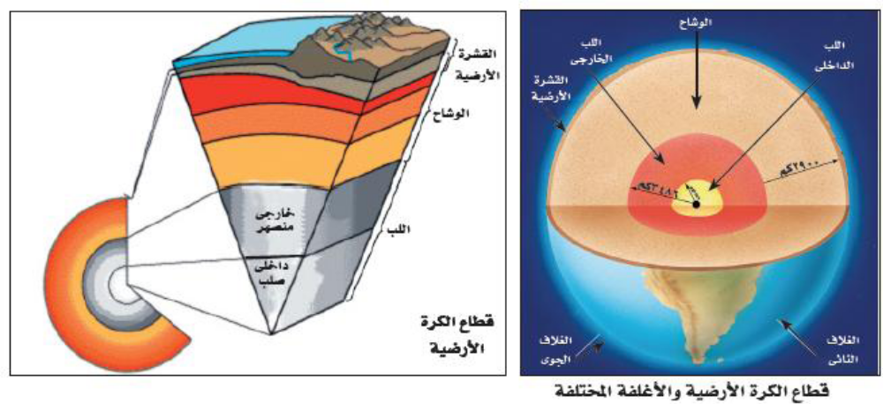
-1 القشرة الأرضية :Crust1- وهي عبارة عن غلاف رقيق السمك حيث يتراوح سمك صخوره
( أ ) ما بين 8 إلى 12 كيلومتر تحت البحار المفتوحة والمحيطات وتتكون من صخور البازلت والتي تسمى السيما ( سيلكون وماغنسيوم )
( ب) وسمكه حوالي 60 كيلومتر فى القارات ويتكون من صخور الجرانيت والتي تسمى السيال ) سيلكون وألمنيوم ) 3- وتتكون القشرة الأرضية من صخور نارية ورسوبية ومتحولة
4- ورغم اختلاف الكثافة بين صخور القشرتين إلا أنها فى حالة من التوازن الدائم.
2- الوشاح : Mantle
1- يكون أكثر من 80 % من حجم صخور الأرض
2- ويمتد من أسفل القشرة ليصل إلى حوالي2900 كم
3- ويتكون من بعض أكاسيد الحديد والماغنسيوم والسليكون 4- فى صورة صخور صلبة ما عدا الجزء العلوي منه ( الأسينوسفير ) ( Asthenoophere ) (علل) حركة القارات فوق الوشاح؟
لأن الجزء العلوي من الوشاح بسمك يصل إلى حوالي 350 كيلومترا فهو يتكون من صخور لدنه مائعة تتصرف تصرف السوائل تحت ظروف خاصة من الضغط ودرجة الحرارة وتسمح لانتشار دوامات تيارات الحمل فيها والتي تساعد على حركة القارات فوقها.
3- النواة أو اللب : Core
1- يبلغ نصف قطره حوالي 3486 كيلومتر
2- أى ما يوازى سدس حجم الأرض ولكونه يتكون من مواد عالية الكثافة فهو يمثل ثلث كتلتها (( علل ))
3- وعنده يكون الضغط كبير جدا إذ يصل إلى الملايين من الضغط الجوى
4- كما تصل عنده درجة الحرارة لأكثر من 5000 درجة مئوية.
ما النتائج التي ترتبت علي من تحليل للموجات التى تنتشر فى جوف الأرض عند حدوث الزلازل ؟
لقد أثبتت النتائج التى حصل عليها العلماء أن النواة أو اللب يمكن تقسيمه إلى:
لب خارجى Outer Core | • لب مركزي أو داخلي Inner Core
بسمك يساوى تقريبا 2100 كيلومتر | وبسمك يصل إلى حوالي 1386 كيلومتر.
• ويتألف من مصهور الحديد والنيكل | يتكون من صخور صلبة عالية الكثافة
وكثافة تصل إلى حوالي10 جم / سم 3 | تبلغ حوالي14 جم / سم 3
ويقع تحت ضغط يوازى 3 مليون ضغط جوى
((علل)) تمكن العلماء من تفسير أصل المجال المغناطيسي للأرض
بسبب وجود لب خارجي من مواد مصهورة تدور حول لب داخلي صخري صلب.
4- الغلاف الجوى: كيف تكون الغلاف الجوي ؟
ومن المعتقد أيضا أنه حدث أثناء تكون بنية كوكب الأرض إذ استطاعت بعضاً من العناصر والمركبات الكيميائية التى كانت تصاحب كتلة المواد المنصهرة أن تظل منفردة فى حالتها الغازية لتكون وعلى مر السنين ذلك الغلاف الجوى الذى يحيط بنا نحن سكان هذه الأرض إحاطة كاملة،
خصائص الغلاف الجوى : 1- يرتفع عن سطح اليابسة مخترقا الفضاء الكونى الى مسافة أكثر من 1000 كم 2- وتقل كثافته كما ينخفض الضغط الجوى إلى نصف قيمته لكل ارتفاع قدره 5.5 كيلو متر حتى ينعدم تقريبا فى الطبقات العليا من الغلاف.
3- كما أن أساس تركيب الغلاف الجوى حالياً هو
(( أ ))غازى النيتروجين الذى يكون78 % من حجم الهواء والأكسجين الذى يكون 21 % من حجمه تقريبا (( ب )) كما يشتمل على غازات أخرى بكمية ضئيلة تكاد لا تتعدى فى مجموعها 1% أهمها الهيدروجين والهليوم والأرجون والكربتون والزينون
(( ج )) مع كميات متغيرة من غازات بخار الماء وثانى أكسيد الكربون والأوزون

4- نسبة الأكسجين تقل كلما ارتفعنا عن سطح البحر،لذلك يحدث للإنسان اختناق عند الارتفاعات الشاهقة ( علل))

5- الغلاف المائى: كيف تكون الغلاف المائي ؟
أثناء وبعد تكون كل من اليابسة والغلاف الهوائى أخذت كميات هائلة من بخار الماء الموجودة أصلا نتيجة الثورات البركانية القديمة فى التكثف الشديد محدثة أمطارا غزيرة أخذت تنهمر على اليابسة لتملأ الفجوات والثغرات والأحواض الضخمة التى كانت قد تشكلت على سطحها أثناء تصلبها وتحجرها ، مكونة الغلاف المائي خصائص الغلاف المائي :-

1- الذى يتمثل حاليا فى مياه أحواض البحار والمحيطات والأنهار والبحيرات
2-التى تغطى حوالي72 % من جملة مساحة سطح الأرض
3- بالإضافة إلى المياه الأرضية التي تملأ الفجوات البينية فى التربة والصخور الموجودة بباطن الأرض.
4- والغلاف المائي يحيط بالكرة الأرضية من جميع جهاتها مكونا ما يعرف بمستوى سطح البحر المتعارف عليه دوليا (( علل أهميته )) والذي تنسب إليه ارتفاعات الظواهر الطبوغرافية كالجبال والسهول والهضاب والوديان وغيرها من هذه الظواهر التى تتشكل منها صخور القشرة الأرضية.
6- الغلاف الحيوي: وسوف يتم دراسته بالتفصيل فى الجزء الثاني.
التراكيب الجيولوجية
إن صخور القشرة الأرضية خاصة الرسوبية منها لا يبقى على الحالة التى نشأت عليها عند تكونها. و لكنها تتعرض دائما ومن وقت لآخر لقوى داخلية وخارجية من نوع ما تجعلها تتخذ أوضاعا وأشكالا جديدة. وهذه الاشكال تسمى بالتراكيب الجيولوجية :-
أنواع التراكيب الچيولوجية في صخور القشرة الأرضية وخاصة الرسوبية
- التراكيب الجيولوجية الثانوية | 2- التراكيب الجيولوجية الأولية
1- وهى التشققات والتصدعات الضخمة والإلتواءات العنيفة التى كثيرا ما نراها تشوه صخور القشرة الأرضية أثناء قيامنا برحلاتنا الجيولوجية للمناطق الجبلية والصحراوية .  2- يسميها البعض تراكيب جيولوجية تكتو نية نظراً لكونها بنيات تكونت بفعل القوى المنبعثة من باطن الأرض - وهي تلك القوى الداخلية التى يتعرض لها كوكبنا الأرض | وهى الأشكال التى تتخلف بالصخور تحت تأثير عوامل مناخية وبيئية خاصة مثل الجفاف والحرارة وتأثير الرياح  والتيارات المائية وغيرها وبدون أى تدخل يذكر من جانب القوى التكتونية والحركات الأرضية
- ويتسبب عنها 1-حدوث الزلازل 2- وهياج البحار والمحيطات 3- وتقدم مياهها أو انحسارها عن اليابسة 4- وزحزحة القارات وحركتها حول بعضها البعض  - مثل الطيات والفوالق والفواصل | وأكثرها انتشارا مثل ذلك نراه فى  1- تراكيب التطبق المتقاطع  2-وعلامات النيم 3-والتدرج الطبقى  4- والتشققات الطينية وغيرها
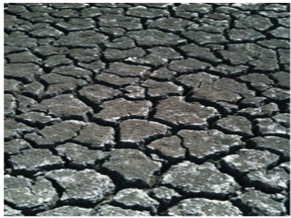
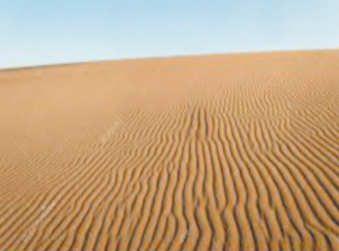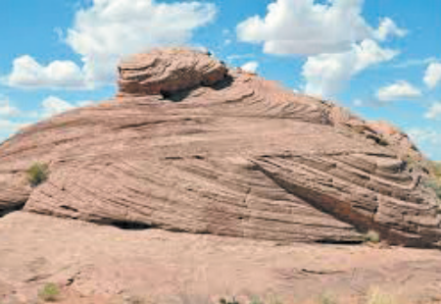
التشققات الطينية التطبق المتقاطع علامات النيم
وسوف نتناول فى الصفحات التالية دراسة التراكيب التكوينة بالتفصيل نظرا لأهميتها الاقتصادية.
أولا : الطيات أو الثنيات Folds
تعتبر الطيات من أهم أنواع التراكيب الجيولوجية تكتونية الأصل
أماكن وجودها :- وهى تتواجد بصورة أكثر وضوحاً فى الصخور الرسوبية التى تظهر على شكل طبقات تختلف فى سمكها وامتدادها فى الطبيعة من مكان لآخر
وتعرف الطية بأنها انثناء أو تجعد يحدث لصخور القشرة الأرضية وقد تكون بسيطة أى ثنية واحدة أو غالبا ما
تكون مكونة من عدة ثنيات متصلة وهى تنشأ غالبا نتيجة تعرض سطح القشرة الأرضية gقوى ضغط ،
أهميتها :- للطيات أهمية جيولوجية واقتصادية كبيرة (( علل)) تتمثل فى :-
1- تشكل المكامن أو المصايد التى يتجمع فيها زيت البترول الخام والخامات المعدنية والمياه الجوفية.
-2 تحديد العلاقة الزمنية (من حيث الأقدم والأحدث) بين الصخور.
-2 يستدل منها على أحداث جيولوجية.
أنواع الطيات :- رغم أن هذه الطيات لها أشكال عديدة إلا أن أكثرها انتشارا فى صخور القشرة الأرضية هى الطيات المحدبة والمقعرة
الطيات المحدبة | والطيات المقعرة
والتي تتميز بأن طبقاتها منحنية لأعلى | والتي تتميز بأن طبقاتها منحنية لأسفل
وأقدم طبقاتها توجد فى المركز | وأحدث طبقاتها توجد فى المركز.
خصائصها :- (( علل )) تشترك الطيات جميعا فى خصائص جيولوجية واحدة؟ أهمها ما يلى:
) أ ( تشغل مساحات متباينة من القشرة الأرضية تتراوح بين بضعة أمتار وعشرات من الكيلومترات المربعة فى المنطقة الواحدة
) ب) قلما أن تجد طية واحدة منفردة فى الطبيعة (( علل )) ولكن غالبا ما تجد عدة طيات متصلة معا.
) ج ) نادراً ما تتواجد الطيات أو تستمر فى الطبيعة فى نظم وأشكال ثابتة (( علل )) وذلك لأن الطيات
غالباً ما تعانى من تكرار الطى فنجد أن الغالبية العظمى منها قد تعقد شكلها بالكسور والتشققات .
عناصر الطية : توصف الطيات على اختلاف أحجامها وأنواعها بعدة عناصر تركيبية أساسية منها :
-1 المستوى المحورى : ويعرف المستوى المحوري للطية بأنه ذلك المس
توى الوهمي الذى يقسم الطية بكل طبقاتها المختلفة إلى نصفين متماثلين ومتشابهين تماماً من جميع الوجوه.
-2 جناحي الطية : يتمثل أساساً فى كل من كتلتي الصخور الموجودتين على جانبي المستوى المحوري للطية.
-3 محور الطية : هو الخط الوهمي الذى ينتج عند تقاطع المستوى المحوري للطية مع أي سطح من أسطح طبقاتها المختلفة. وحيث أن الطية تحتوى عادة على أكثر من طبقة مطوية واحدة لكل منها محورها الخاص بها فإن المستوى المحوري للطية لابد وأن يكون شاملاً لهذه المحاور جميعها.
تصنيف الطيات ويتم على الأسس الآتية:
أ - المظهر الذى تنكشف عليه الطيات فى الحقل .
ب - الأوضاع التى تتخذها العناصر التركيبية للطية فى الطبيعة.
ج - نوعية وطبيعة القوى التكتونية التى أثرت على الصخور أثناء عملية الطى الميكانيكية.
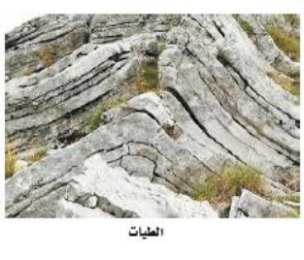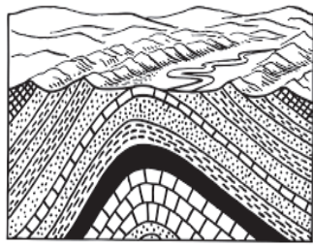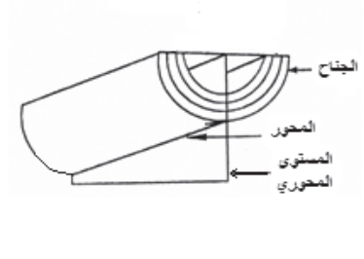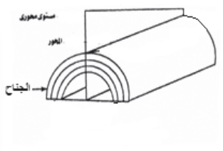 عناصر الطية المحدبة عناصر الطية المقعرة طية محدبة
ثانيا: الفوالق Faultsالفوالق واحدة من أهم التراكيب التكتونية الأصل
الفوالق هي :- كسور وتشققات فى الكتل الصخرية التى يصاحبها حركة نسبية للصخور المتهشمة على جانبى مستوى الكسر.
عناصر الفالق :للفوالق كما للطيات عناصرها التركيبة أهمها :
-1 مستوى الفالق : هو المستوى لذى تتحرك على جانبيه الكتل الصخرية المتهشمة بحركة نسبية ينتج عنها إزاحة.
-2 صخور الحائط العلوى : وهى كتلة الصخور الموجودة أعلى مستوى الفالق(Hanging Wall )
-3 صخور الحائط السفلى : وهى كتلة الصخور الموجودة أسفل مستوى الفالق ( (Foot Wall
تحديد نوع الفالق :
ولمعرفة نوعية الفالق سواء كان فالقا عاديا أو فالقا معكوسا فإنه يجب
أولا أن نحدد الاتجاه الذى تحركت فيه مجموعة من الصخور الموجودة على أحد جانبى مستوى الفالق بالنسبة لاتجاه حركة نفس هذه المجموعة الصخرية على الجانب الآخر.
أنواع الفوالق :- وعلى هذا الأساس يمكن تصنيف الفوالق كما يلى :
م | الفالق | المقصود به | الشكل
1 | الفالق العادي | هو الكسر الناتج عن الشد  والذي تتحرك على مستواه صخور الحائط العلوي إلى أسفل بالنسبة لصخور الحائط السفلى. | 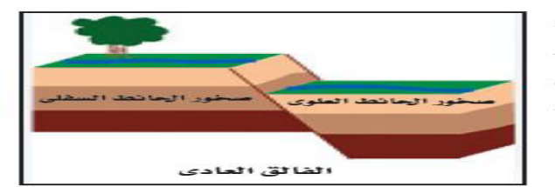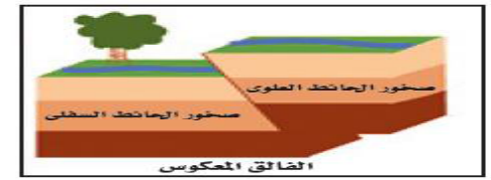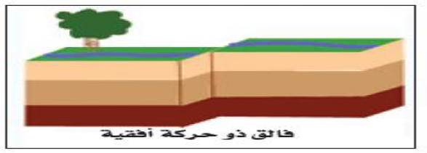
2 | الفالق المعكوس | هو الكسر الذى ينشأ من الضغط  ويظهر فيه تحرك واضح لصخور الحائط العلوى إلى أعلى بالنسبة لصخور الحائط السفلى
3 | فالق ذو حركة أفقية | تتحرك صخوره المهشمة حركة أفقية فى نفس المستوى دون وجود إزاحة رأسية.
4 | فالق الدسر | .وهو أحد أنواع الفوالق المعكوسة وتتميز عن الفالق المعكوس بأن مستوى الفالق أفقيا تقريبا ( أي قليل الميل ) ولذلك قد يسميه البعض فالق زحفي لأن صخوره المهشمة تزحف أفقيا تقريبا بمسافة ما على مستوى الفالق . | 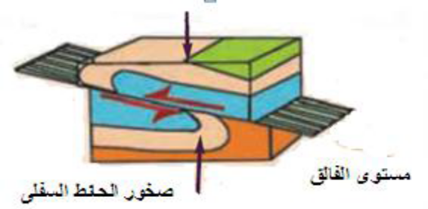
5 | فالق بارز(ساتر) | ويحدث عندما تتأثر الصخور بفالقين عاديين يتحدان معا فى صخور الحائط السفلي. | 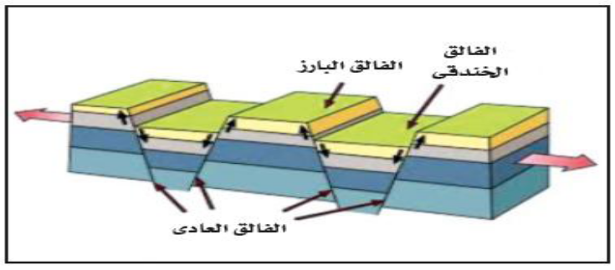
6 | فالق خندقي أو خسفي | يحدث عندما تتأثر الصخور بفالقين عاديين يتحدان فى صخور الحائط العلوي.
أهمية الفوالق :1- تعتبر الفوالق مصايد للبترول و الغاز الطبيعي والمياه الجوفية
2-أماكن تصاعد مياه ونافورات ساخنة على مستوي الفالق كما فى - منطقة عيون حلوان بحلوان
- والعين السحنة على الساحل الغربى لخليج السويس
- وحمام فرعون على الساحل الشرقى لخليج السويس تستخدم للسياحة والعلاج .
-3 ترسيب معادن الكالسيت والمنجنيز والنحاس وخامات القصدير ذات القيمة الاقتصادية ( علل ) نتيجة صعود مياه معدنية فى الشقوق على طول مستوى الفالق.
الظواهر التى تصاحب الفوالق والتى يمكن من خلالها تحديد مواقع الفوالق :
1- انصقال جوانب الفالق مع وجود خطوط موازية لحركة الصخور على مستوى جانبى الفالق
2- وجود بريشيا الفوالق وهى فتات من الصخور المهشمة ذات حواف حادة .
3= بالإضافة للظواهر الأخرى مثل تصاعد نافورات المياه وترسيب المعادن على طول مستوى الفالق.
ويلاحظ : أن تراكيب الطيات والفوالق تظهر فى الصخور النارية والمتحولة ولكن بصورة أقل وضوحاً من ظهورها من الصخور الرسوبية (( علل )) وذلك الصخور الرسوبية ذات طابع طباقى التكوين نتيجة اختلاف الصخور الرسوبية عن بعضها البعض من حيث السمك، اللون، التركيب المعدنى والكيميائي، المادة اللاحمة، النسيج والمحتوى الحفري.
ثالثاً : الفواصل Joints
تراكيب جيولوجية تكتونية الأصل
الفواصل وهى عبارة عن كسور متواجدة فى الصخور المختلفة النارية والرسوبية والمتحولة ولكن بدون أية إزاحة
المسافة بين كل فاصل وأخر تختلف من عدة سنتيمترات إلى عشرات الأمتار ويعتمد ذلك على
- نوع الصخر 2- وسمك الصخر 3- وطريقة استجابته للقوى المؤثرة عليه .
أهميتها :- ويجدر الإشارة هنا إلى أن قدماء المصريين استفادوا من وجود هذه الفواصل فى الصخور فى بناء معابدهم ومقابرهم وكذلك فى عمل المسلات .
مقدمة عن الجيولوجيا التاريخية
إن الهدف الأساسي لعلم الجيولوجيا هو استنتاج تاريخ الأرض والذي يستطيع الجيولوجي تحديده من خلال دراسة الصخور عامة والرسوبية خاصة وما تحتويه من حفريات
ورغم الإنجازات الكبيرة التي حققها علم الجيولوجيا في العديد من المجالات إلا أن أهمها للمعرفة الإنسانية هو إنجاز التقويم الجيولوجي المسمي بالسلم الجيولوجي أو التقويم الزمني حيث توضع الأحداث الجيولولوجية في مكانها الصحيح
- وهذا السلم الجيولوجي لا يوجد في مكان واحد كاملا وإنما يوجد إنقطاع حيث تختفي بعض الطبقات وذلك بسبب عمليات التعرية أو إنقطاع الترسيب لفترة زمنية وهو ما يسمي بأسطح عدم التوافق
وقد إستخدمت وسائل متعددة لتقدير عمر الأرض ومنها :-
- تحلل المواد المشعه التي قدرت عمر الأرض بحوالي4,6 بليون سنه ( 4600 مليون سنه )
3- تطورالحياة التي تعتمد علي حفرية ذات إنتشار جغرافي واسع ومدي زمني محدود وتسمي بالحفرية المرشدة
ومن خلال ذلك ينقسم تاريخ الأرض إلي دهرين كبيرين هما
- دهر الحياة الغير معلومة ويسمي دهر الكريبتوزوي :- ويبدأ بتاريخ الأرض وحتي 542مليون سنه مضت وينقسم إلي ثلاث حقب وهي (( الهاديان و الأركي و البروتيروزوي ))
- دهر الحياه المعلومة ويسمي دهر الفانيروزوي :- و يمتد من 542 مليون سنه مضت وحتي الآن وتنقسم إلي ثلاثة حقب وهي (( حقبة الحياة القديمة و الحياة المتوسطة و الحياة الحديثة ))

دهر | حقب | عصر | زمن | تطور النباتات والحيوانات
دهر الحياة المعلومة | حقبة الحياة الحديثة | العصر الرابع | الهولوسين | - ظهور الإنسان  - تطور كل من الثدييات والطيور وظهرت الحيوانات الرعوية  - ظهور النيموليت وسادت النباتات الزهرية ويسمي عصر الثدييات  - وحدث إنقراض الديناصورات والعديد من الكائنات الأخري
دهر الحياة المعلومة | حقبة الحياة الحديثة | العصر الرابع | البلستوسين
دهر الحياة المعلومة | حقبة الحياة الحديثة | العصر الثالث | البليوسين
دهر الحياة المعلومة | حقبة الحياة الحديثة | العصر الثالث | الميوسين
دهر الحياة المعلومة | حقبة الحياة الحديثة | العصر الثالث | الأوليجوسين
دهر الحياة المعلومة | حقبة الحياة الحديثة | العصر الثالث | الأيوسين
دهر الحياة المعلومة | حقبة الحياة الحديثة | العصر الثالث | الباليوسين
دهر الحياة المعلومة | حقب الحياة المتوسطة | الطباشيري | حقب الزواحف | انتشرت النباتات الزهرية - وظهرت أسماك عظمية حديثة - واختفت الديناصورات مع نهايته  - وتطورت الطيور - وظهرت ثدييات مشيمية
دهر الحياة المعلومة | حقب الحياة المتوسطة | الجوراسي | حقب الزواحف | سادت زواحف عملاقة - وظهر أول الطيور  - وانتشرت ثدييات صغيرة الحجم
دهر الحياة المعلومة | حقب الحياة المتوسطة | الترياسي | حقب الزواحف | انتشرت الزواحف البرية والمائية والهوائية والأمونيات وأول الثدييات
دهر الحياة المعلومة | حقبة الحياه القديمة | البرمي | حقبة اللافقاريات | انتشرت نباتات بذرية حقيقية وبداية الزواحف وازدهرت الحياه البحرية
دهر الحياة المعلومة | حقبة الحياه القديمة | الكربوني | حقبة اللافقاريات | ظهور أشجار حرشوفية وسراخس كونت الفحم وانتشار البرمائيات
دهر الحياة المعلومة | حقبة الحياه القديمة | الديفوني | حقبة اللافقاريات | بداية النباتات معراة البذور والأشجار والأشجار والحشرات وسيادة الأسماك
دهر الحياة المعلومة | حقبة الحياه القديمة | السيلوري | حقبة اللافقاريات | بداية النباتات الوعائية وبداية الأسماك (( أول الفقاريات))
دهر الحياة المعلومة | حقبة الحياه القديمة | أوردوفيشي | حقبة اللافقاريات | بداية النباتات الخضراء والفطريات علي اليابس وتنوعت اللافقاريات
دهر الحياة المعلومة | حقبة الحياه القديمة | الكمبري | حقبة اللافقاريات | سيادة ثلاثية الفصوص - وبداية الكائنات الهيكلية
دهر الحياة الغير معلومة | البروتيروزوي | يطلق عليه ما قبل الكمبري ويمثل 87% من عمر الأرض |  | طحالب خضراء - وبداية الكائنات عديدة الخلايا
دهر الحياة الغير معلومة | الأركي |  |  | بداية الكائنات وحيدة الخلية من البكتريا اللاهوائية / أقدم الصخور
دهر الحياة الغير معلومة | الهاديان |  |  | نشأة الأرض وأغلفتها الصخري والجوي والمائي
بدراسة السجل الجيولوجي للأرض ثبت وجود تقدم للبحر علي اليابس وتراجع له فتكونت فترات ترسيب وفترات إنقطاع ترسيب أو تعريه مما أدي إلي تكوين تراكيب جيولوجية هي تراكيب عدم التوافق(علل ))
عدم التوافق “ “ Unconformity
سطح عدم التوافق هو سطح تعرية أو سطح عدم ترسيب واضح ومميز يفصل ما بين مجموعتين صخريتين ويدل على غياب الترسيب لفترات زمنية تصل إلى عشرات الملايين من السنين .:
الشواهد التى تدل على وجود عدم التوافق
-1 وجود طبقة من الحصى المستدير( الكونجلوميرات ) تقع تحت سطح عدم التوافق مباشرة
-2 تغير مفاجئ في تتابع المحتوى الحفري بين الطبقات
-3 اختلاف ميل الطبقات على جانبي سطح عدم التوافق
-4 وجود تراكيب جيولوجية أو العروق في إحدى الطبقات وعدم وجودها في الطبقات الأخرى
أنواع عدم التوافق
عدم التوافق المتباين | عدم التوافق الزاوي | عدم التوافق الانقطاع
ويتكون هذا النوع بين الصخور الرسوبية من جهة والصخور النارية أو المتحولة من جهة أخرى وتكون الصخور الرسوبية هي الأحدث.  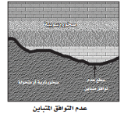 | فى هذا النوع تكون مجموعة الطبقات الأقدم مائلة  أما مجموعة الطبقات الأحدث فهي أفقية أو تكون المجموعتان مائلتين في اتجاهين مختلفين  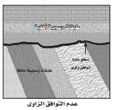 | وفيه يكون عدم التوافق بين مجموعتان من الصخور الرسوبية في وضع أفقي تقريباً تحدث بسبب التعرية أو انقطاع الترسيب ويصعب على الجيولوجي تحديد سطح عدم التوافق ويمكن- تمييز الطبقات من خلال المحتوى الحفري لها  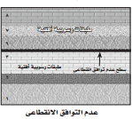.
أسئلة الكتاب المدرسي
-1 ماذا يقصد بعلم الجيولوجيا ؟
2 - ما الفرق بين علم جيولوجيا التركيبية والجيولوجيا الطبيعية ؟
-3 ما أهم مكونات أغلفة كوكب الأرض ؟
-4 ماذا يقصد بعملية الطى وما هي الأنواع الناتجة عن هذه العمليات ؟
-5 ما هي خصائص الفالق العادي والفالق المعكوس ؟
-6 قل ما تعرفه عن السواتر ( الفوالق البارزة )- الفوالق الخسفية - الفالق ذو الحركة الأفقية
7 - علل : أ - وجد العلماء الإجابة المعقولة عن أصل المجال المغناطيسي
ب - تختلف التراكيب الأولية عن التراكيب الثانوية
ج - يسمى الفالق الدسر بالفالق الزحفى
د – لا يوجد تقويم الجيولوجي كاملا في مكان واحد
س8 قارن بين :- 1- عدم التوافق المتباين وعدم التوافق الإنقطاعي
ب- حفريات العصر الجوراسي والعصر السيلوري
ج – حفريات الترياسي وحفريات الكربوني
س9 أذكر الشواهد الداله علي وجود كل من :- أ- الفوالق ب – عدم التوافق
س10 عرف كلا من :- 1- الحفرية المرشدة 2- الجيولوجيا 3- الفاصل
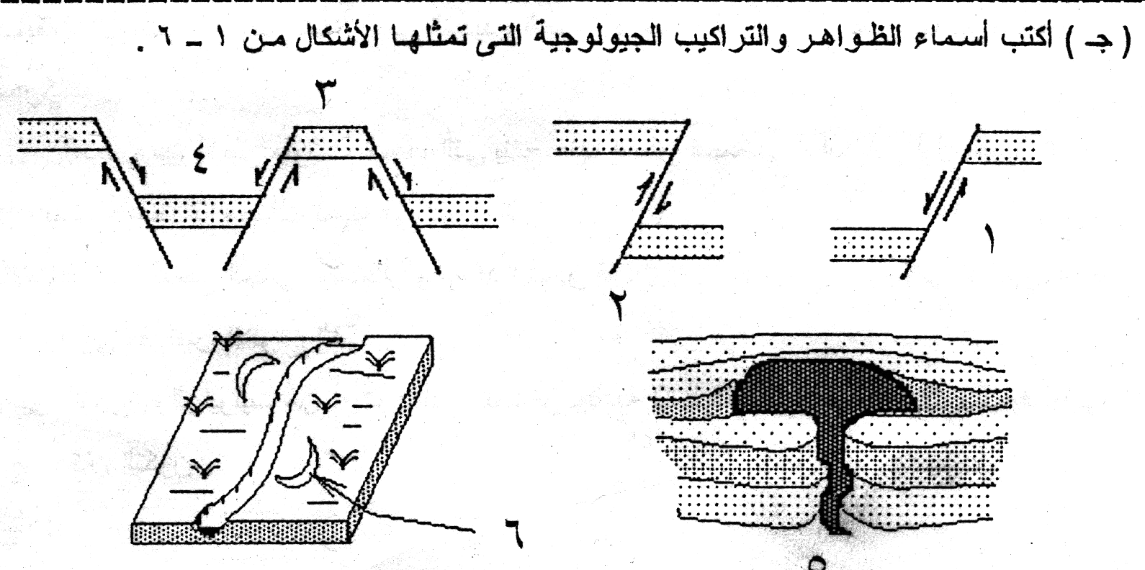
(1) ............................
(2) ............................
(3) ............................
(4) ............................
(5) ............................
(6) ............................

الباب الثاني
تمهيد :- يعيش الإنسان على سطح الأرض فوق القشرة الأرضية يأكل من زراعة تربتها ويسكن فى منازل يبنيها من مواد يستخرجها من صخورها و معادنها . و إذا نظرنا إلى طريقة معيشتنا نجد أن الحياه بكل متطلباتها ترتبط بصورة وثيقة و إن كانت ليست دائما مباشرة بما هو موجود على سطح الأرض أو بالقرب منه . لذلك
(( علل )) يجب علينا التعرف على مكونات القشرة الأرضية ؟
- لنتعلم كيف نستفيد من خيراتها على أفضل وجه
- و نتقى شرورها من الزلازل والبراكين و السيول التى تؤثر على سطحها .
- ولا يتم ذلك إلا بدراسة مواد القشرة الأرضية من الصخور و المعادن المكونة لها ، والتي نعيش فى تلامس مباشر معها بل و تصعب الحياة بدونها سواء فى السلم أو الحرب .
وقد عرف الإنسان المعادن والصخور منذ قديم الأزل ((ناقش العبارة ))
- حيث استخدم إنسان العصر الحجري صخر الصوان فى عمل سكاكين وحراب كانت أسلحته لصيد الحيوان و الدفاع عن نفسه .
- ثم استعمل الأصباغ المعدنية الحمراء و الصفراء ممثلة فى الهيماتيت والليمونيت للرسم على جدران الكهوف التى كان يعيش فيها .
- ثم ازدهرت صناعة الفخار من معادن الطين بعد أن عرف الإنسان النار .
- وكان الإنسان المصري القديم أول من استخدم الأحجار ذات الألوان الزاهية من فيروز وجمشت ومالاكيت وزمرد كأحجار للزينة
- والآن تستخدم المعادن فى الكثير من الصناعات و استخدامات الحياة المتعددة حيث يستخدم الكالسيت فى صناعة الأسمنت والكوارتز ( الرمل ) فى المصنوعات الزجاجية
أما أكاسيد الحديد ( الماجنيتيت و الهيماتيت ) فتدخل فى صناعة الحديد والصلب اللازمة فى البناء وصناعة السيارات وسكك الحديد. أما الفلسبار فيدخل فى صناعة الخزف.
- وكما تعامل مع الفلزات ممثلة فى النحاس والذهب بعد أن شكلها لتناسب استخدامات الحياة المتعددة
تتركب القشرة الأرضية من ثلاثة أنواع من الصخور هي النارية والرسوبية والمتحولة .
علل )) المعدن هو الوحدة الأساسية التي يتكون منها الصخر
وتشترك الصخور فى أنها تتكون من مجموعة معادن و فى أحيان قليلة نجد أن الصخر يتكون من معدن واحد مثل معدن الكالسيت الذى يكون صخور الحجر الجيري .
ولكن الغالبية العظمى من الصخور تتكون من حبيبات من المعادن متماسكة مع احتفاظ كل منها بخصائصه مثل الجرانيت الذى يتكون من الكوارتز والفلسبار والميكا
وعادة ما تشترك المعادن المكونة للصخر فى بعض الصفات أو الخواص .
فالصخور النارية تكونت من تبلور صهير يتكون من مجموعة من المعادن تبلورت مع انخفاض صغير نسبيا من درجات الحرارة والضغط .
أما الصخور الرسوبية التى نقلت وترسبت فإنها تشترك فى خواص متقاربة بالنسبة لحجم الحبيبات ووزنها النوعي . مثال فى ذلك رواسب السهل الفيضي لنهر النيل من الغرين الذى يكون التربة الزراعية فى مصر
تعريف المعدن : مما سبق يتضح أن المعدن هو الوحدة الأساسية التى يتكون منها الصخر .
والمعدن بالنسبة للجيولوجي متخصص فى علم المعادن هو مادة صلبة غير عضوية تتكون فى الطبيعة ولها تركيب كيميائي محدد( يمكن التعبير عنه ) ولها شكل بلورى مميز. (( لذا فإن الفحم والبترول ليست من المعادن لأن الفحم من أصل عضوى وليس له شكل بللورى مميز ويزيد البترول بالإضافة لما سبق أنه مادة سائلة وليس له تركيب كيميائي محدد.
تكون المعادن: المعادن – كغيرها من المواد الطبيعية تتكون من العناصر المعروفة لنا حيث
- معادن عنصرية :- تتكون بعض المعادن من عنصر واحد فقط مثل الذهب والكبريت والنحاس وكذلك الجرافيت والماس اللذان يتكونان من عنصر الكربون
- معادن مركبه :- بينما تتكون غالبية المعادن من اتحاد عنصرين أو أكثر كيميائيا حيث ترتبط لتكون مركبا ثابتا ، حسب القوانين الكيميائية الخاصة بالروابط مثل الكوارتز ( المرو ) الذى يتكون من ثانى أكسيد السليكون والكالسيت الذى يتكون من كربونات الكالسيوم
و مع أن الإنسان تعرف على أكثر من مائة عنصر، فإننا نجد أن عددا قليلا منها يكون غالبية صخور الأرض. و بالتحديد فإن ثمانية عناصر تكون حوالي 98.5 %بالوزن من صخور القشرة الأرضية. هذه العناصر الثمانية مرتبة تنازليا كما في الجدول التالي :-
العنصر | أكسجين | سليكون | ألمونيوم | حديد | كالسيوم | صوديوم | بوتاسيوم | ماغنسيوم | الباقي
النسبة | 46.6% | 27.7% | 8.1% | 5% | 3.6 % | 2.8 % | 2.6% | 2.1% | 1.5%
و من هنا يتضح أن باقي العناصر المعروفة مثل النحاس والذهب والكربون والرصاص والبلاتين لا تتعدى مساهمتها فى تكوين صخور الأرض أكثر من 1.5 %.
عدد المعادن
1- قد تمكن علماء المعادن من تعريف أكثر من ألفى معدن وإن كان أغلبها يوجد بكميات قليلة فى الطبيعة ،
2-. وإذا أحصينا المعادن الشائعة وتلك ذات القيمة الاقتصادية نجد أنها لا تتجاوز المائتى معدن
3- أما المعادن المكونة لصخور القشرة الأرضية ، فإنها تعد بالعشرات
مجموعات المعادن و تنقسم إلى عدة مجموعات معدنية
1- أكثرها شيوعاً مجموعة السيليكات 2- تليها من حيث الوفرة مجموعة الكربونات
3- ثم المعادن الاقتصادية من أكاسيد وكبريتيدات وكبريتات 4- ومعادن عنصرية منفردة و غيرها .
م | المجموعة | أمثلة عليها
1 | السيليكات | أولفين – بيروكسين –امفيبول - الأورثوكليز – البلاجيوكليز – الميكا -الكوارتز
2 | الكربونات | الكالسيت – الدولوميت – المالاكيت
3 | الأكاسيد | الهيماتيت - الماجنيتيت
4 | الكبريتيدات | البيريت - الجالينا - السفاليريت
5 | الكبريتات | الجبس - الأنهيدريت - الباريت
6 | معادن عنصرية | منفردة الذهب - النحاس – الكبريت – الجرافيت – الماس
ومن الأركان الأساسية فى تعريف المعدن أن له تركيب كيميائي محدد وبناء ذرى ثابت،
1- بالنسبة للتركيب الكيميائي للمعدن تنقسم المعادن إلي
- فإن القليل من المعادن هي ذات تركيب كيميائي ثابت ومحدد ، مثل الكوارتز ( المرو )الذى يتكون من ثانى أكسيد السليكون.
- أما الغالبية العظمى من المعادن فإن تركيبها يتغير بإحلال عنصر محل آخر لكن فى نطاق ضيق
بحيث لا يغير من الترتيب الذرى للهيكل البنائي للمعدن .
الشق الأساسي في تعريف المعدن هو كونه مادة متبلرة يتحكم النظام البلوري لها في 1- شكل المعدن
2- وخصائصه الطبيعية من لون وصلابة وانفصام ومكسر ، 3- بل وفى خصائصه الكيميائية أيضاً.
التركيب البلوري للمعادن
كيفية تكوين الهيكل البنائي للمعدن.؟ 1- يتكون المعدن من ترتيب ذرات العناصر داخل المعدن الواحد ترتيباً منتظماً متناسقاً مكونة ما يعرف بالشكل البلوري.
2- فالبلورة :- هي جسم هندسي مصمت لها أسطح خارجية مستوية تعرف بالأوجه البلورية.  - فمثلاً النظام البلوري لمعدن الهاليت (كلوريد الصوديوم) والمعروف بالملح الصخري الذي يتكون من إتحاد أيونات الصوديوم الموجبة مع أيونات الكلور السالبة في نظام تكراري ينتج عنه نظام بلوري مميز لمعدن الهاليت يكون على شكل مكعب. | 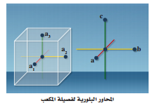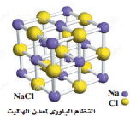
ما هي العناصر الأسياسية عند دراسة بلورات المعادن ؟
- - المحاور البلورية :- ويرمز لها ( a , b, c ) في حالة إختلاف أطوالها وفي حالة تساوي أطوالها يرمز لها ( a1, a2 ,a3 ) ومن أمثلتها محور التماثل الرأسي ويعرف بأنه الخط الذي يمر بمركز البلورة وتدور حوله فيتكرر ظهور أوجه أو حروف أو زوايا البلورةمرتين أو أكثر
- الزوايا بين المحاور :- ويرمز لها ب ( ¥ , β , α )ويتوقف درجة التماثل البلوري علي أطوال المحاور والزوايا بينهم
- مستوي التماثل البلوري :- وهو المستوي الذي يقسم البلورة إلي نصفين متشابهين تماما
وفي ضوء ذلك يمكن تقسيم بلورات المعادن إلي سبعة فصائل بلورية :-: تعتمد التقسيم علي أطوال المحاور البلورية والزوايا بين هذه المحاوركما يلي
1- النظام المكعبى |  |  | 2- النظام المعينى القائم |  |  |  |  | 3- النظام الرباعي
تشتمل البلورة على ثلاثة محاور بلورية  متساوية فى الطول ومتعامدة الزوايا ويتميز هذا النظام بأكبر قدر من النظام البلوري.  ¥ = β= α , a3 = a2 = a1 |  | 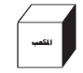 | تشتمل البلورة على ثلاثة محاور بلورية مختلفة فى الطول ومتعامدة الزوايا.  ¥ = β= α ،  c ≠ b ≠ a |  |  |  |  | تشتمل البلورة على ثلاثة محاور بلورية متعامدة ، محوران متساويان والثالث يختلف عنهم فى الطول. ¥ = β= α ، c ≠ a2 = a1 |  |  | 
 | 4- النظام السداسي |  |  |  |  | 5- النظام الثلاثي
 | تشتمل البلورة على ثلاثة محاور بلورية أفقية متساوية فى الطول وتتقاطع مع بعضها فى زوايا متساوية ويتعامد عليهم محور رابع يختلف عنهم فى الطول، ومحور رأسي سداسي التماثل مع وجود مستوى تماثل أفقي. c ≠ a3 = a2 = a1 |  |  |  |  | تشتمل البلورة على ثلاثة محاور بلورية أفقية متساوية فى الطول وتتقاطع مع بعضها فى زوايا متساوية - ويتعامد على مستواهم الأفقي محور بلوري رأسي ثلاثي التماثل - ولا يوجد مستوى تماثل أفقي. c ≠ a3 = a2 = a1 |  |  |  | 
 | 6- النظام أحادى الميل |  |  |  |  | 7- النظام ثلاثي الميل
 | تشتمل البلورة على ثلاثة محاور بلورية مختلفة في الطول ، محوران منهما متعامدان والثالث مائل عليهما ومعظم المعادن تنتمي إلى هذه الفصيلة.  α= ¥ ≠ β ، c ≠ b ≠ a |  |  | 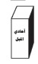 |  | تشتمل البلورة على ثلاثة محاور بلورية  مختلفة فى الطول وغير متعامدة.  ¥ ≠β ≠ α ، c ≠ b ≠ a |  |  | 
ملحوظة هامة :- حيث أن كل الأنظمة لديها ثلاث محاور ماعدا النظام البلوري السداسي والثلاثي فلهما أربعة محاور بلورية.
الخواص الفيزيائية للمعادن:كيفية التعرف على المعادن بداية من أماكن وجودها فى الحقل ؟باستخدام
أولا :- الخواص الظاهرة | ثانيا :- بالطرق المعملية
هي الخواص التي تسهل ملاحظتها في العينة اليدوية ليتوصل إلى تعريف المعدن مبدئياً | ثم يؤكد ذلك التعرف التى تتطلب أجهزة و تحاليل معقدة.
و فيما يلي مناقشة سريعة لأهم الخواص الفيزيقية المميزة و التى يمكن تصنيفها إلى خواص) بصرية و تماسكية و مغناطيسية و غيرها(

أولاً: الخواص البصرية Optical Properties
هي خواص تعتمد على تفاعل المعدن مع الضوء الساقط عليه والمنعكس منه وأهمها:
1- البريق : Lusterهو قدرة المعدن على عكس الضوء.
أ )بريق فلزى : بعض المعادن له بريق فلزى أي أن لها مظهر الفلزات التى تعكس الضوء بدرجة كبيرة بحيث يكون المعدن ساطعاً أو لامعاً مثل ( البيريت - الجالينا - الذهب(.
ب) بريق لا فلزى : هي المعادن التي لها بريق لا يشبه بريق الفلزات فإن بريقها لا فلزى يوصف بما يشابهه من أمثلة مألوفة لنا مثل 1 - البريق الزجاجي مثل ( الكوارتز والكالسيت )
2- البريق اللؤلؤى مثل ( الفلسبار) 3 - البريق الماسي مثل ( الماس(.
4- بريق ترابى أو أرضى : أقلها بريقاً فهو ما كان سطحه مطفيا أو غير براق مثل ( الكاولينيت(.
2- اللون : Colour
يعتمد لون المعدن على طول الموجات الضوئية التى تنعكس منه و تعطى الإحساس باللون. تنقسم المعادن من حيث اللون إلي 1- معادن ذات ألوان ثابتة يعرف باللون الحقيقي أو الأصلي للمعدن مثل
لون الكبريت الأصفر و اللون الأخضر لمعدن المالاكيت ( كربونات النحاس المائية(.
2- معادن ذات ألوان متغيرة وهي أغلب المعادن
و مع أن لون المعدن هو أكثر صفاته وضوحا إلا أنه صفة قليلة الأهمية نسبيا فى التعرف على المعادن ((علل)) حيث تتغير ألوان غالبية المعادن
- باختلاف تركيبها الكيميائي ( فى الحدود المسموح بها و التى لا تغير من الترتيب الذرى المميز للمعدن)
أو احتوائه على نسبة من الشوائب. من أمثلة ذلك
(: أ ) معدن الكوارتز الذي يوجد في ألوان متعددة منها :- 1- الوردي لوجود شوائب من المنجنيز
- والبنفسجي ( الأميثيست ) يحتوى شوائب من أكاسيد الحديد.
- و الكوارتز الأبيض فى لون الحليب الذي يحتوى شوائب من فقاعات غازية كثيرة.
- كذلك الكوارتز بلون الدخان الرمادي الذي ينتج لونه من كسر بعض الروابط بين ذرات عناصره للتعرض لطاقة إشعاعية عالية.
- بينما يكون الكوارتز النقي شفافا لا لون له ، و يعرف باسم البلور الصخري تشبيها له بالبلور.
ب) معدن السفاليرايت ( كبريتيد الزنك ) ذو اللون الأصفر الشفاف والذي يتحول إلى اللون البنى بإحلال بعض ذرات الحديد بنسبة قليلة محل بعض ذرات الزنك.
-3- المخدش : Streak
المخدش هو لون مسحوق المعدن الذي نحصل عليه بحك المعدن فوق قطعة من خزف غير مصقول.
- يتميز لون المخدش بأنه ثابت فى المعادن التى يتغير لونها بتغير نوع أو كمية الشوائب بها، و بذلك فهو أحد الخواص التى يمكن الاعتماد عليها فى التعرف على المعادن.
- مثل معدن الهيماتيت ذو اللون الرمادي الغامق وأحمر فله مخدش أحمر
- و البيريت الذي يتميز باللون الذهبي له مخدش أسود،
- والكوارتز ذو الألوان المتعددة له مخدش واحد هو الأبيض
4- خاصية عرض الألوان : Play of Coloursأو تلاعب الألوان
حيث يتغير لون المعدن مع تحريك المعدن أمام عين الإنسان في الاتجاهات المختلفة. وهى الخاصية التى توجد في الأحجار الكريمة التى تستغل للزينة.
أ ) الماس مثلا يفرق شعاع الضوء الساقط عليه نتيجة انكساره إلى اللونين الأحمر و البنفسجي
بحيث يعطى بريقاً عالياً فى كل الاتجاهات.
ب ) معدن الأوبال الثمين يتميز كذلك بخاصية اللألأة أو ( عين الهر ) حيث يتموج بريق المعدن ذو
النسيج الألياف باختلاف اتجاه النظر إليه.
5- الشفافية : Transparency
هي خاصية يعتمد عليها في التعرف على درجة شفافية المعادن أو قدرتها على إنفاذ الضوء خلالها.
أ ) المعدن الشفاف : نقول إن المعدن شفاف إذ أمكننا الرؤية خلاله بوضوح.
ب ) المعدن شبه الشفاف : إذا كنا نرى خلاله صورة غير واضحة.
ج ) المعادن المعتمة : فلا ينفذ الضوء من خلالها.
ثانيا: الخواص التماسكية للمعادن Cohesive Properties
-1 الصلادة: Hardness صلادة المعدن هي درجة مقاومته للخدش أو البرى-
- و نحددها نسبيا حيث يخدش المعدن الأكثر صلادة المعدن الأقل صلادة عند احتكاكه به.
- الصلادة خاصية سهلة وسريعة التعيين باستخدام القيم العددية التى حددها العالم موهس Mohs فى
مقياسه للصلادة و الذي تتراوح درجاته بين «واحد » لأقل المعادن صلادة وهو التلك و 10
لأشدها صلادة فى الطبيعة وهو الماس. و مقياس موهس للصلاده هو كالتالى:
المعدن | تلك | جبس | كالسيت | فلوريت | أباتيت | أورثوكليز | كوارتز | توباز | كوراندوم | ماس
صلادته | 1 | 2 | 3 | 4 | 5 | 6 | 7 | 8 | 9 | 10

تعيين الصلادة في الحقل أو المعمل :يسهل تعيين الصلادة فى الحقول الجيولوجية أو المعمل
- باستخدام أقلام الصلادة المصنوعة من سبائك ذات درجات الصلادة المحددة.
- أما في حالة عدم تواجد هذه الأقلام فإننا نستعين بأشياء شائعة الاستعمال فى حياتنا اليومية معروفة الصلادة مثل :- أ-ظفر الإنسان و صلادته حوالى 2.5 أي أنه يخدش التلك والجبس لكنه لا يخدش الكالسيت ب- ثم عملة نحاسية صلادتها حوالى 3٫5 ت - ثم قطعة زجاج نافذة و صلادتها حوالى 5.5
ج - ثم لوح المخدش الخزفي و صلادته حوالى 6.5 تقريباً.
د - و يلاحظ أن أغلب المعادن الشائعة ذات صلادة أقل من 6.5 مما يسهل التعرف عليها.
كيف تستخدم خاصية الصلادة فى التمييز بين الأحجار الكريمة الطبيعية غالية الثمن و بين أحجار الزينة المقلدة صناعيا ؟ لأن - أحجار الزينة المقلدة صناعيا من مواد زجاجية أو أكسيد الألمونيوم تتميز بألوان جذابة لكن صلادتها تقل غالبا عن 6 فيسهل التعرف عليها - ومن أهم مميزات المعادن الكريمة و الثمينة بالإضافة إلى ألوانها الجذابة أنها لا تنخدش بسهولة و لذلك فإن أغلبها تزيد صلادتها عن 7.5 بينما
-2 الانفصام : Cleavageالانفصام هو قابلية المعدن للتشقق على طول امتداد مستويات ضعيفة الترابط نسبيا تنتج عنها سطوح ملساء عند كسر المعدن أو الضغط عليه

. أنواع الانفصام:
أ) الانفصام فى اتجاه واحد | ب) الانفصام فى أكثر من اتجاه | ج ) معادن لا تنفصم
ومن أحسن أمثلة خاصية الانفصام  - معدن الميكا الذى يتميز بانفصام صفائحي جيد فى اتجاه واحد ، إذ ينكسر أو يتشقق مكوناً رقائق أو صفائح رفيعة  2- كذلك معدن الجرافيت الذى يتميز بانفصام قاعدى جيد حيث يكون الإنفصام في إتجاه مواز لقاعدة البلورة | يمكن وصفها بعدد المستويات والزوايا بينها ، كما فى  - معدن الهاليت والجالينا مثلا الذى ينتج عنهما انفصام مكعبى  - أو معدن الكالسيت له انفصام معينى الأوجه | لا تظهر فيها خاصية الانفصام مثل الكوارتز .
-3 المكسر : Fractureالمكسر عبارة عن شكل السطح الناتج من كسر المعدن فى مستوى غير مستوى الانفصام. و الشكل الناتج من الكسر لا يتبع أى مستويات ويوصف بالمقارنة بأشكال معروفة مثل
- المكسر المحارى الذى يميز معدن الكوارتز والصوان
- أو المكسر الخشن غير منتظم السطح
- والمكسر المسنن التى يميز غالبية المعادن فى الطبيعة .
القابلية للسحب والطرق : Malleability and Ductility
هى خاصية تعبر عن مدى سهولة أو إمكانية تشكيل المعدن بالطرق والسحب إلى رقائق أو أسلاك مثل الذهب والفضة والنحاس وفى المقابل فإن المعادن تعتبر قابلة للكسر إذا تفتت عند الطرق عليها .
ثالثا: خواص أخرى للمعادن :-
كما أن هناك خواص أخرى ذات قيمة فى التعرف على المعادن مثل :
1- الوزن النوعى : الوزن النوعى هو النسبة بين كتلة معدن الى كتلة نفس الحجم من الماء حيث تتراوح المعادن بين الخفيفة و متوسطة الثقل و الثقيلة
مثل الجالينا الى يصل وزنه النوعى 7٫5 والذهب وزنه النوعى 19٫3 .
2- الخواص المغناطيسية من حيث إنجذابها أو عدم إنجذابها مع المغناطيس مثل الماجنيتيت والهيماتيت.
-3- الخواص الحرارية مثل قابلية المعدن للانصهار و درجة انصهاره(مرتفعة أو منخفضة).
-4- خواص أخرى : خواص مساعدة أخرى مثل مذاق المعدن ( ملحى مثل الهاليت – مر) و ملمسه و رائحته.
�أسئلة الكتاب المدرسي
-1 كيف ترتبط حياة الإنسان بالمكونات المعدنية للأرض ؟
-2 “ عرف الانسان المعادن منذ قديم الأزل “ اشرح هذه العبارة
-3 مما يتركب الصخر ؟ اذكر أمثلة لأنواع من الصخور الشائعة.هل هناك صخور من معدن واحد ؟ أذكر مثالاً
-4 هل بالضرورة أن تشترك المعادن المكونة للصخر فى صفات معينة ؟
-5 ما هى اكثر المجموعات المعدنية شيوعاً فى صخور القشرة الأرضية ؟ اذكر معدن واحد من كل مجموعة
-6 عرف المعدن مع ذكر مثال لمركبات طبيعية لا تعتبر معادن
-7 كيف يتحدد شكل البلورة تبعاً لاختلاف أطوال المحاور والزوايا بينها ؟
-8 اذكر العناصر الثمانية التى تكون غالبية معادن وصخور القشرة الأرضية ؟
-9 تكلم عن الخواص البصرية للمعادن وكيفية استخدامهم فى التعرف على المعادن
-10 اذكر أمثلة للبريق حسب درجة انعكاس الضوء الساقط على سطح معدن ؟
-11 هل يعتبر لون المعدن من الخواص المميزة الأساسية للمعدن ؟ اذكر أسباب ما تتوصل إليه .
-12 لماذا توصف بعض أحجار الزينة بأنها أحجار كريمة ؟ ما الفرق بين أحجار الزينة الطبيعية والصناعية -13 اذكر بعض الخواص التماسكية للمعادن و اشرح أثنين منها ؟
-14 ما هى صلادة المعدن ؟ اذكر بعض الأمثلة للمعادن ذات الصلادة العالية
-15 اذكر مقياس موهس للصلادة .
16 ما هو الانفصام فى المعادن وكيف يوصف؟
الباب الثالث

درسنا فيما سبق أن القشرة الأرضية هي الجزء الخارجي الصلب من الكرة الأرضية وأنها تتكون من الصخور النارية والرسوبية والمتحولة ، وسبق لنا دراسة أن المعدن هو الوحدة الأساسية البنائية للصخر ، فما الصخر؟
الصخر : جسم طبيعي صلب يتكون غالبًا من عدة معادن مجتمعة معًا بنسب مختلفة وأحيانًا يتكون من معدن واحد فقط.
كل صخر يتميز بتركيب كيميائي محدد وبالتالي يكون له خواص فيزيائية تميزه عن غيره.
أنواع الصخور : يمكن تقسيم الصخور حسب نشأتها إلى ثلاثة أقسام هي :
1- الصخور النارية :- هي أصل كل أنواع الصخور ؟ (( علل ))
هي أول صخور تكونت من صخور القشرة الأرضية وجميع الصخور الأخرى ناتجة عنها بفعل العمليات الجيولوجية المختلفة وتسمى أم الصخور أو الصخور الأولية وتعرف بأنها صخور نتجت من تبريد وتبلور المادة المنصهرة عندما تنخفض درجة حرارتها سواء كان ذلك داخل الأرض أو على سطح الأرض ومن أشهرها الجرانيت والانديزيت والبازلت.
2- الصخور الرسوبية : Sedimmentary Rocks
هى صخور تكونت نتيجة تفتيت صخور قديمة نارية ورسوبية ومتحولة بعوامل التجوية ثم نقل الفتات بعوامل نقل طبيعية ثم ترسيبها وتماسكها. ومن أمثلتها الحجر الرملى والطينى والجيري.
3- الصخور المتحولة :
هى صخور نارية أو رسوبية تأثرت بحرارة شديدة أو ضغط كبير أو ضغط وحرارة معًا فتحولت إلى صخور ذات صفات جديدة لا تنتمى لأى من النوعين ومن أمثلتها الرخام والشيست الميكائي.
أهم الفروق بين أنواع الصخور الثلاثة :
الصخور النارية :- كتلية الشكل متبلرة غير مسامية لا تحتوى على أحافير.
الصخور الرسوبية :- طباقية الشكل نادرة التبلر غالبًا مسامية وتحتوى على أحافير.
الصخور المتحولة :- ورقية ( صفائحية) أو كتلية متبلرة غير مسامية قد تحتوى على أحافير مشوهة.
دورة الصخور فى الطبيعة :وضح بالرسم دورة الصخور في الطبيعة ؟
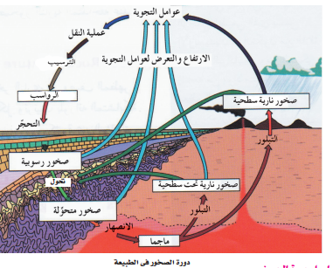

كان العالم الإستكلندى جيمس هاتون فى عام 1785 هو أول من ربط بين أنواع الصخور الثلاثة
المعروفة على سطح الأرض وتأثير الغلافين الجوى والمائي وما يحدث بينها من عمليات جيولوجية تؤدى إلى تغير نوع من الصخور إلى نوع آخر فى دورة واحدة تسمى دورة الصخور وهى تمر بعدة خطوات أو مراحل كما يلى : -
مراحل دورة الصخور :-
● عملية التجوية : هي أثر عوامل الجو من أمطار ورياح حيث يتم تفتيت وتحلل الصخور النارية وغيرها من الصخور إلى قطع صغيرة من فتات صخري وتتم هذه العملية بفعل عوامل الجو لذا تسمى بهذا الاسم وهى نوعان ميكانيكية وكيميائية. علل )) تسمي التجوية بهذا الاسم
● عملية النقل : يُنقل الفتات إلى أحواض الترسيب فى المناطق المنخفضة بواسطة عوامل نقل طبيعية من أنهار أو ثلاجات تنحدر على سطوح الجبال بمساعدة الجاذبية الأرضية أو تيارات الهواء فى الصحارى أو تيارات الماء فى البحار فيتعرى سطح جديد لتنشط عملية التجويه.
● عملية الترسيب : - عندما تضعف قدرة عامل النقل بقلة الانحدار أو ضعف سرعته يُرسب الفتات المنقول فيتراكم فى المناطق المنخفضة من السطح ( قاع البحر أو المحيط ) فى صورة طبقات أفقية تزداد سمكاً مع تتابع الترسيب.
● عملية التحجر أو التصخر :- تتأثر الطبقات السفلى بثقل ما يعلوها فتتضاغط حبيباتها وتتلاصق كما تترسب بين حبيباته مادة لاحمة فتتحجر الصخور وتتغير من رواسب مفككة غير متماسكة الى صخور رسوبية صلبة أو متحجرة .
● عملية التحول : - تهبط الصخور الرسوبية أو غيرها من الصخور إلى أعماق كبيرة فى باطن الأرض فى مناطق يكون فيها عدم استقرار الطبقة السطحية من الأرض محسوس فتتعرض لدرجات حرارة مرتفعة وضغط متزايد فتتحول تلك الصخور إلى صخور جديدة تسمى صخور متحولة وعادة يشمل التغير نوع المعادن ونسيج الصخر بحيث يحدث توازن وملائمة للصخر المتحول مع الظروف الجديدة من حرارة وضغط .
● عملية الانصهار : - عندما تتعرض الصخور المتحولة أو أيه صخور أخرى إلى زيادة أكبر فى
درجات الحرارة والضغط فى العمق تنصهر مكوناتها المعدنية عندما تصل إلى درجة انصهار .
● عملية التبريد والتبلور : - عندما يخرج الصهير من غرفة الماجما ويتعرض لانخفاض درجة الحرارة يتصلب مكونًا صخور نارية قد تكون جوفية فى باطن الأرض مثل الجرانيت أو يندفع إلى السطح على شكل حمم فى مناطق الثوران البركاني يبرد مكوناً صخوراً نارية بركانية مثل البازلت والأنديزيت.
ثم تبدأ الدورة من جديد بتأثير عوامل الجو على أي من الصخور الثلاثة الموجودة على سطح القشرة الأرضية.
نتعرف فى الصفحات التالية على الصخور الثلاثة النارية والرسوبية والمتحولة )تكوينها وأنواعها وخصائصها
الصخور النارية Igneous Rocks
تتكون من تبلور الصهير ( مصهور الصخر)
ماذا تعرف عن الصهير ؟ 1- الذي يطلق عليه الماجما أو اللافا
2- هو سائل لزج يتكون أساسا من العناصر الثمانية الموجودة في معادن السيليكات على صورة أيونات
3- بالإضافة إلى بعض الغازات والتي من أهمها بخار الماء
4- وتبقى هذه العناصر محبوسة داخل ذلك السائل اللزج تحت الضغط الواقع على الصهير في الجزء العلوي من الوشاح والذي يتميز بأن صخوره لدنة مائعة.
تكوين الصخور النارية :ما النتائج التي ترتبت علي :التجارب التى قام بها العالم بووينعلى تفاعل الماجما؟
- أوضحت التجارب التى قام بها العالم بووين على تفاعل الماجما أن الماجما عندما تنخفض درجة حرارتها وتبدأ عملية التبلر
- فإن أول المعادن تبلورا هي المعادن الغنية بعناصر الحديد والماغنيسيوم والكالسيوم
- وبذلك نجد أنه عند تبلور 50 % من الماجما يفقد الجزء المنصهر هذه العناصر الثلاثة تماماً ويصبح غنى بعنصري الصوديوم والبوتاسيوم كما يزداد محتواه من السليكون حيث يتبلور هذا الجزء في المراحل الأخيرة من التبلور
- وقد أوضح بووين هذا التفاعل فى مخطط عرف باسم متسلسلة تفاعلات بووين كما هو موضح بالشكل التخطيطي.
ويتضح في هذا المخطط فرعين اليمين منهما يوضح التفاعل المتصل
- حيث يتكون فلسبار غنى بالكالسيوم -ثم يحل الصوديوم محل الكالسيوم تدريجيا
- ويتكون فلسبار غنى بالكالسيوم والصوديوم - وأخيرا فلسبار غنى بالصوديوم
أما الفرع اليسار فيبدأ
- بالأوليفين أول المعادن تبلورا ثم البيروكسين ثم الأمفيبول وأخيرا الميكا السوداء آخر الفرع وهكذا
وخلال المرحلة الأخيرة للتبلر وبعد أن يكون معظم الصهير قد تصلب يحدث تبلور للصهير على هيئة
1- معادن فلسبار البوتاسيوم 2- ثم الميكا البيضاء 3- وأخيرا معدن الكوارتز آخر معادن الصهير تبلورا.
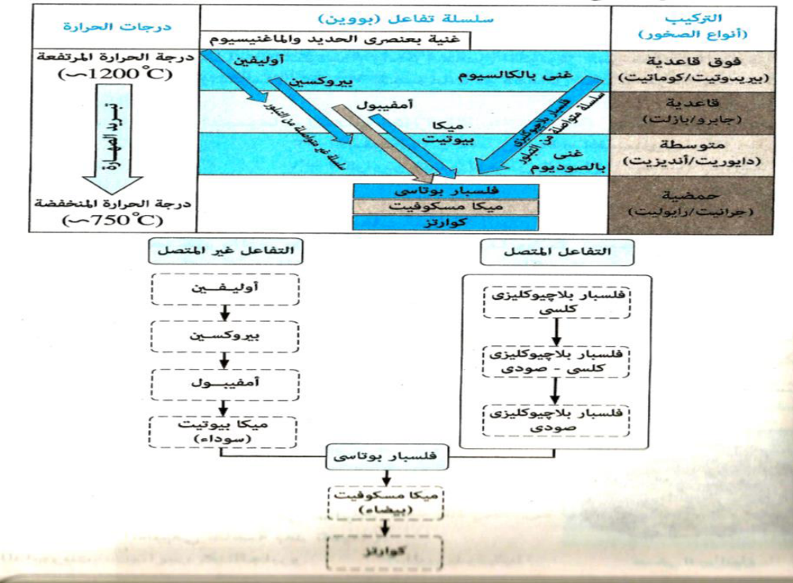
- التركيب المعدني للصخور النارية ونلاحظ أن الصهير عند تبلوره يتكون من ستة مجموعات أو فصائل معدنية مرتبة حسب سرعة تبريدها كما يلى :-
1-الأوليفين ( أول المجموعات المعدنية تبلورا ) 2- البيروكسين 3- الأمفيبول
4-الفلسبارات (البلاجيوكليزى والأرثوكليز) 5- الميكا 6- الكوارتز ( وهو آخر المعادن تبلورا )
أسس تقسيم الصخور النارية ويمكن تقسيم الصخور النارية حسب الصفات الآتية :
- مكان تبلور الصخور والذي يؤثر على سرعة تبريدها وشكل نسيجها
- التركيب المعدني للصخور والذي يعتمد على التركيب الكيميائي
أولا : - التقسيم حسب مكان التبلور وشكل النسيج : -
أ- صخور نارية جوفية )باطنية |  | ب - صخور نارية متداخلة |  | ج - صخور نارية بركانية ( سطحية(
يؤدى التبريد البطيء الذى يتم فى باطن الأرض أو جوفها بعيداً عن السطح إلى إعطاء الفرصة لكمية كبيرة من الأيونات لكي تتجمع على مركز التبلور الواحد فيتكون نسيج خشن بلوراته كبيرة الحجم ترى بالعين المجردة وبها عدد قليل من البلورات كبيرة الحجم وهى خاصية تميز ذلك النوع من الصخور مثل الجرانيت والدايورايت والجابرو والبيريدوتيت. |  | - عندما يندفع الصهير فى اتجاه سطح الأرض لكن الظروف المحيطة لم تسمح له بمواصلة السير حتى السطح فيتداخل فى الصخور المحيطة به ثم يبرد ويتخذ أشكالا متعددة ويتكون صخور نسيجها من بلورات كبيرة تكونت عندما كان الصهير في باطن الأرض يبرد ببطء  - وبلورات أصغر حجما تبلورت في الموقع الجديد الأقرب إلى السطح حيث سرعة التبريد أكبر مكونا الصخور النارية المتداخلة والتى يعرف نسيجها بالنسيج البورفيرى حيث توجد بلورات كبيرة الحجم وسط أرضية من بلورات أصغر حجماً لكنها غالباً من نفس التركيب المعدني ) دوليرايت وميكروديورايت وميكروجرانيت(. |  | - عندما تخرج الحمم البركانية ( اللافا ) أثناء الثورات البركانية فوق السطح أو بالقرب من سطح الأرض فإن الصهير يبرد بسرعة كبيرة حيث لم تأخذ فرصة كافية للتبلر ًفيكون  - النسيج زجاجيا أي عديم التبلور مثل الأوبسيديان  - أو دقيق التبلر بلورات مجهرية كثيرة العدد لا ترى بالعين المجردة مثل الرايوليت  - أو نسيج فقاعي بسبب وجود فقاعات غازية أثناء التبلر مثل البيومس  - أما صخور البازلت والأنديزيت والكوماتيت فيكون النسيج زجاجيا أو دقيق التبلور..
وجه المقارنة | صخور نارية جوفية |  | صخور نارية متداخلة |  | صخور نارية بركانية
الأمثلة | الجرانيت والدايورايت والجابرو والبيريدوتيت. |  | دوليرايت وميكروديورايت وميكروجرانيت |  | البازلت والأنديزيت والكوماتيت و الرايوليت و البيومس
مكان التبلر | باطن الأرض أو جوفها باطن الأرض أو جوفها |  | تحت سطح الأرض وبالقرب من السطح |  | البركانية فوق السطح أو بالقرب من سطح الأرض
النسيج الصخري | خشن |  | بورفيرى |  | النسيج زجاجيا أو دقيق التبلور– أو فقاعي
حجم البلورات | كبيرة الحجم ترى بالعين المجردة |  | كبيرة الحجم وسط أرضية من بلورات أصغر حجما |  | صغيرة لا ترى بالعين المجردة
عدد البلورات | عدد قليل من البلورات |  | متوسطة |  | كثيرة العدد
سرعة تبريد الصهير | التبريد البطيء |  | ببطيء قرب سطح الأرض وسريع بالقرب من السطح |  | الصهير يبرد بسرعة كبيرة
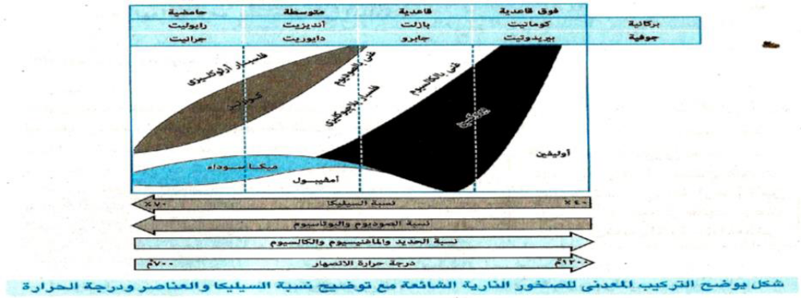

ثانيا : التقسيم حسب التركيب المعدني للصخور :
 |  | الصخور الفوق قاعدية | الصخور ا لقاعدية | الصخور المتوسطة | الصخور الحامضية
السليكا |  | فقيرة في السليكا أقل من 45 % | فقيرة في السليكا تتراوح من 55 : 45 % | متوسطة في السليكا من 66: 55 % | غنية بالسليكا أكبر من 66%
اللون وسببه |  | أسود غامق | أسود غامق | لونها متوسط بين الفاتح والغامق | لونه وردي فاتح
ظروف التبلر |  | هي أول الصخور تكونا عند تبلور الصهير | تتبلر في درجة حرارة مرتفعه أكبر من 1100درجة مئوية | تتبلر في المراحل المتوسطة - هي صخور متوسطة التركيب الكيميائي والمعدني | تتبلر في درجة حرارة أقي من 800 درجة مئوية
التركيب المعدني |  | أولفين وبيروكسين | فلسبار بلاجيوكليز كلسي – أولفين – بيروكسين – وبعض الأمفيبول | فلسبار بلاجيوكليز  – بيروكسين –الأمفيبول- ميكا – كوارتز - نسبه من فسبار بوتاسي – | فلسبار بلاجيوكليز صوديومي وبوتاسي - ميكا - كوارتز بنسبة 25% –الأمفيبول
أمثله | جوفي | البيريدوتيت نسيجه خشن | الجابرو نسيجه خشن يري بالعين المجردة | الدايوريت نسيجه خشن يري بالعين المجردة | الجرانيت نسيجه خشن يري بالعين المجردة
أمثله | بركاني أو سطحي | الكوماتيت نسيجه زجاجي أو دقيق لايري بالعين المجردة | البازلت نسيجه زجاجي أو دقيق لايري بالعين المجردة | الإنديزيت نسيجه زجاجي أو دقيق لايري بالعين المجردة | الرايوليت نسيجة دقيق
 |  |  |  |  | الإبسيديان نسيجه زجاجي
 |  |  |  |  | البيومس غني بالفقاقيع الهوائية لذا وزنه خفيف
أمثله | متداخل | ------------------- | الدوليرايت نسيجة بورفيري | ميكرودايوريت نسيجة بورفيري | ميكروجرانيت نسيجة بورفيري
ملاحظات هامة :- 1- الجرانيت هو أشهر الصخور النارية الجوفية شيوعا وهو شائع الاستعمال فى عمليات البناء لجماله الطبيعي خاصة بعد تلميعه ،
2- الإنديزيت هو أكثر الصخور النارية المتوسطة شيوعا ويسمي نسبة إلي جبال الإنديز
- والبازلت أشهر الصخور البركانية انتشارا على سطح الأرض والذى يستخدم في أعمال الرصف.
الصخور النارية المكافئة :- هي صخور لها نفس التركيب الكيميائي والمعدني وتختلف في مكان النشأة والنسيج وحجم الحبيبات ومن أمثلها : الجرانيت (جوفي خشن) والميكروجرانيت (متداخل بورفيرى) والرايوليت (سطحي دقيق).
البراكين
البركان عبارة عن فتحة أو شق في القشرة الأرضية تسمح الصخور المنصهرة والغازات المحبوسة معها بالخروج إلى سطح الأرض
مصدرها :- وتأتى الصخور المنصهرة من غرف مؤقتة أو تجاويف الماجما الموجودة على أعماق تحت سطح الأرض) خزان الماجما (.
أسباب حدوث البراكين وثوراتها :
طاقة الغازات المحتسبة تعتبر القوة الرئيسية لتفجير البراكين ويتضح ذلك في مناطق إيلاج أو تداخل الألواح التكتونية حيث تؤدى إلى حدوث تشققات تنطلق منها هذه البراكين .وتندفع صهارة الصخر خلال الشقوق فى صخور القشرة الأرضية لتصل إلى السطح وتعمل المجما المتصاعدة على صهر ما يصادفها من صخور وعندما تصل إلى سطح الأرض تسمى بالطفوح البركانية أو اللافا – وعند تعرض اللافا للهواء والضغط الجوى العادي تبرد وتتجمد لتكون الصخور البركانية وتكون جسم البركان وهو عادة على شكل مخروط ..
أجزاء البركان الذي يتكون من :  1- فوهة البركان 2- القصبة والذي يندفع من خلالها المواد البركانية إلى الفوهة.  3- المخروط هو يمثل شكل البركان وتوجد به فتحه فوهة البركان.  أأنواع البراكين :- وتقسم البراكين إلى :-  • معظم البراكين تصبح خامدة نهائياً بعد ثوراتها ، حيث تخلو غرف الماجما من الصهير تماما.  • بعض البراكين يمتد في ثوراته بصفة مستديمة مثل بركان “ سترومبولى “ فى إيطاليا .  • بعضها الآخر يثور على فترات متقطعة مثل بركان فيزوف في إيطاليا وبركان آتنا في جزيرة صقلية . | 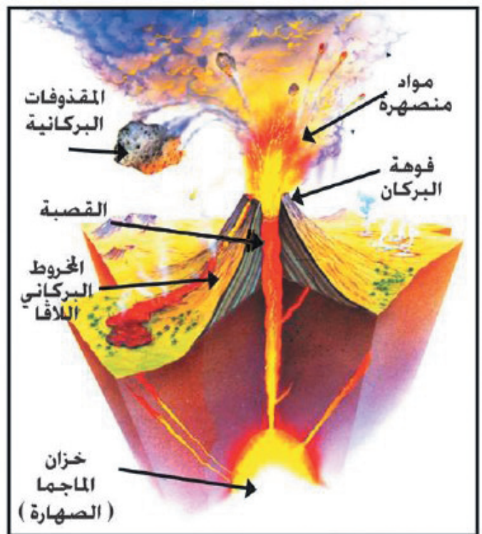
نواتج البراكين :-ما هي المواد المنبعثة من البراكين أثناء ثورانها ؟
1- مواد معدنية منصهرة “ اللافا “ وتقدر درجة حرارتها بحوالي 1200 درجة مئوية ،
2- الغازات والأبخرة مثل غاز الأمونيا وكبريتيد الهيدروجين ، ثاني أكسيد الكربون ، بخار الماء وغيرها
3- وتتطاير مع الغازات والأبخرة مواد معدنية دقيقة تسمى رماد بركاني تنتشر في الجو ،
- المقذوفات أو القنابل البركانية والبريشيا البركانية
• وتعتبر الثورانات البركانية من أكبر الظواهر المروعة والمفجعة فى الطبيعة
تأثيرات وفوائد البراكين : (علل) تعتبر من عوامل البناء لصخور القشرة الأرضية
يظهر تأثيرها على سطح القشرة الأرضية حيث أنها
- • تضيف إليها ملايين الأطنان سنويا من الصخور البركانية التى تكون غطاءات كبيرة الامتداد أو تظهر على شكل هضاب أو جبال بركانية .
2- ظهور جزر بركانية جديدة إذا حدث ثوراتها تحت سطح الماء فى البحار .
- تؤدى البراكين إلى تكوين تربة خصبة جداً من الرماد البركانى .
- قد ينتج عن البراكين تكوين بحيرات مستديرة من تجمع مياه الأمطار فى فوهات البراكين الخامدة ...
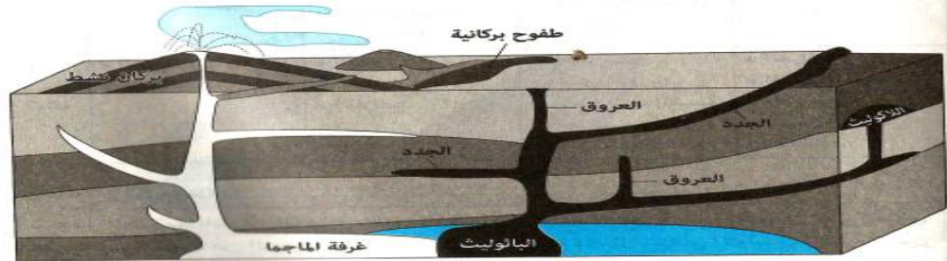
- • تكوين صخور متحولة نتيجة ملامسة الصهير للصخور المحيطة به.

الأشكال والأوضاع التي تتخذها الصخور النارية فى الطبيعة
أولاً: أشكال الصخور النارية تحت السطحية :
م | الشكل | خصائصه | الشكل
1 | الباثوليث | أكبر الكتل النارية المعروفة وتمتد مئات الكيلومترات وسمكها عدة كيلومترات | 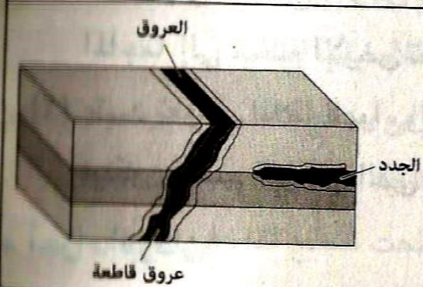
2 | العروق | تنتج من تداخل الماجما فى الصخور المحيطة بها بحيث تكون قاطعة لها.
3 | الجدد | تنتج من تداخل الماجما فى الصخور المحيطة بها بحيث تكون موازية لأسطح الطبقات وغير قاطعة لها.
4 | القباب | وتنتج من صعود الماجما خلال فتحة ضيقة ثم تتجمع بدلا من انتشارها أفقيا  - وقد تكون قبة عادية وتسمى اللاكوليث فى حالة الماجما عالية اللزوجة وضغطها على ما فوقها من صخر فتنثنى لأعلى مكونة ثنية محدبة ،  - أو تكون قبة مقلوبة أو طبق وتسمى لوبوليث عندما يحدث عكس ذلك وتكون الماجما قليلة اللزوجة وتسبب من انثناء الصخور أسفلها مكونة طية مقعرة. | 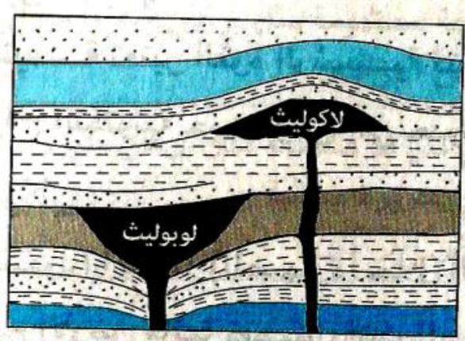
ثانياً: أشكال الصخور النارية البركانية السطحية :
م | الشكل | خصائصه
1 | الطفوح البركانية | اللافا المتصلدة على سطح الأرض تنتج من ثورات البراكين وتأخذ أشكال الحبال أو الوسائد
2 | المواد المفتته | تنتج من تكسير أعناق البراكين ومنها:  • البريشيا البركانية : قطع ذات زوايا حادة تتراكم حول البركان.  • الرماد البركانى : حبيبات دقيقة الحجم تحملها الرياح لمسافات كبيرة وقد تعبر بها البحار لتسقط فى قارة أخر
3 | المقذوفات ( القنابل) البركانية | كتل صخرية بيضاوية الشكل تتألف من مواد اللاڤا عند تجمدها بالقرب من سطح الأرض.
الصخور الرسوبية Sedimentary Rocks
تكوينها : -تتكون الصخور الرسوبية من ترسيب نواتج عمليات التجوية صلبة كانت أو ذائبة والتى تنقلها عوامل النقل الطبيعية وتصل بها إلى أحواض الترسيب فترسبها فى طبقات متوازية الواحدة فوق الأخرى.
مميزاتها : -- 1- تغطى حوالى ثلاثة أرباع سطح الأرض لكن فى طبقات رقيقة نسبياً حيث أنها لا تمثل أكثر من 5% بالحجم من صخور القشرة الأرضية
2- كثيراً منها مهم اقتصادياً مثل رواسب الحجر الجيري والفوسفات والفحم والحديد وكذلك الحجر الرملي.
3- تضم صخورا طينية يتكون فيها البترول والغاز الطبيعي والكيروجين وكذلك صخوراً مسامية مثل الحجر الرملي والجيري لمسامية التي تختزن للنفط والغاز والمياه الجوفية
4- أنواع الصخور الرسوبية قليلة بالنسبة للنارية والمتحولة ويمكن تقسيمها إلى عدد محدود جداً تسود ثلاثة منها هي الصخور الطينية والصخور الرملية والصخور الجيرية التى تكون حوالى 90 % من الصخور الرسوبية
تصنيف الصخور الرسوبية
:ما هي أنواع الصخور الرسوبية والأساس الذي بني عليه التصنيف ؟
التقسيم الشائع للصخور الرسوبية حسب طريقة تكونها كما يلي :
أولا: الصخور الرسوبية الفتاتية: ما أنواعها وما هو الأساس الذي بني عليه التقسيم؟
تقسم الصخور الرسوبية الفتاتية تنقسم حسب الحجم السائد لمكوناتها الصلبة إلى :
رواسب الزلط | رواسب الرمل | الرواسب الطينية
تتكون من فتات مستدير فى حجم الحصى والجلاميد يزيد قطر  مكوناتها عن 2 ملليمتر  - وفى حالة تماسك الحبيبات بمادة لاحمة وتحجرها فإن الصخور تعرف باسم الكونجلوميرات ،  - أما إذا كانت الحبيبات ذات حواف حادة فإن الصخر الناتج عن تحجرها يسمى البريشيا وهو صخر شائع الاستعمال فى أعمال زينة الجدران | يتراوح قطر الحبيبات بين( 2 ملليمتر و 62 ميكرون ) الميكرون  1 / 1000 من الملليمتر ( أغلبها من حبيبات الكوارتز ويعرف الصخر المتحجر باسم الحجر الرملي  ومن هذه الرواسب الكثبان الرملية فى الصحارى. | تتكون فتات في حجمي  - الغرين ( 62 – 4 ميكرون )  - والصلصال )أقل من 4 ميكرون )  - عادة ما يكونا مختلطين ليكونا رواسب الطين مثل أغلب مكونات تربة مصر الزراعية  - وعند تماسك الصخور الطينية عادة ما تظهر بها صفه التورق أو التصفح نتيجة تضاغط مكوناتها وعندئذ تعرف باسم الطفل أو الطين الصفحى .
ثانياً : الصخور الرسوبية كيميائية النشأة :
تتكون الصخور الرسوبية الكيميائية نتيجة ترسب الأملاح الذائبة فى الماء عند تبخر الماء وزيادة تركيز الأملاح 2- أو نتيجة التفاعلات الكيميائية
. وتقسم الصخور الرسوبية الكيميائية إلى :
1- صخورالكربونات :- مثل الحجر الجيري ( الصواعد والهوابط ) والدولوميت ،
- صخور سيليكاتية مثل صخر الصوان الفاتح والغامق ،
- صخور متبخرات مثل - الجبس ) كبريتات الكالسيوم المائية )
- والأنهيدريت ( كبريتات كالسيوم لا مائية )
- وملح الطعام الصخرى وهو معدن الهاليت ( كلوريد الصوديوم ) التي تترسب نتيجة تبخر المياه من بحيرات مقفولة أو شبه مقفولة أو فى السبخات الساحلية .
- وقد استغل الإنسان هذه الظاهرة فى استخراج ملح الطعام من مياه البحر بتبخيرها صناعياً فى الملاحات ( الملح الصخرى ( ،
- كما أن هناك أنواع أخرى من الرواسب الكيميائية مثل بعض خامات الحديد الرسوبي ، ومن أشهر أمثلته فى مصر حديد أسوان البطروخى الذي يتكون من أكسيد الحديد الأحمر ( الهيماتيت ( .
ثالثا : الصخور الرسوبية العضوية والبيوكيميائية :
كلنا نعرف أن الأحياء البحرية تبنى الأجزاء الصلبة من هيكلها الداخلي أو الخارجي من كربونات الكالسيوم التى تستخلصها من ماء البحر وبعد موتها تتراكم هذه الهياكل مكونة صخور عضوية مثل
- صخور الحجر الجيري الغنية بالحفريات أى البقايا الصلبة للأحياء البحرية من
- فقاريات( أسماك وغيرها ) - ولا فقاريات من محاريات وشعاب مرجانية
- وأحياء دقيقة الحجم مثل الفورامنيفرا - أو نباتات مثل الطحالب ذات الأصل العضوى .
- صخور الفوسفات التى تحتوى على بقايا حفرية لحيوانات بحرية فقارية تحتوى الفوسفات بالإضافة إلى مكونات معدنية فوسفاتية تزيد من تركيز نسبة الفوسفات فى الصخور البيوكيميائية .
مصادر الطاقة فى الصخور الرسوبية العضوية و البيوكيميائية :-
- الفحم هو من الرواسب العضوية ذو القيمة الاقتصادية الذى يتكون نتيجة دفن مواد نباتية فى باطن الأرض بعيداً عن الأوكسجين لمدة طويلة حتى تفقد الأنسجة النباتية المواد الطيارة ويتركز الكربون مكونا الفحم
- يتم ذلك عادة فى مناطق المستنقعات خلف دلتات الأنهار((علل )) حيث الظروف ملائمة للطمر ( الدفن ) السريع للبقايا النباتية بمعزل عن الهواء ،
- النفط والغاز :-
لا يعتبر كل من النفط والغاز رواسب لكنهما يتكونان ويختزنان في الصخور الرسوبية.وقد تكونت هذه المواد الهيدروكربونية أي التي تتكون من الكربون والهيدروجين من تحلل البقايا الحيوانية والنباتية البحرية الدقيقة بمعزل عن الهواء بعد ترسيبها مع الصخور الطينية التي تعرف بصخور المصدر ، حيث تنضج عند عمق 2– 4 كيلو متر في باطن الأرض وفى درجات حرارة بين70 إلى 100 درجة مئوية وتتحول إلى الحالة السائلة والغازية للهيدروكربون ، وبعد ذلك تتحرك أو
تهاجر إلى صخور الخزان المسامية المكونة من الرمال والحجر الرملي والحجر الجيري أحياناً .
- الطفل النفطي :-
هو صخر طيني غنى بالمواد الهيدروكربونية والتى أغلبها من أصل نباتي توجد في حاله شمعية
صلبة تعرف باسم الكيروجين تتحول إلى مواد نفطية عند تسخين الصخر إلى درجة 480 درجة
مئوية تقريبا وهو مصدر مهم من مصادر الطاقة وإن كان لا يستغل حالياً((علل)) لكنه يبقى كاحتياطي لحين نفاذ كميات البترول من الأرض ،
ولن يبدأ استغلاله كوقود قبل أن يصبح سعر إنتاجه منافسا لسعر النفط
- الصخور المتحولة : Metamorphic Rocks
تكوينها :-
- يتحول الصخر أي يتغير إلى هيئة أخرى إذا تعرض لظروف ارتفاع في الحرارة والضغط بحيث يصبح في حاجة إلى إعادة توازنه وتبلوره ليتلاءم مع هذه الظروف
- وبالتالي فإن أي صخر سواء كان نارياً أو رسوبياً أو حتى متحولاً يكون عرضة للتحول تحت ظروف ارتفاع الحرارة والضغط فى باطن الأرض .
مظاهر التحول :-
يظهر ذلك 1- بتغيير معادنه إلى معادن جديدة . 2- كذلك نسيجه الصخري بحيث يصبح أكثر تبلوراً
3- تترتب معادنه فى اتجاهات عمودية على اتجاه تأثير الضغط الواقع عليها أثناء نموها .
أنواع الصخور المتحولة :-
- 1 صخور متحولة كتلية :-
وهى التى نشأت من تحول الصخور تحت تأثير الحرارة عند ملامسة أو ملاصقة الصخر لكتلة من الصهير
ويقل تأثير التحول تدريجيا كلما ابتعدنا عن منطقة التلامس حيث يحدث زيادة فى حجم البلورات مكونة نسيج حبيبى كما يحدث مع
- صخر الكوارتزايت الناتج من تحول الكوارتز فى الصخور الرملية عند تعرضها للحرارة ،
- وكذلك مع صخر الرخام الناتج من تعرض الحجر الجيري لحرارة شديدة فى باطن الأرض حيث تتلاحم بلورات الكالسيت وتتداخل مما يزيد من صلابة الرخام وقوة تماسكه
كثير من أنواع الرخام ذات ألوان وتعرق متغير بسبب أنواع من الشوائب مما يجعل استخدامه كواحد من أحجار الزينة أمراً مستحباً((علل)) .
- 2 صخور متحولة متورقة :-
وهى التى نشأت من تحول الصخور تحت تأثير الحرارة والضغط حيث تترتب البلورات التى نمت تحت تأثير الحرارة فى اتجاهات محددة وتكون على هيئة رقائق أو صفائح متعامدة على اتجاه الضغط مكونة نسيج متورق
- ومنها صخر الإردواز الناتج من تحول صخور الطفل تحت ضغط مرتفع وحرارة منخفضة نسبيا أقل من 200 درجة مئوية ويستخدم فى أعمال البناء .
- وصخور الشيست وهى أنواع أهمها الشيست الميكائى الذي تظهر فيه خاصة التورق نتيجة ترتيب بلورات الميكا فى الصخر الطيني بعد نمو البلورات بتأثير ارتفاع الحرارة ويكون فى اتجاه عمودى على اتجاه الضغط لتقليل تأثيره ، ويتكون من صفائح رقيقة متشابهة فى تركيبها المعدنى متصلة غير متقطعة
- بينما النيس وهو متحول من تعرض الجرانيت للحرارة والضغط بلورات معادنه مرتبة فى صفوف متوازيه ومتقطعة .
أسباب وأماكن التحول : - ويحدث التحول عادة
1- أثناء الحركات البانية للجبال
2- أو عندما تكون الصخور ملامسة أو ملاصقة لكتلة من الصهير فى درجة حرارة عالية
3- أو بدرجة أقل على مستويات الصدوع حيث تتحرك كتلتان من الصخور فيُحدث الاحتكاك بينهما ارتفاعاً فى درجة الحرارة
. أسئلة الكتاب المدرسي
1 - اذكر أنواع الصخور الموجودة فى الطبيعة موضوحا الفرق بينها؟
2 - ما هى مراحل دورة الصخور ؟ اشرح كل مرحلة منها.
3 - ما العلاقة بين الأنواع الثلاثة من الصخور فى دورة الصخور؟
4 - اذكر فرقاً واحداً بين كل من : الجرانيت والبازلت - الجرانيت والجابرو - الرايولايت والدايورايت.
5 - وضح الفرق بين: أ- اللاكوليث واللوبوليث
ب- البريشيا البركانية والمقذوفات البركانية ج- البريشيا والكونجلوميرات
-6 اذكر مثالاًَ للرواسب الكيميائية مع شرح كيفية تكونها؟
10 - ما هى أهم الرواسب العضوية النباتية ؟ كيف تكونت؟
11 - ما هى صخور المصدر بالنسبة للنفط؟ كيف وأين يتم نضجه حتى يتحول إلى نفط خام أو غاز؟
-12 اذكر ما تعرفه عن الطفل النفطى؟
-13 تكلم عن مستويات تبلر الصخور النارية. أشرح الفرق بين نسيج الصخور الجوفية والبركانية والمتداخلة؟
-14 اذكر أسس تقسيم الصخور النارية؟
-15 اذكر أكثر الصخور النارية الجوفية شيوعاً فى الأرض. أذكر مكوناتها المعدنية ونسيجها؟
-16 ما هى أكثر الصخور البركانية شيوعاً فى الطبيعة ؟ تكلم عن نسيجها وعلاقتها بظروف تبلرها ؟
-17 لماذا تتغير الصخور بالتحول ؟ أين يتم ذلك؟
-18 اذكر أمثلة من الصخور المتحولة بالحرارة والضغط؟
-19 تكلم عن النسيج المميز للصخور المتحولة؟
-20 انظر إلى الشكل السابق ثم أجب عن الأسئلة التالية:
أ- اكتب ما تدل عليه الأرقام؟ ب- ضع عنواناً مناسباً للشكل؟
ج - اكتب التعريف العلمى له؟ د- اشرح العوامل التى تؤدى إلى حدوث هذه الظاهرة
الجيولوجية ؟ وما الآثار المترتبة عليها؟
21 - اكتب المفهوم العلمى للعبارات الآتية:
أ- عبارة عن فتحة أو شق فى القشرة الأرضية تسمح للصخور المنصهرة والغازات المحبوسة
بالخروج إلى سطح الأرض؟ ب- المجما عند خروجها إلى سطح الأرض؟__
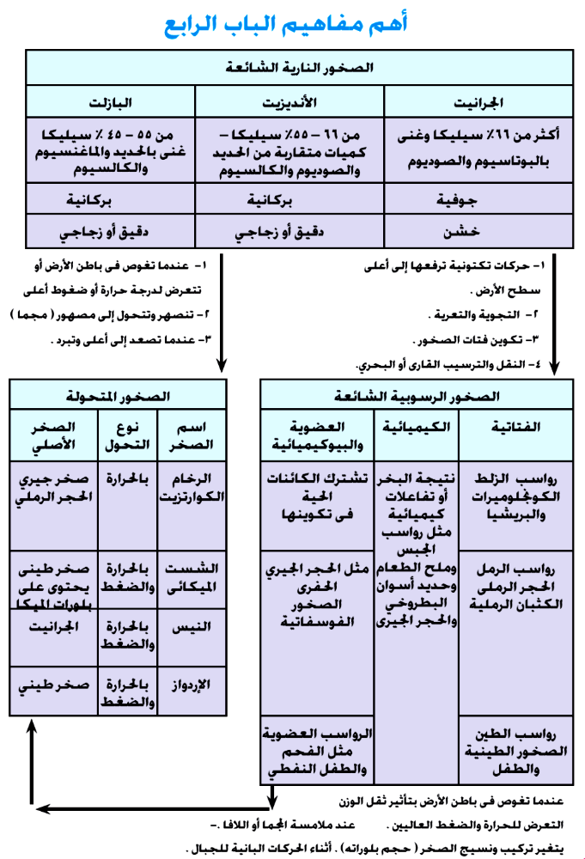
الباب الرابع
أولا : البيئة والتوازن بين الأنشطة الچيولوچية.
علل )) تتباين الظروف البيئية على مدار الزمن الجيولوجي
- نتيجة لتفاوت مساحة اليابسة إلى المسطح المائي 2- واختلاف التضاريس
3- وانتقال المناطق المناخية من مداراتها نتيجة لزحزحة قطبي الأرض
ما النتائج التي ترتبت علي تتباين الظروف البيئية على مدار الزمن الجيولوجي ؟
مما يؤثر على المجموعة الحياتية سواء أكانت حيوانية أو نباتية ، وما يترتب على ذلك من
1- هجرات أو تكدس فى مناطق معينة من سطح الأرض وندرتها فى مناطق أخرى
2- وعادة يصاحب تغيير البيئة تغيرات وراثية تؤدى بعد فترة من الزمن إلى ظهور أنواع متطورة أكثر تكيفا للظروف الجديدة.
ومن أمثلة الملائمة البيئية للكائنات :
- كثافة الغطاء النباتي خلال العصر الكربوني( 300 مليون سنة ) وما ترتب على ذلك من تراكم المواد العضوية النباتية بكميات كبيرة أدت إلى تكون طبقات الفحم الذى اشتهر بها ذلك العصر وكان ازدهار الغطاء النباتي((علل )) نتيجة لظروف مناخية دافئة ورطبة وسهول منبسطة ذات تربة غنية بالعناصر اللازمة لغذاء النبات أن تهيأت الفرصة لتحول تلك البقايا النباتية إلى طبقات من الفحم تتفاوت جودتها باختلاف درجة تحولها( من أمثلة ذلك طبقات الفحم المتواجدة بمنطقة بدعه وثورا جنوب غرب سيناء)
- طبقات الملح الصخري التى تراكمت خلال العصر البرمى ( 250 مليون سنة) فى وسط أوروبا تمثل ظروف بيئية تميزت بانتشار أحواض ترسيبية ذات امتداد كبير ، وعمق قليل تتصل بماء المحيط أحيانا ثم تنفصل عنه لمرات عديدة مما أتاح الفرصة لتركيز الأملاح وترسيبها فى صورة طبقات نتيجة عمليات البخر لارتفاع درجات الحرارة .
- ومن أمثلة تكدس الكائنات فى ظروف بيئية معينة تراكم رواسب الفوسفات التى تتكون من بقايا الحيوانات الفقارية البحرية التى عاشت أبان العصر الطباشيرى العلوى )90 مليون سنة (فى منطقة شمال أفريقيا (( علل )) حيث سادت حرارة معتدلة وظروف بحرية ضحلة ذات ملوحة عادية مما ترتب عليه انتشار تلك الرواسب ذات القيمة الاقتصادية ومن أمثلتها فى مصر صخور الفوسفات
المتواجدة 1- بالقرب من ساحل البحر الأحمر فى سفاجا والقصير
2- وفى وادي النيل ( السباعية ( 3- والوادي الجديد ( أبو طرطور (.
- تغير الظروف البيئية خلال العصر الجليدي )منذ حوالي مليون سنة مضت ( وما ترتب على ذلك من
- تقدم هذا الغطاء الجليدي جنوبا فى نصف الكرة الشمالي مكونة الفترات الجليدية وما واكبها من فترات غزيرة الأمطار ( الفترات المطيرة) بالمناطق الجنوبية من نصف الكرة الشمالي،
- وعند تراجع ذلك الغطاء شمالا خلال الفترات بين الجليدية، فإنها تسببت فى تواجد فترات جافة بنفس المناطق المشار إليها آنفا
- نتيجة انخفاض وارتفاع البحر مما أثر على ازدهار وكثافة الغطاء النباتي خلال الفترات المطيرة وتكاثر المجموعة الحيوانية التى تتغذى عليه
- وتدهورت خلال الفترات الجافة مما سبب تضاؤل المجموعة الحيوانية تبعاً لذلك .
- وقد استمرت تلك الدورات منذ بداية العصر الجليدي وانتهت منذ أكثر من عشرين ألف سنة
مضت ربت ونمت التربة خلالها خاصة بالمناطق الشمالية من الصحراء الكبرى فى أفريقيا وكونت مزارع ذات إنتاج وفير لخير ورفاهية البشرى.
التوازن الأيزوستاتيكي وعلاقته ببعض الكوارث الطبيعية
أثبتت الدراسات الجيوفيزيقية التي أجراها البروفيسور ( إيري )على سلاسل الجبال المنتشرة بالقشرة الأرضية
- وهى الحاوية على صخور خفيفة الوزن نسبياً بكثافة متوسطة تقدر بحوالى( 2.8 ) جم / سم 3 فى حالة توازن مع ما يجاورها من سهول ومنخفضات وذلك لوجود جذور ) )Rootلهذه الجبال تغوص فى صخور الوشاح العالية الكثافة تحتها لمسافة تصل إلى أربعة أمثال ارتفاع هذه الجبال.
- وهذه الحالة من التوازن تتفق تماما مع العديد من الظواهر الجيولوجية التى نشاهدها نتيجة لعوامل التعرية المختلفة وحدوث بعض الزلازل المدمرة بالنطاقات المحصورة بين السلاسل الجبلية والمنخفضات التى حولها.
توازن القشرة الأرضية
- فنتيجة لعوامل التعرية المختلفة تتفتت صخور قمم الجبال والهضاب وتنقل بعيدا مما يترتب عليه :-
- خِفة وزن الجبال ونقص ضغطها المؤثر على الطبقات الصخرية أسفلها
- فى حين يزداد الضغط بالمناطق التي نقلت إليها المواد المفتتة نتيجة عمليات الترسيب ،
- الأمر الذى ينشأ عنه سريان تدريجى للمواد الخفيفة من الصخور المائعة ) الصهارة ) التي تكون معادن الفلسبار والكوارتز المكونة للجرانيت أعلى نطاق الوشاح من أسفل منطقة الترسيب إلى قاع منطقة التفتيت
- وبذلك ترتفع الجبال والهضاب وتستعيد القشرة توازنها من جديد ،
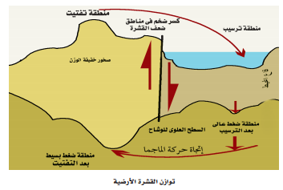
وخير مثال لذلك تدفق نهر النيل قبل عام 1964 )آخر فيضان شهده النهر ( حيث
- كان يجلب ما يزيد على 100 مليون طن سنويا من الرمال والغرين والطين أثناء فيضانه خلال شهري أغسطس وسبتمبر من كل عام
- وكون دلتاه عبر ملايين السنين من خلال سبعة أفرع له فى الماضي اختزلت إلى فرعيه الرئيسين
الحاليين وهما دمياط ورشيد
- ونتيجة لهذه الكميات الهائلة من الرواسب وثقلها الفائق وضغطها المتزايد بمنطقة الدلتا وشمالا فيما يسمى بمخروط الدلتا الذي يمتد لأكثر من عشرة كيلومترات داخل البحر المتوسط واستمرار ترسبها
حاليا جنوب السد العالي بأسوان
- فإن الصخور المائعة ( الصهارة ) تنساب تدريجيا فى اتجاه الجنوب لتعوض ما نقل من الرواسب من هضاب الحبشة وأفريقيا الاستوائية لتبقى القشرة فى حالة اتزان واستقرار.
الحركات الأرضية وأثرها على الصخور :
تعرضت الأرض خلال تاريخها الطويل منذ نشأتها ( 4600 مليون سنة مضت ) إلى العديد من الحركات المختلفة مما أدى إلى :- 1- تغيير في أشكال وأوضاع كتل اليابسة
2- وكذلك في مساحات البحار والمحيطات خلال الأزمنة الجيولوجية المختلفة ،
- كما أثرت على نمط الحياة التي سادت وازدهرت فيها.
الشواهد التي تعكس حدوث حركات أرضية :
- وجود صخور رسوبية من أصل بحري تراكمت تحت سطح البحر ووجودها الآن فى أعلى قمم الجبال والهضاب الصخرية كما في جبال الهيمالايا ( قمة أفرست على ارتفاع 8840 متر من سطح البحر ) أو قاع البحر الميت ( 762 متر تحت سطح البحر ( .
- وجود طبقات الفحم على أعماق كبيرة تحت مستوى سطح البحر وهى فى الأصل بقايا نباتية نمت وازدهرت على سطح الأرض أعلى من منسوب سطح البحر .
- وجود طبقات الفوسفات فى بعض الأقاليم أعلى بكثير من مستوى سطح البحر وهى فى الأصل بقايا حيوانات فقارية كانت تعيش فى بيئة ضحلة من الوسط البحري .
- وجود الشعاب المرجانية فى أماكن مرتفعة فوق سطح البحر وهى كائنات بحرية تنمو على هيئة مستعمرات على الرصيف القاري بالمنطقة الساحلية أي في بيئة بحرية دافئة ذات طاقة عالية ومياه صافية وملوحة مرتفعة متأثرة بإضاءة شديدة وغنية بالمواد العضوية .
- ومن الأمثلة الحديثة لهبوط الأرض :- وجود بقايا بعض المعابد الرومانية غارقة بمياه لإسكندرية ،
- كذلك العديد من القرى ومراكز المراقبة الساحلية بشمال الدلتا وقد غمرتها مياه البحر.
وتنقسم الحركات الأرضية إلى قسمين رئيسيين هما :
-1 الحركات البانية للقارات | الحركات البانية لسلاسل الجبال
مشتقة من أصل لاتيني Epeiros = Continent وهى حركات بطيئة تستمر لأزمنة جيولوجية متعاقبة وتؤثر على أجزاء كبيرة من القارة أو قاع البحر | وهذه أيضاً مشتقة من الأصل اللاتينى ) Oros=Mountain ) وهى حركات سريعة  مقارنة بالحركات البانية للقارات
- وتؤدى إلى ارتفاع أو هبوط الصخور الرسوبية  - دون أن تشكلها بالطى العنيف أو التصدع  - إنما تظهر الطبقات أفقية أو فى صورة طيات منبسطة فوق سطح البحر.  - وهذا النوع من الحركات الأرضية يلعب دوراً مهما فى توزيع وعلاقة القارات والمحيطات فى الأزمنة الجيولوجية المختلفة | - تؤثرة على شكل الطبقات حيث - تتعرض لعمليات  الطى العنيف والخسف الشديد وذلك بواسطة فوالق ذات ميول قليلة وإزاحة جانبية كبيرة  - وعادة ما يظهر أثر تلك الحركات على نطق ضيقة تمتد لمسافات طويلة على صخور القشرة  - حيث تتراكم الرواسب فوق بعضها لتشغل حيزا محدوداً بعد أن كانت منبسطة على مساحات شاسعة  - وتنتج عنها سلاسل من الجبال ذات امتداد اقليمى.
ومن أمثلة ذلك النوع من الحركات نشأة الأخدود العظيم لنهر كلورادو بأمريكا الشمالية. حيث تظهر الرواسب البحرية على جداري الأخدود على ارتفاع يبلغ ) 1580 متراً ( فوق سطح البحر أفقية كما كانت فى حالتها الأولى عند الترسيب. وهذا يعنى أن مساحة كبيرة من سطح الأرض ارتفعت بقدر كبير دون أن تتعرض لأي تشوه خلال عملية الرفع التي استمرت بشكل بطيء وتدريجي لفترة زمنية طويلة. | ومن أمثلتها 1- سلاسل جبال أطلس بشمال أفريقيا ) تشمل أقطار تونس والجزائروالمغرب(  2- وسلاسل جبال الألب بوسط أوروبا ( تشمل أقطار فرنسا ، سويسرا ، إيطاليا ،النمسا ، المجر(  3- وسلاسل جبال الهيمالايا شمال الهند  4- وسلاسل الجبال الممتدة بشمال مصر فى قبة المغارة بشمال سيناء إلى الواحات البحرية بالصحراء الغربية مروراً بمناطق شبراويت وأبو رواش غرب القاهرة .
نشاط الصهارة وتشوه الصخور :-
- ومن الملاحظ أن الصهارة تنشط خلال تشوه صخور القشرة بتلك الحركات وتصعد من الأعماق عبر الفوالق السحيقة الناتجة من عمليات الطى والتصدع حيث تبرد وتتجمد مكونة صخور نارية متداخلة بين طبقات الصخور السطحية أو قاطعة لها
- وربما تستمر فى الاندفاع والصعود إلى سطح الأرض وتظهر فى صورة براكين تقذف بحممها وغازاتها مكونة المخاريط البركانية دقيقة التبلور
- وقد تنساب اللافا حاملة معها ما يعترضها من كتل الصخر حتى تبرد وتستقر بالمناطق المنخفضة حول المخروط البركانى.
ثانياً : حركة القارات ونظرية الألواح التكتونية
ما هي الأسباب التي دفعت فيجنر للتفكير في النظرية
- إن التشابه الكبير بين تعرجات الشاطئ الشرقي لشمال وجنوب أمريكا وتعرجات الشاطئ الغربي لأوروبا وأفريقيا كما لو كانا قطعة واحدة وتمزقت
- وكذلك التشابه العجيب بين صخور القارات المختلفة وبقايا الحياة القديمة عليها
- قد لفت نظر العديد من العلماء مما أوعز لعالم الأرصاد الألماني الفريد فيجنر عام 1922 إلى أن يتقدم بنظريته
ما هي فروض نظرية حركة القارات؟
- ن القارات جميعها كانت منذ القدم كتلة واحدة عملاقة تسمى أم القاراتPangaea)) بانجيا )) مكونة من
( أ ) صخور السيال (( هو الوشاح الخارجي من القشرة وصخوره غنية بمادة السيليكا) حوالي 70 % والألمونيوم وهى السائدة فى جسم القارات
( ب ) فوق صخور السيما هى الوشاح أسفل السيال وصخورها تقل فيها نسبة السيليكا ( حوالي 45 % ) ولكنها هي السائدة ويليها الماغنسيوم هذه تكون قيعان المحيطات وتمتد تحت القارات إلى أعماق كبيرة خلال حقب الحياة القديمة
- وبدأت أم القارات فى الانفصال إلى أجزاء متباعدة عن بعضها منذ حقب الحياة المتوسطة من حوالي 220 مليون سنة إلى أن أخذت أوضاعها الحالية أثناء زمن البليستوسين .
صخور السيال الجرانيتية | صخور السيما البازلتية
هو الوشاح الخارجي من القشرة | هي الوشاح أسفل السيال
وصخوره غنية بمادة السيليكات) حوالي 70 % والألمونيوم | وصخورها تقل فيها نسبة السيليكا ( حوالي 45 % ) ولكنها هي السائدة ويليها الماغنسيوم
وهى السائدة في جسم القارات | تكون قيعان المحيطات وتمتد تحت القارات إلى أعماق كبيرة
ما هي سبب الزحف والانجراف القاري ؟
- نسب فيجنر هذا الزحف القاري إلى التيارات الناقلة للحرارة فى السيما وأشار إلى أن لهذه التيارات قدرة هائلة على - تجعد القشرة وتصدعها - مما سبب اختلافا كبيرا فى تضاريس السطح خاصة على حواف القارات الكبيرة مثل أمريكا الشمالية وأمريكا الجنوبية وأفريقيا واستراليا
- حيث ارتفعت سلاسل الجبال بفعل الزحزحة أو الانجراف القاري .
الشواهد المؤيدة لنظرية الانجراف القاري :عندما أفصح فيجنر عن نظريته ثار جدل لما يزيد عن خمسين عاما إلا أن الأمثلة التي ساقها والحجج التي استشهد بها هدأت من معارضيه نسبيا والبراهين التي قدمها فيجنر لتدعيم نظريته ما يلي:-
( 1 ) المغناطيسية القديمة : هي مغناطيسية الصخور التي تحتوى على معادن قابلة للمغنطة مثل أكاسيد الحديد والتي تتأثر بالمجال المغناطيسي للأرض أثناء تكون تلك الصخور
1- حيث أن بعض المعادن المغناطيسية في الصخور تظهر تشابها في اتجاه وشدة المجال المغناطيسي عند تكوينها وتعطى شواهد على سلوك المجال المغناطيسي للأرض في العصور المختلفة.
- من دراسة زاوية انحراف الإبرة المغناطيسية وجد أن مقدار انحرافها عند القطب 90 ˚ وعند خط الاستواء صفر ˚
- ومن ثم يمكن تحديد الموقع الأصلي للصخر أثناء تكونه إذا كان في موقع مختلف عن موضعه الأصلي.
- وعليه فوجود صخر ذو زاوية انحراف مغناطيس 20 ˚ قرب القطب الشمالي يدل على زحزحة كتلة الصخر عن موقعها الأصلي مما يؤكد نظرية الانجراف القاري.  - كما يتضح أيضا ذلك عند دراسة حيد وسط المحيط حيث تتماثل الأشرطة المغناطيسية وتغيراتها على جانبي الحيد كما بالشكل مما يدل على حدوث انجراف قاري | 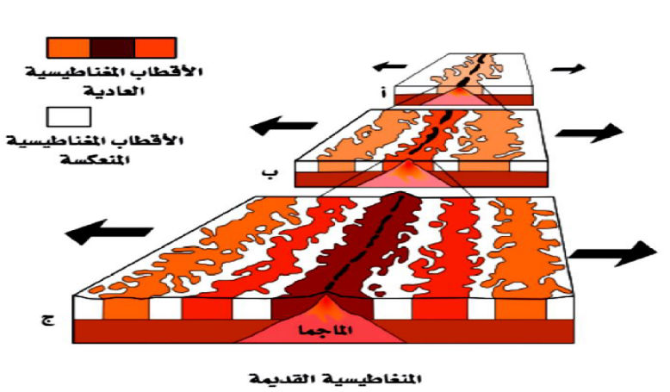
( 2 ) المناخ القديم:
1- تنتظم الأحزمة المناخية المختلفة فى نطق متوازية تمتد من الشرق إلى الغرب
2- وتتدرج من المناخ الاستوائي إلى المدارى ) الصحراوي) إلى المعتدل ( منطقة المراعى أو الأعشاب) ثم منطقة الغابات متساقطة الأوراق ثم الغابات الصنوبرية ثم المناخ المتجمد القطبي.
- وبدراسة السجل الجيولوجي نستدل على الزحف القاري من خلال:
أ - دراسة المتبحرات القديمة وهى رواسب ملحية تراكمت على هيئة طبقات نتيجة تبخر المحاليل
الحاوية على تلك الأملاح فى مناطق مناخية جافة قاحلة حيث توجد حاليا فى مناطق شديدة البرودة شمال أوربا وكندا
ب - ومن دراسة أحافير شعاب مرجانية التي تتواجد في بيئة مدارية وفحم الذي يتواجد في بيئة استوائية على الترتيب ووجودها حاليا قرب المنطقة القطبية مما يدل على أن هذه المناطق كانت فى بيئة مختلفة عن وضعها الحالي.
( 3 ) مثالج حقب الحياة القديمة المتأخر :
- تظهر فى نصف الكرة الجنوبي مجموعة من الصخور تؤرخ من نهاية حقب الحياة القديمة إلى العصر الطباشيرى وتتشابه فيما بينها بشكل مثير رغم انتشارها فى قارات مختلفة مثل جنوب أمريكا جزر الفوكلاند جنوب أفريقيا الهند استراليا والقارة القطبية
- وقد فسرت الظاهرة إلى وجود قارة عظيمة فى الماضي ذات مساحة هائلة أطلق عليها أرض جوندوانا
- ومع ملاحظة توزيع رواسب الثلاجات على كتل اليابس بجنوب القارات سالفة الذكر يبدو جليا أن حركة انجراف قارى لعبت دورا فى التوزيع الجغرافي لتلك الأقطار الجنوبية
- خاصة وان الغطاء الجليدي وما نتج عنه من رسوبيات بكل من أمريكا الجنوبية وإفريقيا متشابهة تماما يؤكد ان القارتين كانتا كتلة واحدة فى الماضي وانفصلت إلى جزئين وتحرك كل جزء بعيدا عن الآخر
( 4 ) الأحافير الحيوانية والنباتية :
- توجد أحافير بعض الزواحف من نوع واحد ولا تستطيع خوض المحيطات منحصرة فى صخور القارات الجنوبية فقط ،
- كذلك أحافير أوراق وبذور نباتات أولية برية فى القارات الجنوبية والهند ويدل ذلك على الاتصال بين هذه القارات بعضها البعض.
( 5 ) البناء الجيولوجى للقارات : التراكيب الجيولوجية يكمل بعضها البعض ويكون امتدادا متناسقا واستمرارا متكاملا مما يرجح أن تلك الجبال كانت متصلة وتباعدت عن بعضها البعض، ومن أمثلة ذلك
- التشابه والربط بين جبال جنوب إفريقيا ونظيراتها فى الأرجنتين إلى الغرب وسلسلة جبال غرب استراليا إلى الشرق
- وكذلك الشاطئ الغربي لأفريقيا مع الشاطئ الشرقي لأمريكا الجنوبية
وقد أعترض بعض العلماء على هذه النظرية إلا أنه ثبت فشل وجهة نظرهم ..
وسواء أكانت تلك النظرية صحيحة أو مشكوك فيها فيبقى السؤال دائم وملح هو :ما سبب تلك الزحزحة القارية ؟
نظرية تكتونية الألواح:
تقدم بهذه النظرية العلماء إيزاكس –اوليفر – سايكس سنة 1968 وأعقبها العديد من الدراسات وتعتمد أساسا على ما هي فروض النظرية ؟
1- افتراض أن سطح الأرض مكون من عدة ألواح كبيرة إما محيطية أو قارية أو كلاهما معا تبلغ حوالي 100 كم فى السمك  2- تقع حدود هذه الألواح عند أغوار( شقوق ) بحرية عميقة أو تشققات عميقة أو سلاسل جبال عالية  3- وهذه الألواح تتحرك حركة دائبة بسرعة بطيئة غير محسوسة نتيجة وجود تيارات الحمل الدورانية  فينتج عنها معظم الظواهر البنائية الضخمة بالقشرة الأرضية . | 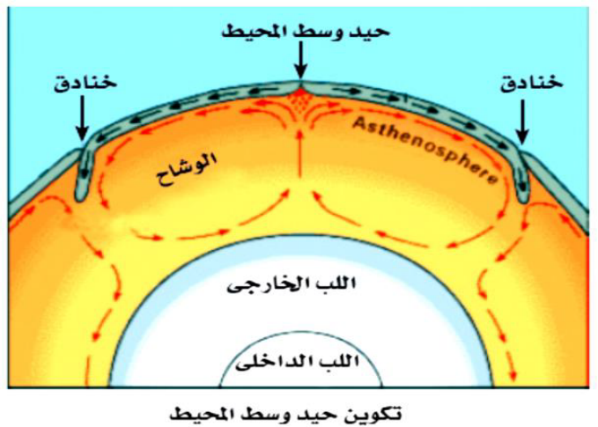
4- تتكون قيعان البحار والمحيطات من صخور بازلتية ثقيلة ( أعلى كثافة ) وتسمى السيما بينما تتكون القارات من صخور جرانيتية خفيفة ) أقل كثافة ) وتسمى السيال
5- لذلك فإن الألواح المحيطية تنزلق أسفل القارية ثم تنصهر فى الوشاح عندما تحركها تيارات الحمل وهناك ثلاثة أنواع من الحركة هي تباعديه وتقاربيه وانزلاقيه ) تطاحنيه ( وندرسها بالتفصيل :
أ - الحركة التباعدية للألواح :- وتسمى الحركة البنائية حيث يتكون لوح محيطي جديد
- وهى تنشأ من قوى شد حيث يتحرك لوح تكتوني مبتعداً عن لوح آخر سواء أكانت ألواح محيطية كما في حيد وسط أو ألواح قارية
- وقد نشأ عن تلك الحركة بحار ومحيطات بعد تفنق القارات مكونة حوض محيطي جديد كما يلى:
أ - تفتق قارة أفريقيا وتكون البحر الأحمر الذى تتسع جوانبه بمعدل2,5 سم / سنة نتيجة ابتعاد اللوح العربي عن اللوح الأفريقي.
- تفتق قارة جوندوانا ونشأة المحيطين الأطلنطي والهندي
ب - الحركة الانزلاقيه للألواح ( الحركة التطاحنية للألواح ):- تنشأ من
- حركة حافة لوح على حافة لوح آخر مكونة صدوع انتقالية عمودية مسببة تكسيرا أو تشوها
ج - الحركة التقاربية للألواح :- وتسمى الحركة الهدامة وتنشأ عند تحرك لوحين باتجاه بعضهما فيلتقيان ويتصادمان معا
- وقد تكون الحركة بين لوحين قاريين حيث يؤدى هذا التصادم إلى تكوين سلاسل جبلية ضخمة مثل الهيمالايا
- أو تكون الحركة بين لوحين محيطيين ينزلق أحدهما تحت الآخر فيتكون أغوار بحرية عميقة كما تنشأ
أ- قوس جزر بركانية ب- وقد ينتج عنها براكين وزلازل.
ج- مثل صدع سان أندرياس ويظهر أيضا في خليج العقبة
- أما إذا كانت الحركة بين لوحين أحدهما قاري والآخر محيطي حيث الاختلاف بين كثافة اللوحين  - فيغوص اللوح المحيطي أسفل اللوح القاري في طبقة الوشاح وينصهر كلياً  - وتكون سلاسل جبال مثل جبال الأنديز في أمريكا الجنوبية  - كما يظهر ذلك أيضا في البحر المتوسط | 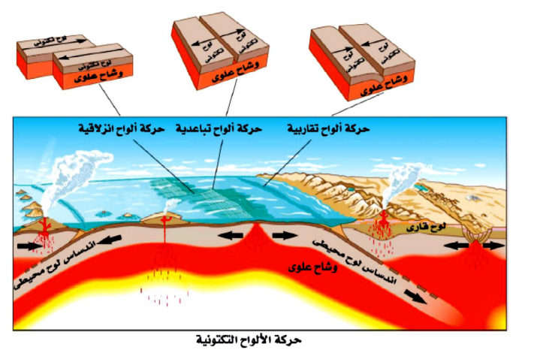
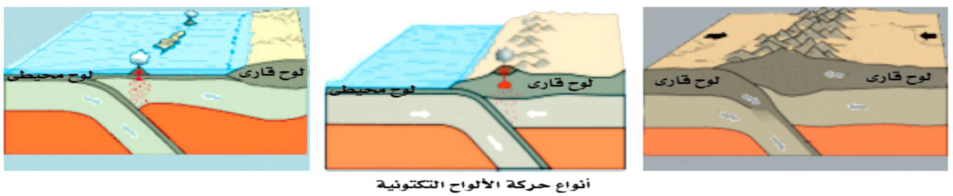
أسباب حركة الألواح التكتونية : تحدث الحركة بسبب
- تباين توزيع الحرارة فى الوشاح فتتكون تيارات حمل دورانية فى الصهارة الموجودة فى الطبقة العليا من الوشاح
- وهى نوعان هابطة تسبب تكوين أغوار عميقة وصاعدة تسبب تكوين حيد وسط المحيط.
من دراسة وتسجيل مراكز الزلازل على خريطة العالم أمكن تحديد سبعة ألواح تكتونية كبيرة
هى :- 1- اللوح الافريقى 2- اللوح الأسيوأوروبى ، 3- الأمريكي الشمالي
4- اللوح الأمريكي الجنوبي 5- اللوح الهادي ، 6- اللوح الاسترالي 7- القطبي الجنوبي
بالإضافة إلى العديد من الألواح الصغيرة وجميعها في حركة بطيئة

الزلازل

- الزلزال : عبارة عن طاقة فى باطن الأرض حبيسة تخرج على هيئة هزات أرضية سريعة متتالية
تحدث الواحدة تلو الأخرى تنتاب القشرة الأرضية
- وقد تسبب دمارا شديدا أو تكون هذه الهزات على درجة من الضعف بحيث لا يشعر بها الإنسان .
- ومن أمثلة الزلازل التى حدثت مؤخراً وكان لها تأثير واضح :
- الزلزال الذي ضرب مصر فى 12 أكتوبر 1992 وأدى إلى تدمير الآلاف من المبانى و حوالى 600 إنسان،
- الزلازل البحرية ( التسونامى ) التى فوجئت بها أخيرا
  - العديد من الدول الآسيوية المطلة على المحيط الهندى فى 26 ديسمبر سنة 2004 و راح ضحيته عشرات الآلاف من البشر ودمرت القرى والمدن الساحلية فى اندونيسيا والفلبين والهند ودول أخرى
  - والزلزال الذي ضرب اليابان سنة 2011 وأدى إلى حدوث كوارث. الألواح التكتونية
أنواع الزلازل :

- زلازل بركانية | - زلازل تكتونية | - زلازل بلوتونية
ويرتبط حدوثها بالنشاط البركاني وهى في الواقع هزات محلية لا يمتد تأثيرها  في مساحات كبير | وتحدث في المناطق التي تتعرض فيها الصخور للتصدع نتيجة لحركة الألواح  التكتونية غالبا وهذا هو النوع الشائع كثير الحدوث . | ويوجد مركزها على عمق سحيق من الأرض يصل إلى أكثر من 500 كم تحت سطح الأرض
أهم الأسباب فى حدوث الزلازل : 1- هو انكسار الكتل الصخرية انكسارا مفاجئا نتيجة لتعرضها لضغط شديد أو عملية شد لا تقوى الصخور على تحملها
2- فتنكسر وتتحرر طاقة الوضع الهائلة التى كانت بها وتتحول إلى طاقة حركة .
3- وتنتقل هذه الطاقة من مركز الزلزال على شكل موجات زلزالية تنتشر إلى مسافات شاسعة
4- أثناء انتقالها تعمل على اهتزاز الصخور التى تمر بها حتى تصل إلى سطح الأرض فتعمل على
اهتزاز كل ما عليها من منشآت مما يؤدى إلى تصدعها أو دمارها
منطقة فوق المركز أو فوق بؤرة الزلزال ويكون الاضطراب أقوى ما يمكن فى المنطقة التى تقع مباشرة فوق مركز الزلزال وتسمى هذه المنطقة بمنطقة فوق المركز أو فوق بؤرة الزلزال وتتناقص شدة الاضطراب الميكانيكى بسرعة خارج هذه المنطقة
ويتم تسجيل الزلزال بجهاز يسمى السيزموجراف .
الموجات الزلزالية : وهى نوعان
أولا :- موجات داخلية ) تنقسم إلى أولية وثانوية( |  | ثانيا :- موجات سطحية
الموجات الأولية | الموجات الثانوية | وتسمى بالموجات الطويلة وهى موجات معقدة ذات سعة كبيرة تنتقل قرب سطح الأرض وتتولد من الطاقة الناتجة عن الموجات الأولية والثانوية وهى آخر الموجات وصولا لأجهزة الرصد ويعزى إليها الدمار الشامل.
وهى موجات طولية ( ابتدائية ) سريعة جدا وهى أول ما يصل إلى الآت الرصد  الزلزالية وهى تنتشر خلال الأجسام الصلبة والسائلة والغازية | وهى موجات اهتزازية مستعرضة أبطأ فى السرعة من الموجات الأولية  وهى لا تمر خلال السوائل أو الغازات أي أنها تنتقل خلال الأجسام الصلبة فقط.
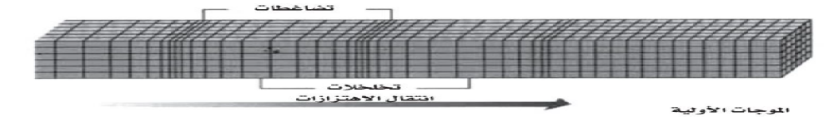-2: أهمية دراسة الموجات الداخلية :- بدراسة الموجات الداخلية تعرف العلماء
- على التركيب الداخلي للأرض 2-و تحديد مركز الزلزال.
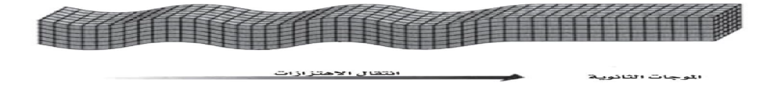
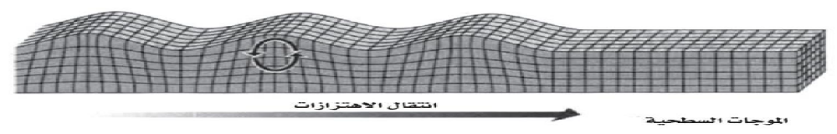
تحديد نقطة فوق المركز
1- يتم ذلك بالتعاون بين ثلاث محطات لرصد الزلازل ولتكن ( أ ، ب ، ج )
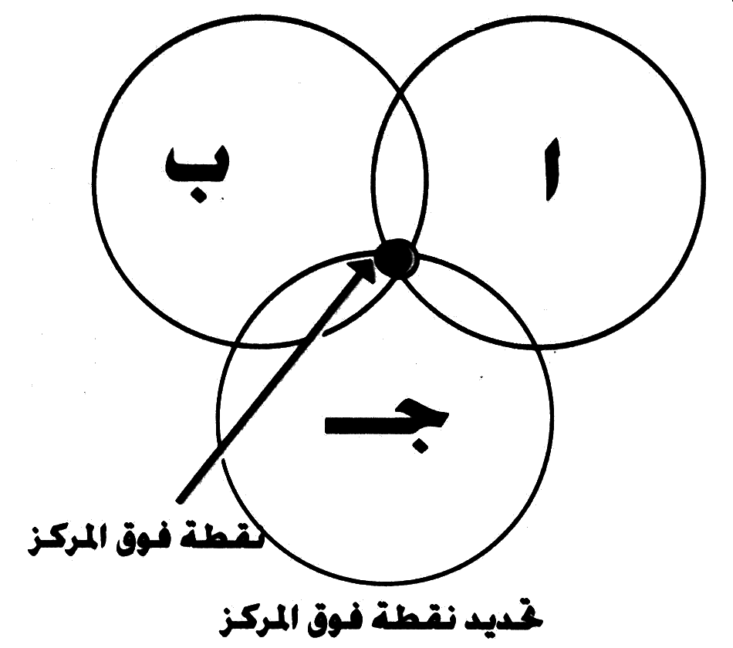
2- حيث تسجل كل محطة أزمنة الوصول النسبية لأنواع الموجات الثلاث
3- ومع معرفة سرعة الموجات وزمن وصولها نستطيع تحديد المسافة بين
محطة الرصد والمركز السطحي للزلزال
- ثم ترسم ثلاث دوائر على خريطة على أن تكون كل محطة رصد من
هذه المحطات الثلاث هى مركز الدائرة وتكون النقطة التى تتقاطع
عندها الدوائر الثلاث هى نقطة فوق المركز.
قياس الزلازل
1- قياس شدة الزلازل | 2- قياس قدر الزلازل
شدة الزلزال :- هي قياس نوعى لنوعية الدمار الناتج عن زلزال ما بالإضافة إلى طريقة رد فعل الناس به | قدر الزلازل :- أي الكمية الكلية للطاقة المنطلقة عن مصدر هذا الزلزال
وأكثر مقاييس الشدة استخداما في الولايات المتحدة والعالم هو  مقياس ميركالى المعدل سنة 1931 | عند مقارنة الزلازل كميا فإننا يجب أن نستخدم مقياسا أكثر دقة من مقياس ميركالى يعتمد على تقدير كمية الطاقة المنطلقة  - ولقد قام تشارلز ريختر عام 1935 باستحداث هذا المقياس
وهو مقياس مقسم إلى أثنى عشر قسم تتراوح فيه الزلازل بين تلك التي لا يشعر بها الناس والزلازل التي تسبب دمارا شاملا | - يبدأ هذا المقياس برقم ) 1 )  - ولقد بلغ قدر أقوى زلزال حتى الآن حوالي 8.9 على مقياس ريختر .

� أسئلة الكتاب المدرسي
1 - ماذا يقصد بخاصية التوازن الأيزوستاتيكى لصخور القشرة الأرضية؟
-2 أذكر مثالا للحركات البانية للقارات وآخر للحركات البانية للجبال وما تأثير كل منها على الصخور؟
-3 ما هى الظروف البيئية التى تؤدى إلى ازدهار الغطاء النباتى وما هى الرواسب الاقتصادية المترتبة على ذلك؟
-4 تكلم بإيجاز عن نشأة نظرية الزحزحة القارية والشواهد المؤيدة لها؟
-5 ما المقصود بعبارة )لوح تكتونى( وكيف ينشأ وما تأثيره على شكل واستقرار القشرة الأرضية؟
-6 ما هو الزلزال؟
-7 اكتب باختصار عن: الزلازل البحرية - بؤرة الزلازل - مقياس ريختر؟
-8 كيف يمكن تحديد نقطة فوق المركز للزلزال.
-9 استبدل بالمفهوم العلمى:
أ- زلازل يتواجد مراكزها على عمق سحيق من الأرض.
ب- هزات أرضية سريعة متتالية تحدث الواحدة تلو الأخرى وقد تسبب دمارا شديدا.
ج - موجات سريعة جدا وهى أول من يصل إلى آلات الرصد الزلزالية.
-10 علل: أ - وجود طبقات من الملح الصخري فى وسط أوروبا فى طبقات العصر البرمى.
ب - وجود طبقات فوسفاتية على اليابسة.
ج - نمو الشعب المرجانية فى البحر الأحمر وعدم وجودها فى البحر المتوسط.
د - تكوين الأخدود العظيم لنهر كلورادو وسلاسل جبال الألب.
-11 قارن بين: 1- صخور السيما وصخور السيال2- الحركات البانية للجبال والحركات البانية للقارات.
• الموجات الزلزالية الأولية والموجات الزلزالية الثانوي

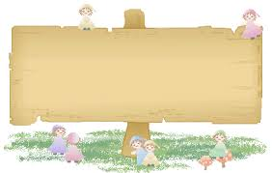

علل)) لا يلاحظ الإنسان التغير في سطح الأرض؟
قد تظن أن سطح الأرض بما فيها من تضاريس ثابت لا يتغير بمرور الزمن، وذلك لأن تاثير العوامل المختلفة عادة بطيء لا يمكن أن يلاحظ بسهولة فى وقت محدد، ولكن بمرور السنين والأزمنة يمكن لهذا التغير أن يصير واضحاً
أذكر أمثلة تؤكد تغير سطح الأرض ( الثبات الظاهري لسطح الأرض )
- تأثير الرياح. فمثلا يلاحظ أن الرياح تحمل الرمال من مكان إلى آخر، فتجدها تغطى معالم ظاهرة، مثل المباني، والأشجار، وغيرها من الموجودات فى البيئة الصحراوية. كما أننا نلاحظ تراكم هذه الرمال فى صورة كثبان رملية، وهكذا يتغير شكل الأرض بفعل عامل الرياح
- كما أن الزلازل والبراكين تساهم ضمن العوامل التى تغير سطح الأرض حيث تسبب هبوطاً فى القشرة الأرضية فى بعض الأماكن وتبرز مرتفعات فى أماكن أخرى، و كذلك إضافة كميات من باطن الأرض إلى سطحها، كما فى الحمم والطفوح البركانية
- من ذلك نرى أن الثبات فى شكل سطح الأرض هو في الحقيقة ثبات ظاهري فقط، ولكن فى الحقيقة شكل الأرض فى تغير مستمر بفعل العوامل الطبيعية المختلفة،
والتي يمكن تقسيمها إلى قسمين رئيسين هما :
أولاً :- عوامل خارجية | ثانياً :-عوامل داخلية :
وهى كل ما يختص بتأثير الغلافين الجوى والمائي في القشرة الأرضية، | هي التي تنشأ نتيجة ما يحتويه جوف الأرض من حرارة كامنة، وضغوط داخلية مختلفة
ومن أمثلة هذه العوامل التغير فى درجة الحرارة والأمطار والرياح وما ينتج عنها من سيول وأنهار و بحيرات وبحار ومحيطات وثلاجات وكذلك تأثير النباتات والحيوانات | ويترتب عليها الزلازل و البراكين وحركات أرضية و تقلصات.
تهدف الي الوصول للمستوي القاعدي للنحت | تعيد ارتفاع أجزاء من سطح الأرض تكون التضاريس
التضاريس :- هي تأثر العوامل الخارجية و الداخلية على شكل القشرة الأرضية وينتج عنها أشكال وتراكيب جيولوجية . و سنتكلم بشيء من التفصيل عن العوامل الخارجية فقط.
العوامل الخارجية أو السطحية :
- يلاحظ أن العوامل الخارجية، والتى تسبب تغيرات بسطح القشرة الأرضية تستمد نشاطها من طاقة الشمس،
- وهذه العوامل تعمل جاهدة فى تسوية سطح الأرض عن طريق تأثيرها الهدمى
- ولولا إعادة التوازن عن طريق العوامل الداخلية والتى تعيد ارتفاع أجزاء كثيرة من سطح الأرض
نتيجة للحركات الأرضية والأنشطة البركانية لأصبحت الأرض مسطحة وتخلو من التضاريس
منذ زمن بعيد
- المستوى القاعدى للنحت هو المستوى المسطح والذى تعمل العوامل الخارجية على الوصول إليه والذى يجب أن يتساوى مع سطح البحر
- سطح البحر وهو أقل مستوى يمكن لعوامل الهدم أن تصل بسطح الأرض إليه.
- هذه العوامل السطحية لها عامل هدمى Destructive وهو ما يسمى بالتعرية Denudation
وعمل بنائى Constructive وهو ما يسمى بالترسيب
- وبذلك يتضح أن العوامل السطحية تتمثل فى عمليتين هما عملية الهدم وعملية البناء.
التعرية Denudation
- يقصد بالتعرية أثر العوامل الخارجية فى تفتيت الصخور ثم إزاحة الفتات من مكانه إلي مكان آخر معرضة سطحاً جديداً من الصخور لهذه العملية مرة أخرى
- وتنقل عوامل النقل كالرياح و مياه السيول والأنهار والبحار هذا الفتات و التى يكون لها أثر هدمي أيضا وهو ما يسمى بالنحت ( Erosion )
- وتحمل عوامل النقل هذه الفتات حيث تترسب فى صورة طبقات لتتكون الصخور الرسوبية .
وتشتمل التعرية على ثلاث مراحل هى :
)أ ) التجوية. ( ب ) النقل والترسيب بواسطة المياه و الرياح.
)ج )تحرك الصخور و الرواسب بالجاذبية.
وسوف نتناول فى السطور القادمة هذه العمليات بشيء من التفصيل .
( أ ) التجوية
التجوية :- هي تفتت وتحلل صخور القشرة الأرضية بتأثير عوامل الجو
- وإن تفاوت هذا التأثير من صخر لآخر طبقاً لعوامل عديدة
أمثله للتجوية :-
1- انظر إلى سطح قطعة من الرخام أو أي من أحجار الزينة الأخرى فى واجهة مبنى جديد فهو أملس ومصقول ولامع قارن مظهر صخرة مماثلة فى واجهة مبنى قديم تجد السطح قد صار خشن الملمس وفقد لمعانه وبريقه
2-مثال آخر تجد أن سطح جسم أبو الهول الذي كان أملساً ومصقولاً عند نحته ، انظر إلى سطحه الآن تجده خشن ومتشقق قد تأثر تحت وطأة عوامل الجو لأكثر من ثلاثة آلاف سنة.
النتيجة النهائية للتجوية هى1- تفتت الصخور إلى قطع أصغر حجماً تحت تأثير التجوية الميكانيكية
2- تحلل المعادن المكونة للصخر وتكوين معادن جديدة تحت تأثير التجوية الكيميائية.
أنواع التجوية
التجوية الميكانيكية : | التجوية الكيميائية :
- هي تكسير الصخور إلى قطع أصغر حجماً من نفس المعادن المكونة للصخر  - أو تفكك الصخر إلى المعادن المكونة له تحت تأثير العوامل الجوية الطبيعية دون تغير فى تركيبها الكيميائي أو المعدني. | هى تحلل المكونات المعدنية للصخور مكونة معادن جديدة نتيجة إضافة عنصر أو أكثر إلى تركيبها الكيميائي أو بفقدها بعض العناصر مما يغير من تركيبها الكيميائي،
فمثلاً إذا أخذنا قطعة من صخر الجرانيت الذي يتكون من ثلاثة معادن أساسية هى الفلسبار البوتاسى والميكا والكوارتز  إذا تعرض للتجوية الميكانيكية؟ فإنه  1- تفتت إلى قطع فى حجم الحصى كل قطعة منها تتكون أيضاً من المعادن الثلاث لصخر الجرانيت ،  2- أما إذا فتتناها إلى قطع أصغر كل منها فى حجم حبيبات الرمل ففى هذه الحالة نجد أن الحبيبة الواحدة غالبا هى أحد المعادن المكونة لصخر الجرانيت. | أذا تعرض صخر الجرانيت للتجويه الكيميائية فإن :-  1- مياه الأمطار المذاب فيها co2 من الهواء الجوي يكون حمض الكربونيك المخفف  2- هذا الحامض له قدرة هائلة علي إذابة معدن الفلسبار ويحوله الي معدن الكاولينيت (( أحد معادن الطين سهل التفتت بريقه مطفي أو منعدم ))  3- كذلك معدن الميكا يتحلل الي أحد معادن الطين  4- أما الكوارتز فانه لا يتأثر بالتجوية الكيميائية ؟لأنه آخر المعادن التي تبلورت في ظل حرارة وضغط منخفضين وله تركيب كيميائي وصفات فيزيائية تجعله لا يتأثر
عوامل التجوية الميكانيكية :1- عوامل فيزيائية 2- عوامل الحياة
تتم عملية التجوية الميكانيكية فى الطبيعة بتأثير العوامل الفيزيائية غالبا (علل) من تجمد المياه والاختلاف المتكرر فى درجات الحرارة و اختلاف الأحمال على الصخور إلى نتائج فعالة فى تفكيك الصخور.حيث تعمل علي إضعاف تماسك الصخر وتوسيع الشقوق والمسام
1- تكرار تجمد وذوبان المياه فى شقوق الصخور :
- يعتبر تكرار تجمد المياه فى شقوق وفواصل الصخور وانصهار الجليد ليلا ونهارا أو فى مواسم
متبادلة من أهم عوامل التجوية الميكانيكية فى المناطق القطبية الباردة أو الجبلية المرتفعة ،
- حيث يزداد حجم الماء عند تجمده فيضغط على جوانب الشقوق والفواصل القريبة من السطح
سواء كانت رأسية أو أفقية ويوسعها
- فتفصل قطعاً من الصخر عن الصخر الأم فيصبح مفككاً ثم يسقط ذلك الفتات مكوناً منحدراً ركامياً عند قدم الجبل أو الهضبة.( علل))
2- اختلاف درجة الحرارة :
- كما يمثل التمدد الحراري الذي ينتج من تمدد سطح الصخر ( ومكوناته المعدنية) وانكماشه تبعاً
للتغيرات اليومية فى درجات الحرارة خاصة في المناطق الصحراوية الجافة حيث الفرق بين درجة حرارة النهار والليل كبير
- عاملاً يضعف من قوة تماسك المكونات المعدنية للصخر ويؤدى إلى تفتته مع مرور الزمن
- بتكرار تلك العملية و يعزى تكسر الحصى فى الصحراء إلى التغيرات المتكررة فى درجات الحرارة.
3- تخفيف الحمل نتيجة للتعرية :
- وهناك عامل آخر له تأثير واضح فى التجوية الميكانيكية ذلك هو التمدد الناتج عن تخفيف الحمل والذى يحدث نتيجة للتعرية ،
- عندما يزال سمك كبير من الصخور كان ثقل ) وزن ) طبقاته يضغط على ما تحته من صخور أو تظهر صخور نارية جوفيه على السطح كانت تحت ضغط كبير فى باطن الأرض على السطح
- ويظهر تأثير تخفيف الحمل بتمدد الصخور إلى أعلى حيث لا مقاومة
- . نرى ذلك بوضوح فى صخور الجرانيت حيث ينفصل سطحها المكشوف إلى قشور كروية الشكل ويساعد تحلل معدن الفلسبار بالتجوية الكيميائية للجرانيت على إتمام عملية انفصال القشور الكروية على سطح ذلك الصخر .
ب - تأثير عوامل الحياة ( النباتات والحيوانات( :-
لا يخفى علينا تأثير عوامل الحياة فى تفتيت وتفكيك مكونات السطح الخارجي للأرض
أ- جذور النبات تضرب فى التربة أو فى فواصل الصخور عند بحثها عن الماء فتجعلها مفككة.
ب- الحيوانات و الحشرات التى تعيش تحت السطح تساعد فى حفر التربة والمساهمة فى جعلها مفككة وقابلة للحركة مع عوامل النقل.
التجوية الكيميائية : ويحدث ذلك تحت تأثير الظروف الجوية السطحية أو القريبة من السطح خاصة فى وجود الماء الذي يعتبر العامل المؤثر فى التجوية الكيميائية حتى تصبح تلك المعادن فى اتزان مع الظروف الجديدة. علل ) المسلات في صعيد مصر ما تزال محتفظة بنقوشها وألوانها الجذابة أما التي نقلت الي أوربا وأمريكا لم تعد مصقولة
علل) نحت القدماء المصريون الغالبية من تماثيلهم ومسلاتهم من صخر الجرانيت
- بعد أن تأكدت لهم قوته ومقاومته لعوامل التآكل بتأثير الجو خاصة فى صعيد مصر حيث الجو جاف وتندر سقوط الأمطار فظلت التماثيل والمسلات لمدة تقرب من أربعة ألاف عام مصقولة ملساء.
- لكن المسلات التي نقلت فى أواخر القرن التاسع عشر إلى أوروبا فى لندن وباريس أو إلى أمريكا فى نيويورك حيث تسقط الأمطار معظم العام، نجد أن سطح المسلة لم يعد أملساً وناعماً كما كان فى مصر بل تأثر تحت الظروف المناخية الجديدة وصار مطفياً متآكلاً.
عوامل التجوية الكيميائية :
- الأمطار الحمضية :
تعتبر المياه خاصة تلك التي تحتوى على كميات قليلة من مواد حمضية مذابة التي تؤدى إلى تكوين الأمطار الحمضية من أهم عوامل التجوية الكيميائية التي تؤدى إلى تحلل الصخور فمثلاً الحجر الجيري يذوب تماماً تحت تأثير الأمطار المحملة بثاني أكسيد الكربون وتعرف بالكربنة.
- عملية الأكسدة :
تتم عملية الأكسدة بواسطة الماء المذاب فى الأكسجين وخاصة للمعادن التي يدخل الحديد والماغنسيوم فى تركيبها والتي توجد فى صخر البازلت.
- عملية التميؤ :
هي إضافة الماء إلى التركيب المعدني مما تساعد على تحلل الصخور كيميائياً ومن اشهر امثلتها تحول معدن الأنهيدرايت ) كبريتات كالسيوم لا مائي ) إلى معدن الجبس ( كبريتات كالسيوم مائى(
- الاختلاف بين ظروف تكون المعادن وبين ظروف البيئة السطحية :
- تعمل التجوية الكيميائية على تغير المكونات المعدنية للصخور حتى تصبح تلك المعادن فى اتزان مع الظروف السطحية الجديدة ،
- وعلى ذلك فإننا نتوقع أنه كلما ازداد الاختلاف بين ظروف تكون المعادن وبين ظروف البيئة السطحية يكون احتمال التغير بالتجوية الكيميائية أكثر.
- ولذلك نجد أن المعادن التى تبلورت من الصهير فى درجة الحرارة المرتفعة و تحت ضغط عالى فى باطن الأرض تكون أكثر تعرضا وقابلية للتجوية من تلك التى تكونت فى درجة حرارة منخفضة وتحت ضغط أقل.
- ويتضح لنا ذلك إذا درسنا تحلل صخر الجرانيت أكثر الصخور النارية الجوفية شيوعاً فى صخور القشرة الأرضية نجد أن مكونات الجرانيت المعدنية الأساسية وهى الفلسبار البوتاسى والميكا والكوارتز تتفاوت فى درجة تأثرها بالتجوية الكيميائية.
أ( معدن الفلسبار ضعيف جداً تحت تاثير حمض الكربونيك الناتج من ذوبان ثاني أكسيد الكربون فى مياه الأمطار و يتحلل المعدن ويتحول إلى معدن جديد هو الكاولينايت ( سيليكات ألمونيوم مائية ) ويظهر ذلك فى انطفاء بريقه وتحوله إلى الحالة الترابية.
ب ) معدن الميكا خاصة الميكا السوداء تتحلل أيضاً إلى معادن من فصيلة الطين.
ج) معدن الكوارتز هو آخر معادن الماجما تبلوراً حيث يتكون تحت درجات حرارة منخفضة نسبياً كذلك فإن تركيبه الكيميائى وصفاته الفيزيائية تجعلة ثابتاً بحيث لا يتأثر بالتجوية الكيميائية((علل)).
الخلاصة: أن صخر الجرانيت عند تعرضه للتجوية الكيميائية يتحلل الفلسبار إلى كاولينايت والميكا إلى معادن من فصيلة الطين ويبقى الكوارتز بدون تحلل.
طبقاً للمعادلة التالية :( المعادلة للإطلاع فقط(
2K Al Si3 O8 + 2 H2 CO3 + H2O____ Al2 Si2 O5 (OH)4 + 4 SiO2 + 2 KHCO3
كاولينايت حمض كربونيك فلسبار بوتاسى
- وبالتالى فأننا إذا نظرنا إلى سطح الجرانيت بعد التحلل نجد أن الكوارتز هو المعدن الوحيد الذى بقى دون تغير بينما تحولت المعادن المصاحبة له إلى مكونات معدنية جديدة اضعف واقل تماسكا من المعادن الأصلية مما يساعد بل ويسرع بظهور تاثير عمليات التجوية الميكانيكية التى تسير جنباً إلى جنب مع التجوية الكيميائية بحيث تتفكك و تتفتت الطبقة السطحية للصخر.
(( علل )) يتكون ناتج عملية التجوية الكيميائية للصخور النارية والمتحولة الي معادن الطين
لآن غالبيتها تتكون من معادن السيليكات تتمثل فى فلسبارات وميكا و معادن تحوى الحديد والماغنيسيوم يتكون أساساً من مجموعة من معادن الطين توجد فى التربة الزراعية مخلوطة بنواتج أخرى لعمليات التجوية.
( ب ) النقل و الترسيب :
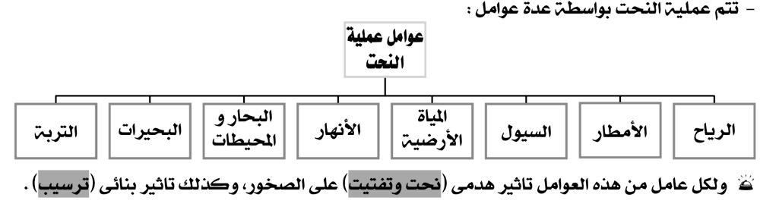
النحت المتباين : Differential Erosion
يحدث النحت المتباين عندما يمر أو يصطدم أحد عوامل النقل المختلفة بصخور مختلفة الصلابة أي تتألف من صخور رخوة تعلوها أو تجاورها صخور صلبة فتتآكل الصخور الرخوة بمعدل أكبر من الصخور الصلبة ، كما فى حالة 1- المصاطب بتأثير الرياح،
2- ومساقط المياه والمياندرز ( الإلتواءات النهرية ) بتأثير الأنهار ،
3- التعرجات الساحلية والمغارات الساحلية بتأثير الأمواج في البحار
تأثير العوامل السطحية ( 1 ) الرياح
تكون الرياح تاثيرها شديداً فى المناطق الصحراوية (( علل )) حيث يخلو سطح الأرض من النباتات وتكون
صخور القشرة الأرضية فى حالة تفتت بفعل عوامل التجوية المختلفة.
أ ) العمل الهدمى للرياح :يظهر تأثير الرياح باختلاف ما تحمله الرياح من رمال وفتات الصخور أو الأتربة
- وتكون هذه الحمولة( الشحنة( إ ما معلقة أي محمولة فى الهواء أو متدحرجة على سطح الأرض.
وتتوقف تأثير الرياح الهدمى على عدة عوامل منها
1- شدة الرياح ، 2- حجم و شكل وكثافة الحبيبات ، 3- وتأثير العامل الزمني
4- نوع الصخور ودرجة صلابتها 5- وتأثرها بعوامل المناخ الأخرى مثل الرطوبة ،.
-1 أثر الرياح عند مرورها على طبقات مختلفة الصلابة:
عندما تمر هذه الرياح المحملة بالرمال على صخور غير متجانسة أو مختلفة الصلابة أي تشمل على طبقات رخوة مثل الصخور الطينية تعلوها صخور صلبة من الحجر الجيري مما يعمل على تآكل الطبقات الرخوة وتتبقى الصخور الصلبة بارزة وقد تسقط بفعل الجاذبية كما فى حالة المصاطب ويسمى هذا بالنحت المتباين. 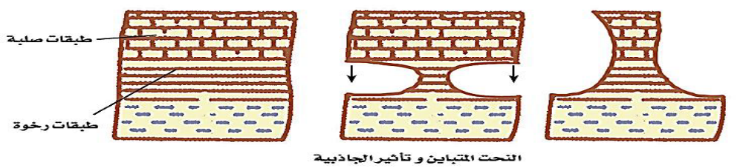
2 - أثر الرياح عند مرورها على حصوات غير منتظمة الشكل:
تؤثر الرياح المحملة بالرمال على شكل الحصى فيكون مثلث الأضلاع أو هرمي الشكل ويكون وجه الحصى المجابه ( المقابل) للرياح عادة مصقولاً.
)ب ) العمل البنائي للرياح :
عندما تصطدم الرياح المحملة بالرمال بنتوء أو عائق أو مرتفع يقلل من سرعتها أو يوقفها فإنها تلقى بما تحمله من رمال و أتربة لتترسب على هيئة كثبان رملية أو تموجات رملية.
-1 الكثبان الرملية :تتكون الكثبان الرملية من حبيبات مستديرة من الرمل تختلف من حيث الارتفاع من بضعة أمتار إلى عشرات الأمتار أو تختلف من حيث الشكل إلى :
أ - الكثبان المستطيلة Longitudinal Dunes : فتكون مستطيلة الشكل و يكون اتجاهها هو اتجاه الرياح السائد تعرف بالغرود ومن أمثلتها غرد أبو المحاريق الذي يمتد حوالي 300 كم من الشمال الغربي و إلى الجنوب الشرقي بين الواحات البحرية حتى الواحات الخارجة بالصحراء الغربية.
ب- الكثبان الهلالية: تكون الكثبان هلالية الشكل حيث يكون انحدارها بسيطاً في اتجاه الرياح شديداً فى الجهة المضادة وهى أكثر أنواع الكثبان انتشاراً.
ج - الكثبان الساحلية Coastal Dunes : تتكون الكثبان الساحلية من حبيبات جيرية متماسكة مثل الممتدة على الساحل بين الإسكندرية ومرسى مطروح.
ما هي خطورة الكثبان الرملية ؟  أو علل ) يخاف سكان المناطق الصحراوية من حركة الرياح ؟  يلاحظ أن الكثبان الرملية تنتقل بفعل الرياح وقد يصل تقدمها بين خمسة وثمانية أمتار فى المتوسط فى العام، مما يسبب التصحر وهى ذات أخطار كبيرة على المناطق المستصلحة والمجتمعات العمرانية الجديدة. | 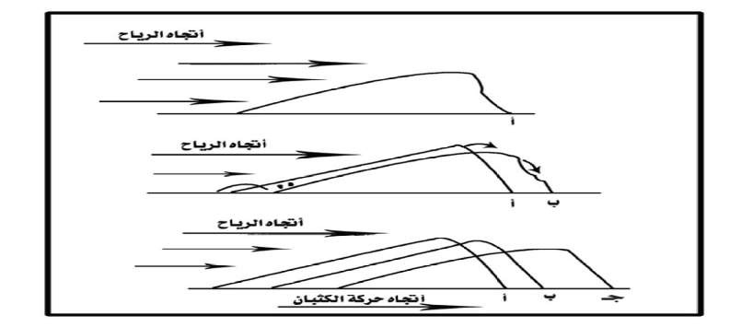
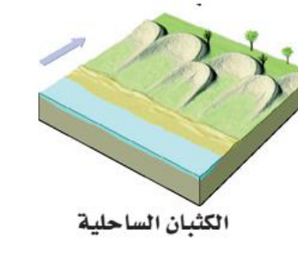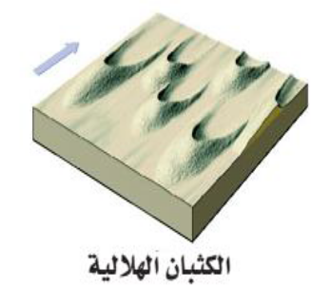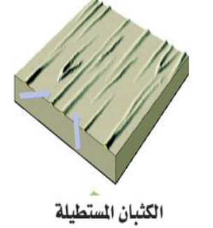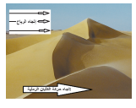
( 2 ) الأمطار ما هو مصير الأمطار الساقطة علي سطح الأرض ؟
- عند نزول الأمطار على الأرض فإن بعضاً منها يتبخر ثانية متصاعداً فى الغلاف الجوى
- بينما ينفذ البعض الآخر فى أعماق الأرض مكوناً المياه الجوفية أو الأرضية
- أما الجزء الثالث فيجرى على سطح الأرض مكوناً المياه الجارية كالأنهار.
وللإمطار عمل هدمي فقط أما العمل البنائي أي الترسيب فسوف يشار إليه فى موضوع الأنهار والمياه الأرضية، أما العمل الهدمى للإمطار فينقسم إلى :
) أ )عمل هدمي ميكانيكي وهو السائد | ( ب )عمل هدمي كيميائي
: حيث يعتمد اصطحاب الأمطار برياح شديدة تساعد على نقل المواد المفككة أو تفتيت أجزاء أخرى ومن أمثلة ذلك ما يحدث أحيانا من نحت الأمطار الساقطة لأوجه الصخور الجيرية حيث يتكون فى النهاية مجموعة من الأخاديد بينها جروف قليلة الارتفاع كما هو الحال فى شبه جزيرة سيناء. | حيث تعمل مياه الأمطار بما تحمله من أكسچين و ثاني أكسيد الكربون على تنشيط عمليتي الأكسدة و الكربنة ( التحلل(.
2
( 3 ) السيول
السيول هي الأمطار الغزيرة عندما تهبط فوق المرتفعات والجبال وتنحدر مياهها فى مجارى ضيقة تتصل مع بعضها مكونة ما يسمى بالاخوار) مجارى السيول( حيث يتنامى و يتزايد السيل فى حجمه و سرعته حتى يصل إلى نهر أو بحر يصب فيه
أذكر أمثلة للسيول ؟ كما هو موجود فى مصر حيث تنحدر السيول من أعلى جبال البحر الأحمر بالصحراء الشرقية لتصب فى البحر الأحمر أو وادي النيل تاركة مجاريها جافة ظاهرة سواء على سفوح الجبال أو فى الصحراء بعد تصريف مياهها وللسيول عمل هدمي وآخر بنائى( ترسيب(.
)أ ) العمل الهدمى للسيول : حيث تكتسح السيول ما يقابلها من طين ورمال وحصى أو حتى جلاميد كبيرة إذا كان السيل قوياً وهذه تساعد على نحت وتعميق مجرى السيل الذى يكون ضيقاً ولكن مع مرور الزمن يزداد عمقها - ويظهر عمل السيول واضحاً فى الصحراء لندرة ما بها من نباتات.
) ب ) الترسيب : عندما تفقد السيول سرعتها عند خروجها من الاخوار و انتشارها على سطوح السهول ترسب ما تحمله من مواد و يأخذ الترسيب عدة أشكال أهمها :
1- مخروط ( مروحة) السيل Alluvial Cone : يأخذ الترسيب شكل نصف دائرة مركزها مخرج الخور.
2- بالدلتا الجافة :- أما إذا كان الترسيب يبدأ بالجلاميد و الحصى الكبير عند مخرج الخور ويتناقص حجمه تدريجياً حتى ينتهى بالطين والرمال عند نهاية الترسيب فيسمى بالدلتا الجافة Dry Delta
(4 ) الأنهار  - تتكون معظم مياه الأنهار من المياه الجارية المستديمة كجداول والنهيرات  - والأنهار تنبع من مناطق كثيرة الأمطار أو مغطاة بالجليد  - ويكون النهر شديد الانحدار عند المنبع وقليلا قرب مصبه  - و للأنهار كسائر عوامل النحت عمل هدمي و آخر بنائي . | 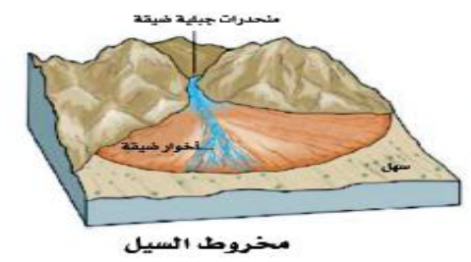
( أ ) العمل الهدمى للأنهار : - تعتبر الأنهار من أهم عوامل التعرية على سطح القشرة الأرضية
- كما تعتبر أهم العوامل لنقل الفتات الصخري مختلفة الأحجام ،
- ويتوقف العمل الهدمى للأنهار على عدة عوامل منها :-
-1 سرعة التيار وحمولة النهر ( الشحنة ) : 2- اختلاف صلابة الصخور على جانبي النهر:
3- اختلاف صلابة الصخور فى قاع النهر 4- المناخ
-1 سرعة التيار وحمولة النهر ( الشحنة ) : تتوقف كمية المواد التي ينقلها النهر على :-
• قدرة النهر على الحمل تعتمد على انحدار النهر الذي يتحكم في سرعة الماء وكمية المياه فى النهر مع ملاحظة أن سرعة المياه تقل على جانبي النهر وعند القاع نتيجة الاحتكاك.
• حجم وكمية الحبيبات وتتوقف على قدرة النهر على الحمل حيث يزداد الحجم كلما زادت قدرة النهر على الحمل وتنقسم حمولة النهر إلى:
أ ( الحمل الذائب : الأملاح الذائبة التي يحملها الماء أثناء جريانه مثل كلوريد الصوديوم .
ب( الحمل المعلق : الحبيبات صغيرة الحجم وخفيفة الوزن من الطين ( الغرين والصلصال) تنتقل على هيئة مواد عالقة فى الماء.
ج( الأحجام المتوسطة من الرمال : تسير معلقة قرب القاع فى اتجاه التيار ثم تتدحرج على القاع عندما تقل قدرة النهر على حمل الحبيبات.
د( حمل القاع : حبيبات الحصى تتدحرج على قاع النهر فى اتجاه التيار وكذلك نرى أن هذه الكتل المتدحرجة تنبري و تصقل و تصير مستديرة الأوجه نتيجة احتكاكها مع القاع. وتساعد الحمولة فى زيادة عمق واتساع مجرى النهر.
2- اختلاف صلابة الصخور على جانبي النهر: أ- تؤدى اختلاف صلابة طبقة الصخر الذي يتم فيها النحت أن ينحت النهر فى أحد جوانبه أكثر من الجانب الآخر مما يؤدى إلى تكوين التعاريج والالتواءات فى مجرى النهر والتي تسمى مياندرز النهر Meanders ) مثال للنحت المتباين (
ب - بعدها تأتى مرحلة يزداد تقوس الالتواءات النهرية حيث يزداد النحت في الجانب الخارجي لمسار الماء ويزداد الترسيب في الجانب الداخلي ج - ويقطع النهر مسار جديد تاركاً قوس على صورة بحيرة قوسيه )هلالية.( وبذلك تعتبر تحول المياندرز إلى بحيرة قوسيه عمل هدمي وعمل ترسيبي للأنهار.
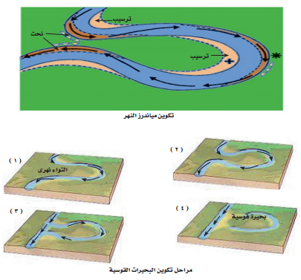 | 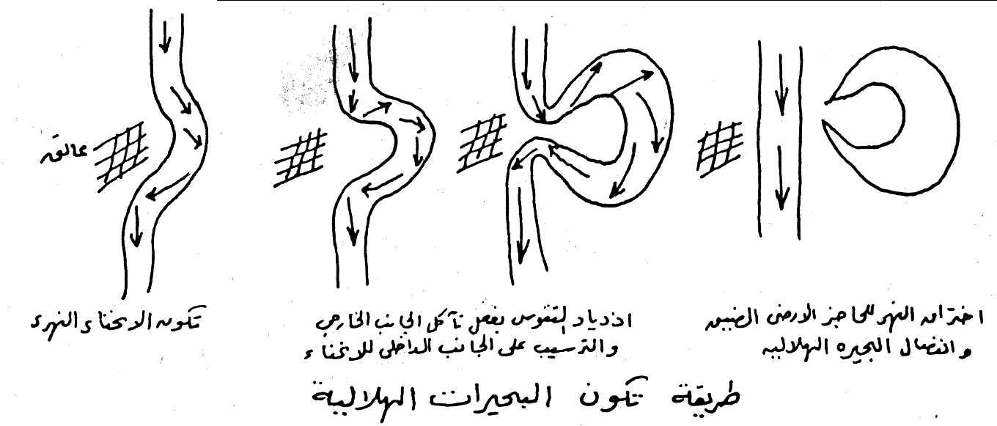  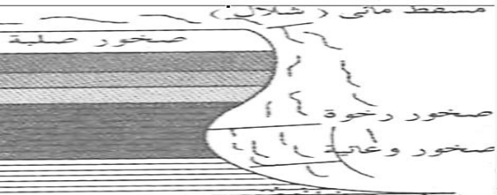

3- اختلاف صلابة الصخور فى قاع النهر: تنشأ مساقط المياه عندما تمر المياه فوق طبقة صخرية صلبة تعلو طبقة رخوة ويحدث تآكل الطبقة الرخوة بفعل المياه وعوامل
أخرى بالتالي تصبح الطبقة الصلبة شديدة الانحدار ومرتفعة وبالتالي تكون مظهراً طبيعياً لمساقط المياه ) مثال للنحت المتباين( مثل مساقط نياجرا بين كندا وأمريكا. ( شكل مساقط المياه(
4- المناخ : علل )) يتدخل المناخ في تحديد شكل المجرى :
أ ) إذا كان المناخ رطباً في المناطق غزيرة الأمطار فإنه يساعد عوامل التعرية الأخرى كالتحلل بعملياتها المختلفة وتعمل الجاذبية أيضاً على تآكل الأخدود فيتسع مجرى النهر.
ب ) أما في المناطق الجافة فإن النهر يكون قوياً محتفظاً بحمولته لذا ينحت النهر أخدودا عميقا كما هو الحال في نهر كلورادو بأمريكا .
) ب ) عمل النهر فى الترسيب : يبدأ عمل النهر فى الترسيب بسبب عدة عوامل :
1- سرعة التيار : عندما تقل سرعة النهر بسبب ( أ ) وجود عوائق تعترض مجرى الماء ،
( ب ) و يقل انحدار المجرى كما هو الحال عند مصبات الأنهار ،
حيث يفقد النهر القدرة على نقل حمولته فتترسب هذه الحمولة.
- حجم الماء : كما أن قلة حجم الماء في النهر نتيجة ( أ ) للبخر الشديد
( ب ) أو تسرب الماء في الصخور المسامية أو الشقوق داخل الأرض.
- يصب النهر في مياه ساكنة: خاليه من الأمواج العالية والمد والجزر والتيارات القوية
- رواسب الأنهار متدرجة حيث يلاحظ أن الحصى و المواد الغليظة توجد في أعالي الوادي و فى وسط مجراه بينما تترسب الرمال و الرواسب الدقيقة عند المصب وعلى جانبي الوادي
الشرفات النهرية ( الأسرة النهرية( :  - تتكون الشرفات النهرية مع تغير منسوب المياه عند الفيضان أو عندما يجدد النهر شبابه  - علما بأن الشرفات العليا هي الأقدم من التي أسفلها  - ويمكن رؤية هذه الشرفات أو الأسرة النهرية على جانبي النيل في الوجه القبلي  - و كذلك وادي فيران في الطريق إلى سانت كاترين في سيناء | 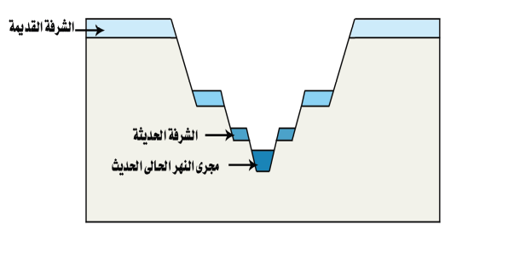
- الدلتات :1- تشبه الدلتا الحرف اللاتيني دلتا Δ
- وتتكون عند تلاقى مياه الأنهار بمياه البحار والبحيرات فيترسب ما تحمله مياه هذه الأنهار
و لكي يتم تكون الدلتا يلزم خلو البحر من التيارات الشديدة
- ماذا يحدث عندما يكون البحر كثير التيارات و يميل قاعه للهبوط لا تتكون دالات للأنهار ولكن يكون مصباً عادياً فقط حيث تكتسح التيارات ما يرسبه النهر
4- وقد يتفرع النهر في سهل الدلتا إلى فرعين أو أكثر كما كان في دلتا النيل قديماً إذ كان النيل يتفرع إلى سبعة أفرع تصب في البحر ثم اندثرت هذه الفروع تدريجيا بما رسبه النهر فيها ولم يبق الآن إلا فرعى رشيد ودمياط.. | 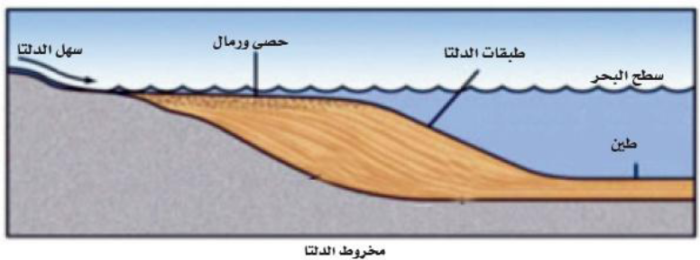
- وجدير بالذكر أن رواسب الدلتا الشاطئية هي الرواسب الدلتاوية بمنطقة الدلتا تمتد شمالاً لأكثر من عشرة كيلومترات داخل البحر المتوسط فيما يسمى بمخروط دلتا النيل
- وهى رواسب مصنفة ومتدرجة مع زيادة العمق من رمل قرب الشاطئ ثم غرين ثم صلصال فى المناطق الأعمق
أهميته رواسب الدلتا :-
( أ ) تحوى رواسب معدنية ذات قيمة اقتصادية مثل الذهب و الماس و القصدير و الألمنيت يطلق عليها الرمال السوداء.
( ب ) وتظهر الرمال السوداء في جمهورية مصر العربية في منطقة شمال الدلتا وعلى الساحل في المسافة من رشيد و حتى العريش شرًقا وتحوى معادن المونازيت ( معدن يحتوى على اليورانيوم المشع )، والألمنيت و الزركون ( معدن لعنصر الزركونيوم ) ويستخدمان في صناعة السيراميكات.
عمل النهر فى مراحله المختلفة :
لكل نهر دورة تشمل التغيرات المختلفة التي تطرأ عليه وتشمل عدة مراحل هى مرحلة الشباب ثم النضوج ثم الشيخوخة.ثم مرحلة التصابي .
مرحلة الشباب Youth Stage | مرحلة النضوج | مرحلة الشيخوخة
- يشتد فيها حفر الجداول والوديان والفروع  - و يمتاز النهر فيها بسرعة تياره وعدم انتظام انحداره - ويزداد فيها النحت ويقل الترسيب  - مما يؤدى إلى تكون البحيرات و مساقط المياه( الشلالات) و تتسع الأخاديد إلى وديان  - و تظهر في هذه المرحلة ظاهرة أسر الأنهار والتي تنشأ من تفاوت الأفرع في النحت و بذلك يكون مستوى ماء الفرع ذو النحت القوى اقل في مستواه من الفرع الآخر و يعتبر مصبا له و هكذا يأسره - في نهاية هذه المرحلة يصبح مستوى انحدار النهر كبيراً.  ==========================  ويكون قطاعه على شكل V ضيقة | ويتساوى فيها معدل النحت  و الترسيب تقريباً  - و تكثر فى هذه المرحلة التعرجات والالتواءات النهرية سالفة الذكر و كذلك البحيرات القوسية Oxbow –  - و تختفي الشلالات ( مساقط المياه )  ==============  يتسع الوادي إلى أقصى مدى و يصير قطاعه شكل V متسعة | - يقل انحدار النهر  - و بذلك تقل سرعة سريان الماء فيه  - مما يقلل قدرته على النحت و ويزداد الترسيب  - وتسمى المنطقة التي يؤول إليها مجرى النهر بالسهل المنبسط و يسمى النهر شيخاً  ============  و يكون قطاع النهر على شكل قوس ويقل التقوس كلما اقتربنا من المصب
( 4 ) مرحلة تصابى الأنهار ( إعادة الشباب(
هناك عوامل چيولوچية تعيد إلى الأنهار شبابها كما كانت بعد أن تبلغ مرحلة الشيخوخة ( أذكرها )
1- ويحدث ذلك عندما تنشأ حركات أرضية رافعة قريباً من منطقة المنبع
2- أو عند اعتراض مجرى النهر طفوح بركانية فيزداد انحدار مجرى النهر و بالتالي تزداد سرعة تيار
الماء فيبدأ النهر في النحت من جديد في مجراه و يستأنف النهر تعميق مجراه بينما يقل التآكل الجانبي أو يتوقف نهائياً - ويصبح قطاعه علي شكل شرفات نهرية.
قطاع النهر أو البروفيل : ويلاحظ أن شكل القطاع أو البروفيل يتغير بتغير عمر النهر (( علل )).
لأن 1- النهر ينحت فى مجراه بشدة عند المنبع و يساعد ذلك عوامل التعرية في هذه الأماكن الرطبة ويصبح قطاعه شكل V
2- أما عند المصب يصبح مستوى القطاع قريباً من المستوى الافقى أي في مستوى سطح البحر يكون قطاع النهر على شكل قوس
(( 5 )) المياه الأرضية Underground Water
وهى المياه الموجودة في مسام الصخور الموجودة تحت سطح الأرض ومصدرها مياه الأمطار أو الجليد التى تتسرب إلى الأرض عن طريق مسام الصخور أو الشقوق والفجوات والفواصل التى بها
وبعض هذه المياه يتصاعد إلى السطح بواسطة 1- الخاصية الشعرية
2- أو عن طريق الامتصاص بواسطة جذور النباتات.
ويسمى مستوى ماء التربة بمنسوب المياه Water Table وهو مستوى المياه الذى تتشبع أسفله جميع المسام والشقوق والفراغات بالماء
ويختلف عمق هذا المستوى فيكون ( أ ) قريباً من السطح عند البحار والأنهار والأماكن كثيرة الأمطار
و( ب ) يبعد عن السطح في المناطق الجافة.
حركة المياه الأرضية : المياه الأرضية دائمة الحركة و يتحكم فى حركتها عدة عوامل أهمها :
1- نوع الصخور من حيث حجم حبيباتها وشكلها وطريقة ترسيبها والمواد اللاحمة لها.
2- مسامية الصخور Porosity )المسامية هي النسبة المئوية للمسام والشقوق والفراغات الموجودة داخل الصخر وبين الحبيبات(
- و النفاذية Permeability )النفاذية هي قدرة الصخر على الإ نفاذ أو مقدار سهولة حركة المياه خلال مسام الصخر( وتعتبر الصخور الرسوبية المسامية مثل الحجر الرملي والرمل والحجر الجيري من أفضل الصخور لخزن المياه الجوفية والبترول والغاز الطبيعي) | 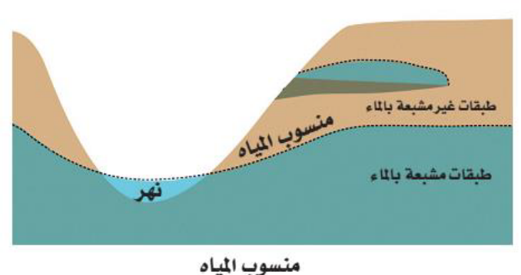
- - الميل العام للطبقات الحاوية عليها.
6- التراكيب الچيولوچية المختلفة كالطيات والفوالق و الفواصل والسدود النارية.
العمل الچيولوچى للمياه الأرضية :- ينقسم العمل الچيولوچى للمياه الأرضية إلى :عمل هدمي وعمل بنائي
-1 العمل الهدمى وينقسم إلي
( أ ) العمل الهدمى الكيميائي :هو السائد | (ب ) العمل الهدمى الميكانيكي
نظراً لما تحتويه هذه المياه من ثاني أكسيد الكربون و أملاح حامضية مذابة حيث على تعمل على ذوبان الصخور الجيرية فتساعد على تكوين المغارات. | قد يكون العمل الهدمى ميكانيكي حيت تتشبع كتل الصخور المسامية بالمياه الأرضية فتؤدى إلى انهيارات كتل الصخور على جوانب السفوح الجبلية
2- العمل الترسيبي
أ) نتيجة ذوبان المواد الجيرية بفعل المياه الأرضية المحملة ثاني أكسيد الكربون فتترسب هذه المحاليل داخل المغارات والكهوف مكونة:
• الهوابط Stalactites : رواسب من مواد جيرية تتدلى من سقف المغارة.
• الصواعد Stalagmites : رواسب من مواد جيرية تنمو من أرضية المغارة.
ب( كما تذيب المياه القلوية أو المختلطة بالأحماض العضوية كثيرا من المواد كالسيليكا والتي تحل محل المواد الجيرية في تكوين الحفريات و محل الألياف في الأشجار المتحجرة .وتعتبر هه العملية عمل هدمي وترسيبي للمياه الأرضية
( 6 ) البحار والمحيطات Seas and Oceans
تؤثر البحار و المحيطات فى كل ما يحيط بها من القشرة الأرضية بواسطة حركة مياهها المستمرة والمسببة للأمواج وكذلك حركة المد و الجزر و التيارات البحرية
و تأثير البحار فى عملية الهدم أقل من تأثيرها فى عملية البناء و الترسيب.
) أ )لعمل الهدمى للبحار
يتوقف العمل الهدمى للبحار أساساً على الحركة المستمرة للمياه ويتأثر بعدة عوامل وهى :
1- حركة الأمواج : تنشأ الأمواج نتيجة هبوب الرياح فى إتجاه معين
تختلف تأثير الرياح الهدمى طبقاً ل 1-قوة الرياح و إتجاهها
2- حيث تكون قوة الأمواج فى المحيطات والبحار المفتوحة أكبر من قوتها فى البحار المغلقة كالبحر الأبيض المتوسط 3- و يكون تأثير هذه الأمواج أشد عندما تكون محملة بفتات منقولة إليها ،
و تعمل الأمواج على تآكل الشواطئ وتنقل الفتات إلى المياه العميقة فى البحر أو موازية للساحل لتترسب فى مناطق أخرى وبذلك تعمل الأمواج كعامل تعرية وعامل ترسيب.
2- إختلاف صلابة الصخور : كما تختلف درجة مقاومة الصخور بناء على نوعها حيث تتآكل الطبقات الرخوة و تظل الطبقات الصلبة بارزة و من هنا تنشأ التعرجات والخلجان و المغارات الساحلية.
3- المد والجزر : يساعد المد والجزر مثل الأمواج على حمل الفتات بعيداً عن الشاطئ ونتيجة لذلك تتكون عينات مدرجة على الشاطئ تدل كلا منها على منسوب المياه فى وقت المد والجزر.
4- التيارات البحرية : تتكون التيارات البحرية (( علل )) نتيجة
1- تغير درجة كثافة الماء بتغير درجة الحرارة فى المناطق الاستوائية عنها فى المناطق القطبية
2- وكذلك بتغير درجة الملوحة نتيجة اختلاف معدل البخر
ويكون من نتيجة النحت البحري تكوين 1- الجروف Cliffs على الساحل
2- أو تكوين المغارات الساحلية 3- والخلجان.
) ب ) العمل البنائي للبحار ( الترسيب ) يترسب فى البحار والمحيطات كل ما تنقله إليها الأنهار
والرياح والعوامل المختلفة من فتات الصخور ويكون الترسيب بمواصفات معينة حيث تترسب الجلاميد والحصى على الشاطئ وتترسب المواد الأصغر حجما كلما بعدنا عن الشاطئ وبذلك نجد أن الترسيب يتم عند أعماق مختلفة لكلٍ منها رواسب خاصة بها ، وهذه المناطق هي
( 1 ) المنطقة الشاطئية 1- تتراكم فيها الجلاميد و الحصى و الرمال الخشنة وتتأثر بحركة المد والجزر  - كما تنشأ الألسنة Spits  كبروز أرضى عند البحر  ( أ ) نتيجة تقابل تيارين يسيران في الاتجاه المعاكس تقريباً فتترسب الرمال التي كان يحملانها عند خط احتكاكهما | 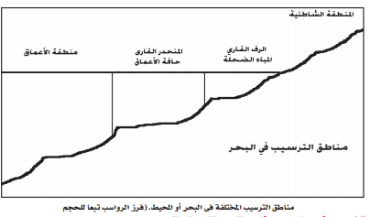
( ب ) وقد يتكون هذا اللسان عند مصب النهر كالألسنة التي تمتد شمال بحيرة المنزلة
3- أما الحواجز Barrier فهى ألسنة عند الخلجان وقد تسدها مكونة جزء مائى شبه مغلق على شكل بحيرة مثل بحيرة مريوط وإدكو.
(2 ) منطقة المياة الضحلة Shallow Water Zone
1- هى منطقة الرف القارى Continental Shelf 2- وتمتد من المنطقة الشاطئية حتى عمق 200 متر
3- الحياة مزدهرة فى هذه المنطقة 4- ومياهها تتأثر بحرارة الجو والضوء
4- وتشتمل هذه المنطقة رواسب من الحصى والرمال قرب المنطقة الشاطئية
5- ثم الرواسب الطينية كالطمى والطين تجاه الداخل
6- بالإضافة للرواسب الجيرية الناتجة من تراكم محارات الحيوانات بعد موتها .
( 3 ) منطقة حافة الأعماق Bathyal Zone
1- هى منطقة المنحدر القارى 2- ويتراوح عمقها من 200 إلى 2000 متر تقريبا
3- وهى منطقة هادئة القاع ، 4- منخفضة الحرارة ، 5- لاينفذ الضوء إلى القاع ،
6- رواسبها دقيقة الحبيبات وهى غالبا رواسب طينية حاوية على رواسب دقيقة عضوية جيرية وسليسية وهى بقايا كائنات دقيقة كالفورامنيفرا والدياتومات والراديولاريا.
( 4 ) منطقة الأعماق السحيقة Abyssal Zone
1- هى منطقة الأعماق السحيقة 2- ويزيد عمقها عن 2000 متر 3 - و تكون حرارتها ثابتة تكاد تقترب من الصفر 4- تخلو رواسبها من الفتات المنقولة بواسطة الرياح و الأنهار ، 5- تحتوى على طين احمر Red Clay وهو من رواسب بركانية، 6- كما تحتوى على رواسب دقيقة عضوية جيرية وسليسية و هى بقايا كائنات دقيقة كالفورامنيفرا والدياتومات.
( 7 ) البحيرات Lakes
البحيرات :- هي أحواض للماء العذب أو المالح
و هى غالبا ما تندثر (( علل )) نتيجة لبخر الماء أو لكثرة الترسيب أو تسرب المياه فى مسام الصخور.
(( علل )) نشأ البحيرات ؟ أ - تنشأ البحيرات قرب شواطئ البحار نتيجة 1- نمو الشعاب المرجانية
2- أو ترسب حواجز تقفل الخلجان
ب - أو تنشأ على اليابسة نتيجة 1- تراجع ماء البحر أو هبوطه ثم تحول مجارى الأنهار والسيول إليه
2- أو تنشأ في فوهات البراكين التي خمدت ثم امتلأت بمياه الأمطار والسيول.
تنقسم رواسب البحيرات إلى :
- رواسب البحيرات الملحية : | 2- رواسب البحيرات العذبة :
- تشمل الجبس و الهاليت ( ملح الطعام )كما هو الحال فى بحيرة ادكو - أو كربونات الصوديوم وكربونات الماغنسيوم كما هو فى بحيرات وادي النطرون | - تشمل الحصى والرمال قرب شاطئ البحيرة  - و حبيبات الطين الدقيقة فى وسطها  - خلاف بقايا الحيوانات والنباتات و قواقع المياه العذبة
( 8 )التربة ومكوناتها
تتكون التربة عادة من خليط من مواد معدنية و بقايا مواد عضوية متحللة وبعض السوائل والغازات والكائنات الحية.
كيف تتكون ؟ وتنشأ هذه التربة من تفتت الصخور السطحية وتآكلها بفعل عوامل التجوية المختلفة وتأثير الكائنات ويتوقف سمك التربة على تأثرها بعدة عوامل هى :
- التركيب الكيميائى والخواص الطبيعية للصخور الأصلية.
- شدة تأثير عوامل المناخ المختلفة 3- تأثير الكائنات الحية. 4- العامل الزمني.
فوائد التربة :- للتربة العديد من الفوائد 1- فهي الطبقة المناسبة لنمو النباتات
- وتعمل على تخزين وتنقية المياه الجوفية 3- ووسط مناسب لتحليل الكائنات الميتة
- وملائمة لمعيشة الكثير من الحشرات والحيوانات.
التربة الناضجة :
وقد ثبت من الدراسات المستفيضة أن التربة الناضجة تتكون فى فترة زمنية طويلة وتتكون من ثلاثة أجزاء رئيسية.
نطاق ( أ ) سطح التربة : و يمتاز بوفرة المواد العضوية الناتجة من تحلل الكائنات الحية.  نطاق ( ب ) تحت التربة : ويمتاز بكونه مؤكسدا وقد يحتوى على رواسب ثانوية من الرمل والطمي مختلطة ببعض الرواسب المعدنية التي تسربت من التربة أعلاها.  نطاق ) ج ) المنطقة فوق الصخر الأصلي مباشرة: وتطرأ عليها تغيرات قليلة و تتكون من مواد صخرية متماسكة أو مفككة تكونت منها التربة وجذور النبات لا تخترق هذه الطبقة. | 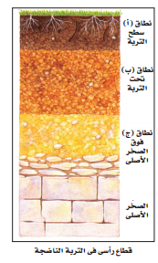
أنواع التربة
( 1 ) التربة الوضعية | ( 2 ) التربة المنقولة :
حيث تتكون فى مكانها من نفس الصخر الذي أسفلها | وهى التي تفككت فى مكان ثم نقلت إلى مكانها الحالي
و تمتاز بأنها تشبه الصخر الأصلي الذي تقع فوقه فى التركيب الكيميائي و تختلف درجة التشابه باختلاف نوع التأثير الجوى | وهى بطبيعة الحال تختلف فى أغلب الأحوال عن الصخر الذي تعلوه من جهة التركيب الكيميائي والمعدني لذلك نجد أحياناً تربة طينية تعلو صخر رملي أو تربة رملية فوق صخر جيري
يمتاز بتدرج النسيج حتى تصل إلى الصخر  الأصلي . مثلا نجد1- الصخر الأصلي  2- تعلوه منطقة تشقق 3- ثم منطقة جلاميد حادة الحواف 4- ثم حصى حاد الزوايا 5- ثم تربة خشنة 5- ثم التربة الناعمة السطحية | وتختلف كذلك فى النسيج فلا يوجد النسيج المتدرج ويوجد الحصى مستدير الزوايا . وتتعرض التربة دائما لعوامل التعرية والنقل المختلفة.
أسئلة علي الكتاب المدرسي
-1 قل ما تعرفه عن : المصطبة الغر ود مخروط السيل مرحلة تصابى الأنهار
-2 اشرح تأثير الرياح الهدمى ؟
-3 ماذا يقصد بالهوابط و الصواعد وكيف تكونت؟
-4 ما الفرق بين عملية النقل فى كل من السيول و الأنهار ؟
-5 سطح الأرض يعتبر مسرحا لفعل العوامل المختلفة مثل الهدم و البناء والنقل، أذكر ذلك بالتفصيل .
-6 ما التربة و ما أنواعها ؟
-7 عرف التجوية؟ أذكر أنواع التجوية.
-8 ماهى التجوية الميكانيكية؟ اشرح العوامل المؤثرة عليها.
-9 الجرانيت صخر ناري جوفي. أ) اذكر المعادن التي يتركب منها
ب)اشرح أثر التجوية الكيميائية على كل معدن من معادنه
-10 اكتب عن النقل بالرياح. ما هي أهم رواسب الرياح؟
-11 قارن بين :
أ - التجوية الكيميائية والتجوية الميكانيكية.
ب - التميؤ والتحلل.
ج - العمل الهدمى للأمطار والعمل الهدمى للمياه الأرضية.
د - الحاجز واللسان.
ه - مظاهر النهر الناضج ومظاهر النهر الشاب.
-12 علل :
أ - بعض الأنهار لها دلتاوات والبعض ليس به دلتاوات.
ب - يجب عدم استخدام الفحم كوقود فى المناطق الرطبة
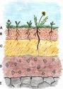
و الموجودة بها آثار مصنوعة من الحجر الجيري.
ج - الكوارتز يقاوم التجوية الكيميائية. ❶
د - لرواسب الدلتا الشاطئية أهمية اقتصادية. ❷
أمامك شكل يوضح الأسرة النهرية اكتب ما تدل عليه الأرقام
في أي مراحل النهر تجد هذه التكوينات؟ وهل هي عمل بنائي أم هدمي؟ ❸
❹
أيهما أقدم في التكوين 2 أم 3 ؟
أين تشاهدها في مصر ؟

مفهوم البيئة :-
يختلف مفهوم البيئة حسب طبيعة الشخص المتعامل معها فهناك بيئة زراعية وبيئة صناعية وبيئة ريفية وبيئة حضرية وبيئة تجارية إلى غير ذلك من البيئات
ولكن ما البيئة علمياً ؟ :-هي كل ما يحيط بالإنسان من مكونات حية أو غير حية يؤثر فيها ويتأثر بها.
علل : - مفهوم البيئة مفهوم ذو طبيعة كلية ؟ لأنه ويضم مفهوم البيئة المكونات الفيزيائية والكيميائية والبيولوجية والثقافية والاقتصادية والسياسية التي يتفاعل بعضها مع البعض وهى تشمل ثلاث جوانب رئيسية تتناول : -1- البيئة الطبيعية : التي يشترك فيها الإنسان مع سائر الكائنات الحية.
2- البيئة الاجتماعية : التى يشترك الإنسان فيها مع أقرانه من بني البشر. وتشمل مجموعة المؤسسات التى أقامها الإنسان لإدارة العلاقات بين أفراد المجتمع والمنشآت التي شيدها فيه.
3- البيئة التكنولوجية : التى صنعها الإنسان بعلمه وتقدمه ، مثل المصانع والمدارس والطرق وشبكات الرى والصرف والسدود والخزانات للحفاظ على الماء ومراكز إنتاج الطاقة وغير ذلك.
وقد اتسع مفهوم البيئة فلم يعد مقصورا على البيئة المحلية فقط وإنما امتد إلى الإقليمية ثم العالمية حتى شمل الكون كله.
علوم البيئة :
1- علم الايكولوجى : يعنى دراسة ما يحدد الحياة وكيفية استخدام الكائن الحى لما هو متاح له حيث يعيش
أصلها :- وكلمة إيكولوجى مكونة من مقطعين يونانيين (Oikos( وتعنى مكان المعيشة ،) Logus ( وتعنى دراسة ، وقد أطلق هذه التسمية العالم الألمانى هيكيل Haekel سنة 1869 م .
2- علم البيئة : فيعنى بدراسة التفاعل بين الحياة ومكونات البيئة ، ويتم ذلك من خلال :-
1- أنه يتناول تطبيق معلومات فى مجالات معرفية منها الفيزيائية والكيميائية والبيولوجية والاجتماعية والاقتصادية 2- وهى تتهم بالمحافظة على البيئة ، حسن استثمارها وعدم إهدارها
3- كما يعنى بوقاية المجتمعات من الآثار الضارة التي تحدث بفعل الطبيعة ، أو نتيجة لتعامل الإنسان غير السوى مع البيئة .
3- الغلاف الحيوى :  1- هو الحيز الذي توجد فيه الحياة على سطح الأرض ،  2- وهو يمتد في المسافة بين أكبر عمق فى البحار حتى أعلى ارتفاع فى الجبال بينهما حياة  - ولا يزيد أقصى سمك له عن 14 كم تقريبا  - ،ويشمل الغلاف الحيوي جميع الكائنات الحية وأجزاء من القشرة الأرضية والغلاف المائي والطبقات السفلى من الغلاف الهوائي ،  - وهى توفر الشروط والظروف الملائمة لحياة هذه الكائنات الحية على الأرض ، | 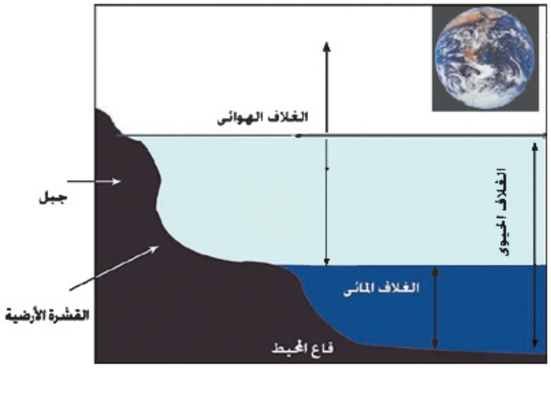
ولكي يستفيد منها الإنسان يجب أن يسير فى ثلاث خطوات ( أ ) وذلك باكتشاف فائدة لهذا المكون ،
( ب ) ثم يخترع وسيلة للحصول عليه ويطورها
( ج ) ثم يسعى لكي يجعله مورد دائم أو ثروة متصلة.
- يتكون الغلاف الحيوي من عدة وحدات أو نظم كل منها يسمى نظام إيكولوجي أو بيئي ،
4- النظام الايكولوجي أو البيئي ( Ecosystem
- هو وحدة بناء الغلاف الحيوي
- لوصف كل ما يتعلق بالكائنات الحية والمكونات الغير حية من تفاعلات وتبادلات فى حيز محدود من الطبيعة
- ومن أمثلة تلك النظم : الغابة والصحراء والواحة والنهر والبحر .. إلخ.
- وقد أصبحت النظم الإيكولوجية موضع اهتمام العلماء دون إغفال لدراسة الكائن الحى سواء كان نباتا أو حيواناً وأثره فى البيئة (( علل )) فما تسفر عنه دراسة أى كائن حى تزيد من فهمنا لدراسة
النظام الإيكولوجي ،
- والتحدي الذي يواجهه الإيكولوجيين اليوم هو محاولة معرفة ما يدور فى النظم البيئية وكيف تتغير هذه النظم بمرور الزمن. والواقع انه تحد كبير(( علل )) ، فما يتم فى الطبيعة هو أمر على جانب كبير من التعقيد لأن الإنسان جزء من النظام الإيكولوجي ، وله تأثير آخذ فى الازدياد
- ودراسة النظم الإيكولوجية وعلاقتها بالإنسان شديدة الأهمية لأن حياتنا متوقفة على سلامة هذه النظم
خصائص النظام البيئي ) المنظومة البيئية (
بالرغم من اختلاف النظم الإيكولوجية إلا إنها جميعا تتميز بما يأتي :
1- تعدد المكونات : 2- تشابك العلاقات 3- الاستقرار مع القابلية للتغير 4- استخدام الفضلات
أولا :- تعدد المكونات
يتكون النظام الإيكولوجي من مكونات غير حية حدد نوع الحياة التي يمكن أن توجد فى النظام ، وكائنات حية تؤثر فى البيئة وتتأثر بها وتعتبر هذه المكونات جميعها عوامل مميزة للنظام الإيكولوجي ، ومعنى هذا أن هناك نوعين من العوامل :
- عوامل غير حية وهي التي حدد نوع الحياة التي يمكن أن توجد فى النظام وتضم ما يلي :
) أ (عوامل فيزيائية Physical Factors : ) | ) ب )عوامل كيميائية Chemical Factors :
-هي عوامل المناخ كالحرارة والضوء والرياح..........  - والموقع من سطح البحر وخط العرض .......ألخ | هي عوامل تتناول الجانب الكيميائي كأثر زيادة أو نقص بعض العناصر والمركبات الكيميائية ، الحامضية ، القاعدية وأملاح التربة.....ألخ
- عوامل أحيائية : Living Factors
تضم جميع الكائنات الحية الموجودة في النظام وتأثيراتها فى بعضها البعض وفى البيئة بوجه عام ، يلاحظ أن الكائنات الحية في أي نظام إيكولوجي تضم ثلاث مجموعات من الكائنات وهى
) أ )كائنات منتجة للغذاء | ب ) كائنات مستهلكة للغذاء | :) ج ) كائنات محللة
هي النباتات الخضراء التي تحول طاقة الشمس الإشعاعية إلى طاقة كيميائية مدخرة فى الغذاء عن طريق عملية البناء الضوئي .وتعتمد سائر الكائنات الحية على النباتات الخضراء بصورة مباشرة وغير مباشرة | هي الكائنات التي تعتمد على النباتات الخضراء كغذاء لها ،  1- وبعضها يتغذى مباشرة على النباتات (حيوانات عشبية )  2-والبعض الآخر يتغذى على حيوانات سبق أن تغذت على النبات(حيوانات مفترسة - آكلات اللحوم( | هي كائنات مجهريه تتخذ من أجسام النباتات والحيوانات الميتة غذاء لها ، فتحلل هذه الأجسام مستمدة منها الطاقة ومخلفة أملاحا ومواد أخرى تعود إلى التربة .  من أمثلتها البكتريا والفطريات الرمية وهى تمثل فى أي نظام بيئي حارس الطبيعة فبدونها :-  لا يتم تحلل بقايا الحيوانات والنباتات كما أن الكائنات المحللة هي التي تطلق مركبات عناصر ( الكربون ، الفسفور، النيتروچين وغيرها...)إلى التربة حيث يعاد استخدامها لتؤمن بذلك استمرار النظام الإيكولوجي.
ملحوظة هامة :- وهذه العوامل جميعها – الحية وغير الحية - ليست منعزلة بعضها عن البعض الآخر إذ أن جميعها فى تفاعل مستمر ، وهى بذلك تشكل كيانا متوازناً وتعطى جانبا كبيراً من الاستقرار
- يجب أن نتذكر دائما أن أي كائن حي يعيش فى نظام بيئي معين يتأثر به ويؤثر فيه بدرجات مختلفة ويستجيب لجميع العوامل فى نفس الوقت كما يؤثر بدوره فى تلك العوامل بدرجات مختلفة
تذكر ماذا يحدث إذا اختفت البكتريا والفطريات الرمية أو غابت الكائنات المحللة (( س ث .ع))
وضح بالرسم فقط نموذج لكائنات ومكونات النظام الايكولوجي وعلاقتها بسريان الطاقة ودوران العناصر
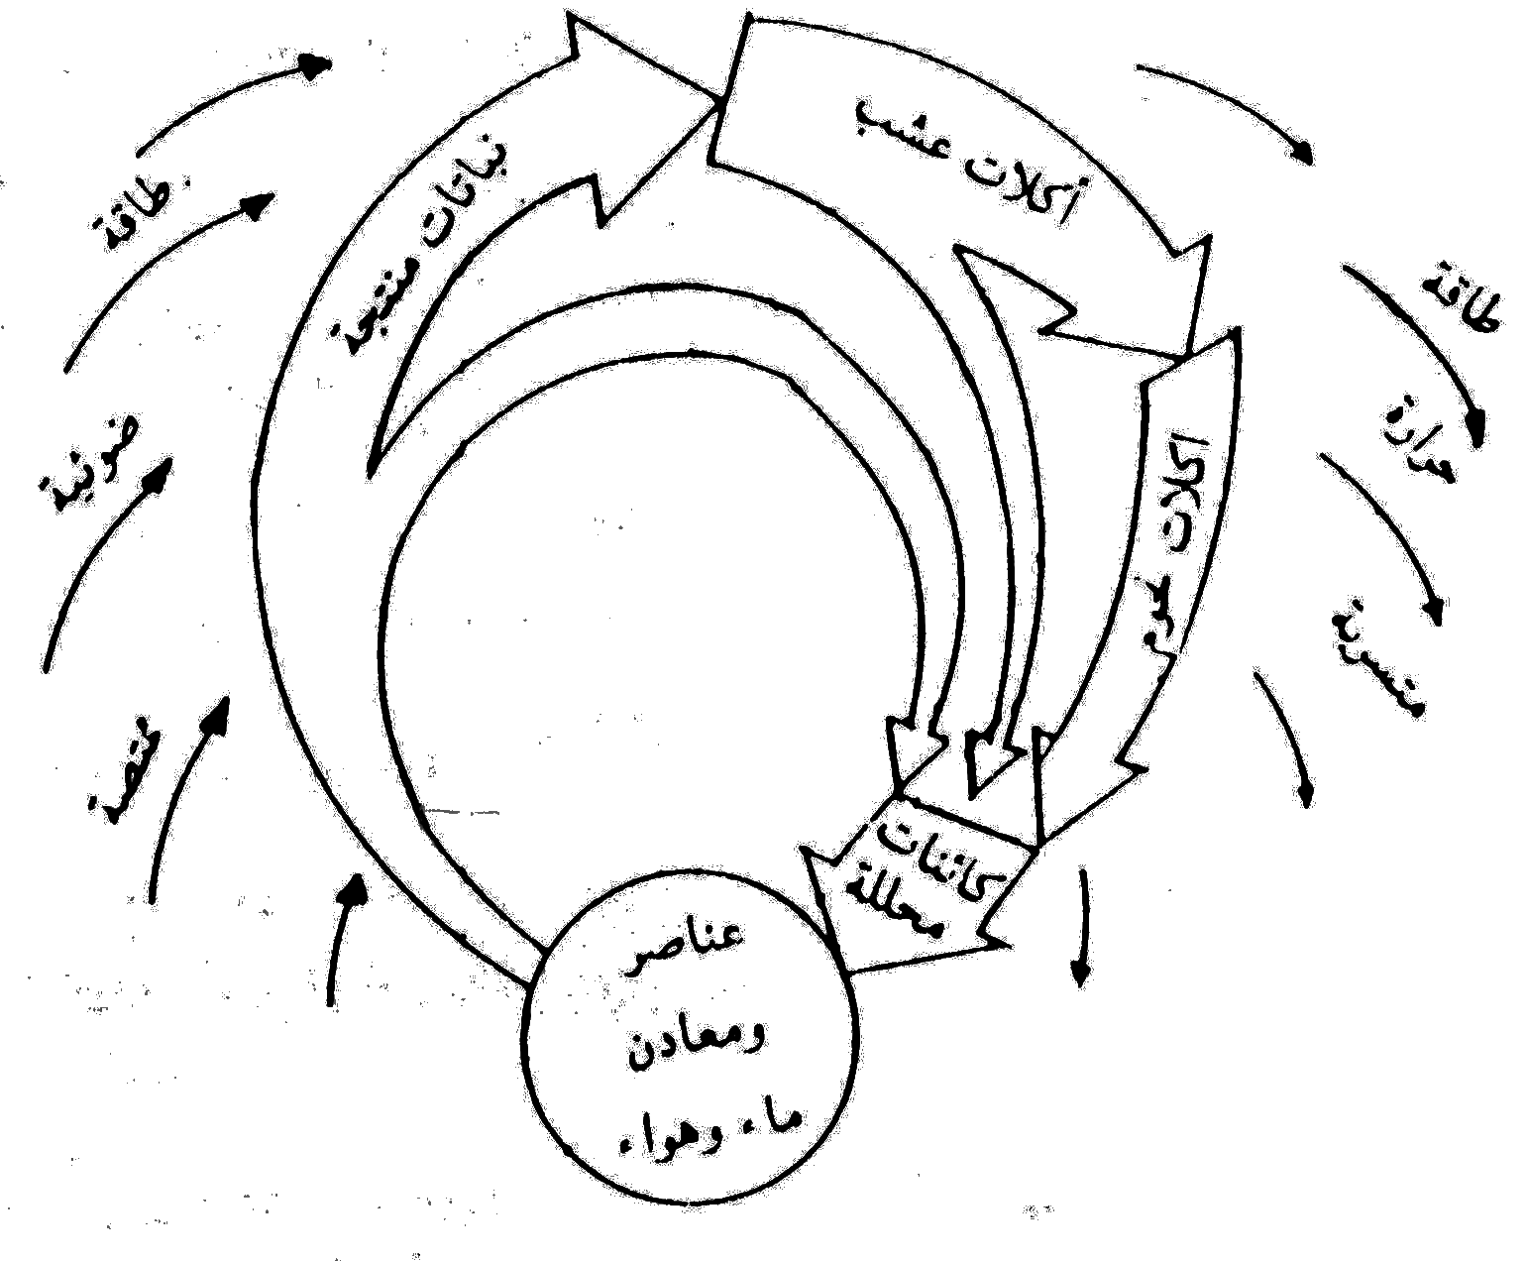

ثانيًا - تشابك العلاقات :
- أي نظام بيئي على جانب من التعقيد (( علل )) وذلك - لما يحويه من عوامل فيزيائية وكيميائية وكائنات حية متنوعة ،  - وعلاقات متبادلة ومتشابكة بين هذه الكائنات الحية من جهة ، وبين العوامل غير الحية من جهة أخرى ،  - ومعنى هذا وجود شبكة من العلاقات الغذائية داخل النظام البيئي .  - وهذا التعقيد هو أحد العوامل الأساسية فى سلامة كل نظام بيئي . إذ أنه يحد من أثر التغيرات الإيكولوجية  نموذج لكائنات ومكونات النظام الايكولوجي وعلاقتها بسريان الطاقة ودوران المواد  أما إذا تتابعت التغيرات البيئية فإنها تحدث خلخله فى توازن النظام البيئي واستقراره لفترة تطول أو تقصر حسب مسببات هذا التغير | 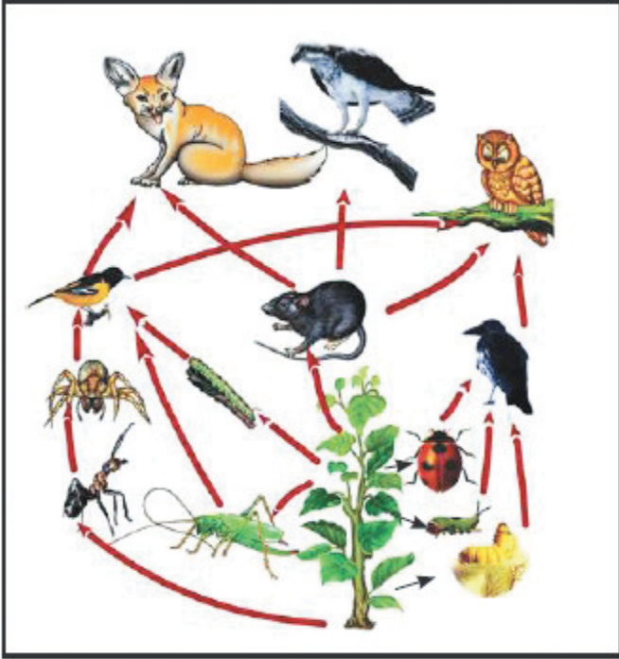  شبكة الغذاء

ثالثا : الاستقرار مع القابلية للتغير:
- يقصد باستقرار النظام البيئي قدرته على العودة إلى وضعه الأول بعد أي تغير يطرأ عليه ، وذلك دون حدوث أي تغير أساسي فى تكوينه ،
- وتتجه النظم البيئية إلى الاستقرار((علل)) وذلك لأن تعدد الأنواع المكونة للنظام البيئي يزيد من علاقاتها المتبادلة وبالتالي استقرار النظام البيئي وبالتالي التوازن الطبيعي البيولوجي داخله .
- فإذا حدث تغير بسيط فى بعض العوامل فإن النظام البيئي يتأثر بهذا التغير ولكن سرعان ما يعود إلى الاستقرار،
- أما إذا كان التغير كبيرا فإنه يؤدى إلى الإخلال بتوازن النظام البيئي القائم ثم حدوث توازن آخر جديد بعد التغير
رابعا - استخدام الفضلات :
من خصائص النظام البيئى أنه يستخدم فضلاته ، فإذا أخذنا النظام البيئي البحري كمثال فإننا نجد
- أن الأسماك تخرج فضلات عضوية تستعمل بعد تحللها كغذاء للطحالب التى تتغذى عليها الأسماك وهكذا لا تبقى هذه الفضلات فى ماء البحر الذى يظل محتفظا بصفاته
- كما أن الكائنات الحية البحرية تخرج ثانى أكسيد الكربون فى عملية التنفس فتستخدمه النباتات البحرية فى عملية البناء الضوئى الذى ينتج عنها بالإضافة إلى المواد العضوية غاز الأكسجين اللازم لعملية التنفس ... وهكذا تظل نسبة الغازين ثابتة فى الماء .
الآن بعد أن درسنا خصائص النظم البيئية ندرس أثر عاملين من العوامل الفيزيائية غير الحية فى النظام البيئي الشمس مصدر الضوء والحرارة ، وكلاهما من العوامل الفيزيائية غير الحية فى النظام البيئى ، فالضوء هو الجزء المرئى من طاقة الشمس ، أما الحرارة فهى الجزء المحسوس منها.
1- الضوء وتأثيره البيئي
يعتبر الضوء من أهم العوامل المؤثرة فى النبات والحيوان كما يتضح فيما يلى :
) أ )الضوء وعملية البناء الضوئى :
- لا تتم عملية البناء الضوئي فى النباتات الخضراء إلا فى وجود الضوء
- فإذا توفر الضوء فان الكلوروفيل يمتص الموجات الضوئية التي تقع أطوالها بين (390 - 780 نانومتر(
- لتقوم البلاستيدات الخضراء بعملية صنع الغذاء ، وفى هذه العملية يتم تحويل الطاقة الضوئية
إلى طاقة كيميائية
- وهى الأساس الذي تستمد منه الكائنات المستهلكة والمحللة ما تحتاج إليه من غذاء لتوليد الطاقة ) النانومتر= 9-10 ×1 متر (
) ب ) الضوء وعملية الانتحاء :
- الانتحاء هو الحركة الموقعة للنبات دون انتقال النبات من مكانه نتيجة للنمو فى اتجاه يحدد موقع المؤثر من النبات ،
- فإذا كان اتجاه النمو نحو المؤثر كان الانتحاء ايجابيا ،
- أما إذا كان النمو فى عكس اتجاه المؤثر ، أى بعيد عنه ، كان الانتحاء سلبيا .
- ساق النبات منتحية ضوئية موجبة ((علل )) وهذا الانتحاء يرجع إلى استطالة خلايا الساق البعيدة عن الضوء بدرجة أكبر من خلايا الساق المواجهه للضوء ، نظرا لأن تركيز الأكسينات ) المواد بدرجة أكبر من خلايا الساق المواجهه للضوء نظرا لأن تركيز الأوكسينات (المواد المحفزة للنمو ) فى الجانب المظلم يكون أعلى من الجانب المضئ فتستجيب خلايا الساق للنمو بصورة أكبر فى الظلام عنها فى الضوء.
) ج ) الضوء والإزهار فى النبات :
يمر النبات أثناء نموه بمرحلتين متتاليتين هما :-
- مرحلة النمو الخضري | - ومرحلة الإزهار والإثمار
وفيها تنقسم خلايا الجنين عند إنبات البذور فيتكون الجذر والساق والأوراق . | وفيها تتكون الأزهار ثم الثمار وتبدأ بعد فترة من النمو الخضري نتيجة حدوث تفاعلات داخلية عديدة، وهاتان المرحلتان تتأثران بعوامل النظام البيئي
فقد تكون هذه العوامل ملائمة لحدوث المرحلتين، أو قد تكون ملائمة لحدوث النمو الخضري دون الإزهار. ونذكر على سبيل المثال نبات القمح
- الذي يزرع عادة خلال شهري أكتوبر ونوفمبر فيزهر و يثمر فى شهري مارس وإبريل .
- فإذا زرع القمح خلال شهري فبراير ومارس فانه ينمو خضريا فقط دون أن يزهر (( علل )) وذلك لعدم ملائمة العوامل البيئية للتغيرات الداخلية اللازمة لكي يصل النبات إلى مرحلة الإزهار .
- ويتضح من هذا المثال أن التواقت الضوئي المناسب لزراعة النبات يعد عنصر أساسي للإزهار والإثمار بعد وقت مناسب ،
- ويقصد بالتواقت الضوئي للنبات العلاقة بين فترة الإضاءة التي يحصل عليها النبات وفترة الإظلام التي يتعرض لها بعد ذلك بالتعاقب كل 24 ساعة ،
- وتقسم النباتات من حيث علاقتها بالتواقت الضوئي إلى
( أ ) نباتات تحتاج إلى فترة إضاءة طويلة وفترة إظلام قصيرة ، ( ب ) وأخرى تحتاج إلى عكس ذلك ،
( ج ) وثالثة لا تتأثر كثيرا بطول أو قصر فترة الإضاءة أو الإظلام المتعاقبتين
) د ) الضوء وتوزيع الكائنات الحية :
الضوء من أهم العوامل المؤثرة فى توزيع الكائنات الحية فى الماء واليابسة.
( أ ) فى الماء يحدد العمق الذى يصل إليه الضوء وجود نوعيات معينه من الكائنات حيث نجد أن الطحالب مثلا تختلف فيما بينها فى حاجتها إلى نوعية وكمية الضوء اللازم للقيام بعملية البناء الضوئى ، فمثلا :
- لا تستطيع فيه النباتات الوعائية فى المياه العذبة أن تعيش عند عمق أكثر من عشرة أمتار
- أما الطحالب البنية فإنها لا تستطيع أن تكون غذائها عند عمق أكثر من 15 مترا
- فى حين أن تحتاج الطحالب الحمراء مثلا إلى كمية ضوء قليلة نسبيا ولهذا تستطيع أن تكون غذائها حتى عمق 25 متر
- فى الوقت الذى الطحالب التى تثبت نفسها فى القاع وطرفها الآخر سائب تستطيع أن تنمو عند عمق 120 متر
- ومعنى هذا أن الضوء يتحكم فى توزيع الكائنات الحية عند مختلف الأعماق .
( ب ) على اليابسة يظهر أثر الضوء فى توزيع الكائنات الحية بوضوح عند المقارنة بين منطقتين كما يلى
1- منطقة صحراوية | 2- منطقة غابات استوائية
حيث تتميز - بزيادة كمية الضوء  - ويصاحبها ارتفاع في درجة الحرارة  - وانخفاض في الرطوبة النسبية | فتمتاز - بقلة الضوء أسفل الأشجار الضخمة نظراً - لكثافة نباتاتها  - وبارتفاع الرطوبة النسبية فيها ،
، - وندرة الكائنات الحية مع تكيفها مع ظروف بيئتها من حيث شدة الحرارة والجفاف | وغنية بالكائنات الحية نباتية وحيوانية ومتكيفة مع هذه البيئة
) هـ ) الضوء ونشاط الحيوانات :
( أ ) لضوء الشمس أثر ملموس فى نشاط الحيوانات ، ويمكن تقسيم هذا النشاط على أربع فترات ضوئية خلال اليوم هى :
• فترة الفجر : وفيها يقل نشاط الحيوانات الليلية بصورة تدريجية ثم تعود إلى ملاجئها.
• فترة النهار : وفيها تنشط الحيوانات النهارية.
• فترة الغسق : وفيها يقل نشاط الحيوانات النهارية بصورة تدريجية ثم تعود إلى ملاجئها.
• فترة الليل : وفيها تنشط الحيوانات الليلية.
• ( ب ) هذا وقد ثبت أن لضوء القمر أيضاً تأثيراً ملموساً فى أحياء الشواطئ البحرية التى تتعرض للمد والجزر ، فبعض الأحياء تنشط عندما تغمرها مياه المد وتبقى غير نشيطة عند تعرضها للجزر أثناء انحسار مياه المد.
) و ) الضوء وهجرة الحيوانات :
الهجرة :- هي ظاهرة حيوية ذات طبيعة دورية تتم بانتقال جماعة معينه من الحيوانات خلال أوقات أو مواسم معينه وتتميز بصفات بيئية دورية تتكرر يومياً أو موسمياً أو سنوياً أو كل بضع سنوات ،
كما تحدث الهجرة أيضاً بفعل عوامل فسيولوجية داخلية ،
وهناك أنواع عدة من الهجرة نكتفى بذكر نوعين منها :-
• الهجرة اليومية | الهجرة الموسمية
أ- هجرة الحيوانات البرية التي تعيش مجتمعة كما فى العصفور الذي يهاجر يومياً إلى أماكن تغذيته ثم يعود إلى عشه ،  وصورتين لهجرة الكائنات التي تعيش فى البحار والمحيطات  - تتحرك الأحياء الهائمة فالماء لتصعد إلى السطح أو تهبط إلى القاع يومياً ، فالقشريات الهائمة مثلاً تتأثر بالأشعة فوق البنفسجية فتظل طوال النهار على عمق يقدر بحوالي سبعة وعشرين متراً وتهاجر فى الليل إلى السطح ويرجع السبب فى هذه الهجرة إلى تأثير الضوء  - وقد يحدث العكس بالنسبة لأحياءأخرى ،  - وتخرج بعض الأسماك من المياه العميقة ليلاً إلى المياه الضحلة لوضع البيض ثم تعود إلى المياه العميقة فى النهار  وهكذا تتباين استجابات الحيوانات المائية،على1- الحالة الفسيولوجية 2-العمق 3-الموسم 4- المرحلة التى يمر بها الكائن الحى من تاريخ حياته. | • مثل 1- السلاحف الصحراوية التى تتجمع فى أنفاق طويلة تحت الأرض فى الشتاء ثم تخرج منها فى فصل الربيع لتعود إليها فى الشتاء التالي، 2-كما تشاهد أيضا فى الطيور بشكل واضح ويعتبر طول فترة النهار ( زيادته فى الربيع ونقصه فى الخريف( عاملا هاماً فى إطلاق الهجرة بشكل منتظم ودورى ، فقد ثبت أن طول فترة النهار يؤثر في نشاط الطيور الذى يؤثر بدوره فى حجم الغدد الجنسية الذى يزداد بزيادة طول فترة النهار ويقل بنقصانها.
2- درجة الحرارة وتأثيرها البيئي
متي يتجلى تأثير درجة الحرارة فى الأحياء بوضوح ؟
- عندما نقارن بين أحياء تعيش عند أحد القطبين وأخرى تعيش فى المنطقة الحارة الاستوائية ،
- أو عندما نقارن بين فاعلية النمو والتكاثر فى فصل الصيف وفصل الشتاء .
- وتتأثر هذه الفاعلية تأثراً واضحاً إذا كانت درجة الحرارة أقل من الصفر المئوي أو أعلى من 50 °م
غير أن هناك بعض الأحياء المهجرية التي تتحمل درجات حرارة تقل عن الصفر وأخرى تتحمل درجات حرارة أعلى من 50 °م (( علل)) وذلك أن فاعلية الكائن الحي يحددها المدى الذي يبقى فيه البروتوبلازم حيا
ما هو أثر تغير درجة الحرارة علي الكائنات الحية ؟
أو ما هو سلوك الكائنات الحية في درجة الحرارة الغير مناسبة ؟
وعندما تصبح درجة الحرارة غير مناسبة قليلا فى الوسط الذي يعيش فيه الكائن الحي هبوطاً أو صعوداً فإنه يلجأ إلى السكون ويبدو هذا واضحاً فى
- تكوين الجراثيم فى حالة البكتيريا
- أو تكوين الحويصلات فى حالة الحيوانات الأولية.
- بينما تلجأ بعض الحيوانات الفقارية كالبرمائيات والزواحف إلى البيات الشتوي عندما تنخفض درجة حرارة الوسط الذى تعيش فيه ،
- فى حين تلجأ حيوانات أخرى لافقارية مثل الرخويات والحشرات إلى الخمول الصيفي عند تعرضها للحرارة المرتفعة نسبياً.
وفى كلتا الحالتين يمر الحيوان بفترة سكون يكاد ينعدم فيها النشاط الحيوي لأجهزة الجسم باستثناء الأجهزة الضرورية لبقاء الحيوان حيا.
- وتلجأ بعض الحيوانات الأخرى إلى الهجرة لمناطق تكون درجة حرارتها أكثر ملائمة لها.
الماء يتميز بخصائص حرارية ينفرد بها يتم شرحها فى العوامل غير الحية فى النظام البحري. .
الآن بعد أن درسنا خصائص النظم البيئية ندرس مثالين لهما نظام بيئي بحري وآخر برى.
النظام البيئى البحري: Marine ecosystem
الغلاف المائى :- هو مياه البحار والمحيطات والخلجان والأنهار تغطى حوالى 72 % من سطح الأرض علل )) البيئات المائية ثابته نسبيا عن البيئات الأرضية ؟
ونظرا لاتصال مياه البحار والمحيطات بعضها ببعض فهى تشكل بيئة ثابتة نسبياً عن البيئات الأرضية التى تتفاوت فى ظروفها الفيزيائية والكيميائية والبيولوجية نظرا لانفصالها على شكل قارات وجزر متباعدة ، كما أنها تكون بيئات مناسبة لكثير من الأحياء النباتية والحيوانية والدقيقة.
ويمكن دراسة البحار كنظام بيئى متصل كما يمكن دراستها على شكل أنظمة أصغر كالبيئة الساحلية أو العميقة أو فى جزء معين من أى بحر أو محيط حسب الظروف فى كل منها ،
ما هي العوامل التي تتحكم في النظام الإيكولوجي البحري ؟
ويحكم النظام البيئى البحرى عامة عدد من العوامل الطبيعية والكيميائية من أهمها ما يلي:
العوامل الغير حية (( الطبيعية و الكيميائية )) | العوامل الحية (( سلاسل الغذاء البحرية ))
- المحتوي الملحي 2- شدة الاستضاءة  3-درجة الحرارة 4- عمق الماء  5- ضغط الماء 6- حركة الماء  7- وفرة المغذيات | - هائمات نباتية 2- هائمات حيوانية  3- الأسماك الصغيرة والقشريات والرخويات.  4- الأسماك الكبيرة 5- الأسماك الأكبر مثل القرش والثدييات والطيور البحرية 6- الحيتان  7- ويأتى الانسان ليتربع على قمة هرم
أولا العوامل الغير حية التي تؤثر في النظام الإيكولوجي البحري
( أ ) المحتوى الملحي : (( علل )) تتفاوت درجة تركيز الأملاح المذابة فى مياه البحار؟
1- حسب كمية الأمطار 2 - أو المياه الساقطة من المصبات أو الثلاجات القطبية
- كما تتأثر بدرجة تبخر المياه بفعل الحرارة السائدة
ويبلغ متوسط الملوحة فى البحار حوالى 35 جرام فى اللتر .
( أ ) وهناك بعض البحار أو الخلجان التى ترتفع درجة الملوحة فيها إلى 40 جرام/لتر أو أكثر كما فى البحر الأحمر والخليج العربى (( علل )) بسبب زيادة البخر ونقص الأمطار أو مصبات الأنهار ،
( ب ) على العكس تقل كثيراً درجة الملوحة فى بعض البحار إلى 20 جم/لتر أو أقل مثل بحر الشمال وبحر البلطيق (( علل )) بسبب نقص البخر وزيادة السيول والأنهار ،
( ج ) وهكذا تتفاوت درجة ملوحة البحار تبعاً لظروف المناخ حولها .
ومن أهم الأملاح المذابة فى مياه البحار والمحيطات
- كلوريد الصوديوم وكلوريد الماغنسيوم وكلوريد البوتاسيوم وبكربونات الكالسيوم وأملاح البروم واليود
- كما يحتوى ماء البحر على نسب قليلة جدا من أملاح الفسفور والنيتروجين والمنجنيز والحديد والنحاس والنيكل وبعض العناصر المشعة.
) ب ) وفرة المغذيات :
تتوفر فى المياه السطحية أملاح الفوسفات والنترات مما يساعد فى تكوين البروتين فى خلايا النباتات البحرية ويعمل على نمو تلك النباتات وتكاثرها .
وتدور هذه العناصر بين الأحياء والمياه فى دورات منتظمة
- تبدأ بتحررها من أجسام الأحياء بعد موتها وترسبها نحو القاع .
- وكلما كانت المياه متحركة وبها تيارات صاعدة ، زاد توفر العناصر المغذية فيها مما يعمل على ازدهار الحياة النباتية فى طبقات المياه العليا وتزداد الحيوانات التى تتغذى عليها وتكثر الأسماك تبعا لذلك.
- ولذا تعد وفرة المغذيات فى أى منطقة بحرية مؤشرا على وفرة الإنتاج السمكى فيها.

) ج ) درجات الحرارة :
يلاحظ أن الماء يتميز بخصائص حرارية ينفرد بها(( علل ))
- فإن مدى التغير فى درجات الحرارة صغيراً كما أن هذا التغير يحدث ببطء
- ويسيطر تباين درجات حرارة مياه المحيطات بين المناطق الاستوائية والقطبية على توزيع العديد من الكائنات الحية ،
- حيث تتراوح درجة الحرارة من 30 درجة مئوية في مياه البحار الدفيئة بقرب خط الاستواء وتقل تدريجيا كلما اتجهنا شمالا وجنوبا حتي تصل درجة التجمد عند القطبين
- تتدرج حرارة في الهبوط من السطح إلي القاع حتي تصل إلي 2درجة مئوية أو أقل
وما إن تنخفض درجة حرارة المياه السطحية في المناطق القطبية إلى 3°م حتى يتمدد الماء ( تمدد شاذ بعكس جميع السوائل ) وتصبح كثافته أقل فيطفو على السطح ثم يتجمد مما يحافظ على الأحياء المائية أسفله من التجمد. (( علل لا تموت الأحياء المائية عند القطبين رغم تجمد المياه))
- بينما تتغير درجة الحرارة فى المياه السطحية (( علل ))
1- حسب الفصول وتقلبات الجو 2- وعوامل المناخ ،
- فلو أننا اتخذنا إحدى البحيرات مثالا سنجد أن توزيع الحرارة فى مياهها يختلف باختلاف الموسم الواحد ( أ ) ففي فصل الصيف ترتفع درجة حرارة المياه السطحية بينما تكون درجة حرارة مياه القاع منخفضة ، ( ب ) وفى فصل الشتاء يحدث العكس ،
- وتختزن مياه البحر كمية كبيرة من الحرارة التي تمتصها من أشعة الشمس نهاراً ثم تسربها ليلاً إلى الفضاء واليابسة المحيطة)) - مما يوفر الدفء للمناطق الساحلية التي تنعم بالاستقرار الحراري عن المناطق القارية البعيدة عن البحار والتي تتقلب فيها الحرارة ليلاً ونهاراً وفى الفصول المختلفة ((
) د ) شدة الاستضاءة :
- تعتمد شدة الإضاءة فى البحار على كمية الضوء النافذ خلال ماء البحر والذى ينعكس جزء منه ويمتص جزء آخر ، وينفذ الجزء المتبقى حسب طول الموجة إلى عمق معين ،
- فالأشعة الحمراء طويلة الموجة تمتص فى الطبقات العليا للماء
- بينما تنفذ الأشعة الزرقاء والبنفسجية قصيرة الموجة إلى المياه الأكثر عمقاً ( واليها يعزى اللون الأزرق لمياه البحر) .
- ولذا تكون المياه السطحية جيدة الاستضاءة حتى حوالى 200 متر فى العمق ، بينما تقل الإضاءة تدريجياً حتى عمق 500 متر تقريبا ، ثم يتلاشى الضوء بعد ذلك حيث يسود الظلام التام باقى عمق الماء .
- ويلعب الضوء النافذ فى المياه السطحية للبحر دورا مهماً فى حياة الكائنات النباتية (( دلل علي صحة العبارة )) فتنتشر الكائنات حيث يوجد الضوء التي تعتمد عليه فى عملية البناء الضوئي ، وتغيب تماما عن المياه المظلمة ، ويؤثر ذلك أيضا فى توزيع الأحياء التي تعتمد على تلك الكائنات فى غذائها .
هـ ) عمق الماء :
- يتراوح عمق مياه البحار من بضعة أمتار عند الشواطئ والخلجان إلى عشرة كيلومترات أو أكثر فى بعض المحيطات حيث توجد الخنادق السحيقة
- ولكن البحار كالبحر المتوسط يصل عمقها لحوالي 4000 م
- بينما البحر الأحمر لا يتجاوز عمقه عن 2500 م
- و الخليج العربي لا يتعدى عمق الماء فيه عن 80 متراً.
) و ) ضغط الماء :
- يتزايد ضغط عمود الماء بمعدل ضغط جوى لكل عشرة أمتار تحت الماء بالإضافة للضغط الجوى على سطح البحر ،
- فإذا أراد الإنسان أن يغوص فى البحر إلى عمق 20 متراً مثلاً فسوف يتحمل ضغطاً يساوى 3 ضغط جوى ، وإذا هبط إلى عمق 100 متر فعليه تحمل 11 ضغط جوى ،
- ويتعذر ذلك بدون جهاز الغطس المخصص لذلك .
- لكن الحيوانات التي تعيش عند الأعماق تتزود بقدرات جسمية وفسيولوجية تمكنها من تحمل الضغط الزائد بالإضافة إلى القدرة على الحياة فى ظروف الأعماق من برودة شديدة وظلام دامس .
) ز ) حركة المياه :
- تتأثر الحركة السطحية للمياه ( الأمواج ) - باتجاه الرياح - وحركة المد والجزر
- وموقع الشاطئ من المساقط والمصبات .
- أما التيارات المائية سطحية كانت أو رأسية والتي تتخذ مسارات معينه فتوجهها:-
- حركة دوران الأرض - واختلاف درجة الحرارة التي تؤثر على كثافة الماء ،
- مما يؤثر على توزيع الأحياء البحرية وانتشارها.
ثانيا العوامل الحية سلاسل الغذاء البحرية
العوامل الحية فتتجلى فى سلاسل الغذاء البحرية التي تربط بين الأحياء البحرية المختلفة والتي تقطن هذا النظام وتتفاعل مع العوامل المختلفة وهى:
1- الهائمات البحرية أو العوالق ( plankton ) :
- هي كائنات نباتية أو حيوانية دقيقة الحجم أو مجهريه غالباً
- تنتشر فى الطبقات السطحية للنظام البحري وعلى امتداد المنطقة المضيئة من عمود الماء
- حيث تحملها الأمواج بلا مقاومة نظرا لضآلة أجسامها،
- وتنقسم إلى مجموعتين هما : 1- هائمات نباتية 2- هائمات حيوانية :
( أ ) هائمات نباتية :
- وتعتبر بذلك كائنات منتجة للغذاء لأنها مجموعة كبيرة تحوى مادة الكلوروفيل ، تمتص الطاقة الضوئية النافذة لبناء المواد الغذائية ،
- وتمثل حجر الأساس فى تحضير الغذاء لباقي الأحياء البحرية ،
- وتعرف بالحلقة الأولى فى سلاسل الغذاء البحرية
- مثل الطحالب البحرية الطافية أو المثبتة بالصخور الشاطئية فإنها تقوم بتحضير الغذاء وإمداد الحيوانات البحرية به كغذاء عشبي.
( ب ) هائمات حيوانية :
- وهي مجموعة كبيرة من الأوليات والديدان والقشريات الدقيقة واليرقات المختلفة ،
- تتغذى جميعها بالهائمات النباتية وتوجد بالقرب منها فى المياه السطحية.
- وهى الحلقة الثانية من السلسلة البحرية
مجموعة آكلات اللحوم : وتتمثل فى عدة حلقات هي:
- الحلقة الثالثة : والتى تشمل العديد من الأسماك الصغيرة والقشريات والرخويات.
- الحلقة الرابعة : الأسماك الكبيرة التي تتغذى على القشريات والأسماك الصغيرة.
- الحلقة الخامسة : الأسماك الأكبر مثل القرش والثدييات البحرية كسباع البحر والدلافين وتشاركها بعض الطيور البحرية كالنورس والعقاب والبطريق
- الحلقة السادسة : تشمل الحيتان التى تفترس ما تطوله من تلك الحيوانات.
- ويأتى الإنسان ليتربع على قمة هرم الغذاء البحرى فهو يصيد الأسماك المختلفة ويصيد القروش والحيتان
3- مجموعة الكائنات الرمية : توجد بين حلقات سلاسل الغذاء السابقة أشكال رمية تشمل:
- الديدان وأسماك القاع التى تتغذى على أشلاء الحيوانات الميتة وبقاياها المتساقطة من السطح.
- • البكتريا والفطريات المحللة : تحلل أجسام وأشلاء الكائنات البحرية التي أدركها الموت إلى عناصرها البسيطة وتعود إلى البيئة
- فتدور بذلك المركبات الكيميائية مع التيارات البحرية وحركة الأمواج إلى المياه السطحية لتشارك فى بناء الهائمات النباتية من جديد ،
- وبذلك تكتمل حلقات السلسلة البحرية التي تبدأ بالكائنات المنتجة للغذاء تليها كائنات مستهلكة وأخيرا كائنات محللة،
- فتدور المركبات الكيميائية بين الأحياء والماء، أما الطاقة فإن نسبة منها تنتقل بين الحلقات وتتحرر نسبة أخرى فى الفضاء خلال تنفس الأحياء ونشاطها اليومي .
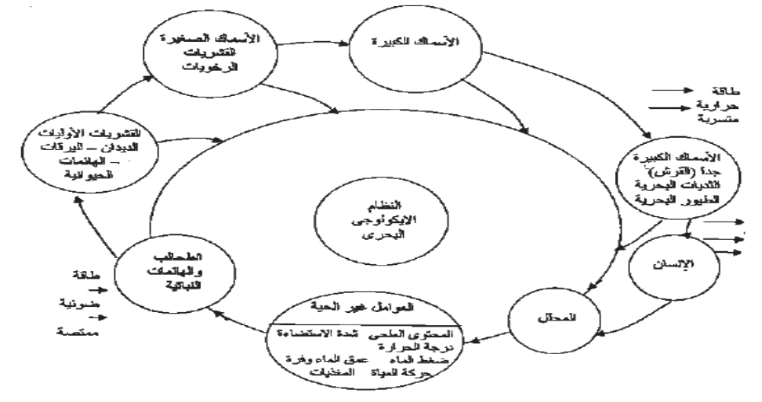
خصائص سلا سل الغذاء البحرية :
- فتتسم الحياة البحرية بطول سلاسل الغذاء وتعدد حلقاتها الإحياء البحرية لأن معظم حلقاتها آكلة لحوم مفترسة عدا القليل منها آكله نباتات مثل الهائمات الحيوانية ..
- مما يتسبب عنه إهدار نسبة كبيرة من الطاقة تفقد خلال انتقالها من حلقة لأخرى
- .وقد قدر العلماء بأن الطاقة تتناقص إلى العشر تقريباً عند الانتقال من مستوى غذائي لآخر.
بلانكتون نباتي
بلانكتون حيواني
أسماك صغيرة
أسماك كبيرة
قروش
حيتان
انسان
1000 كجم
100 كجم
10 كجم
1 كجم
1و0 كجم
01و0 كجم
001و0 كجم
تقل الكتلة والعدد والطاقة
فمثلا 1- فإذا بدأنا بكمية من الهائمات النباتية وزنها 1000 كجم مثلاً
( على اعتبار أنها تنتج كما معيناً من السعرات الحرارية )
- فإن ما يعادل 100 كجم منها فقط ينتقل إلى الحلقة التالية فى
الهائمات الحيوانية
3- وتصبح 10 كجم فى الأسماك الصغيرة
- و 1 كجم فى الأسماك الكبيرة
- و 0.1 كجم فى القرش 6- ثم 0.01 كجم فى الحوت
وأخيراً تصبح 0.001 كجم فى الإنسان لو تغذى على تلك الأنواع.
ولكي يمكن الاستفادة بنسبة أكبر من الطاقة الإنتاجية للبحار ينبغي الاعتماد على الحلقات الغذائية الأولى فى السلسلة وليس التالية أو الأخيرة ، ولهذا تجرى البحوث حول تنمية الهائمات النباتية والحيوانية (البلانكتون ) وجمعها كغذاء للإنسان أو علف للماشية لتوافرها وسرعة تكاثرها ووفرة ما بها من طاقة.
النظام البيئي الصحراوي Desert Ecosystem
ما هي خصائص البيئات الأرضية (( البرية )) ؟
- أن البيئات الأرضية أو البرية أكثر تنوعاً من البيئات المائية.
- وتنقسم البيئات الأرضية إلى عدد من الوحدات أو النظم الايكولوجية الكبرى التى تتوزع على سطح الأرض كأحزمة عريضة
- تبدأ عند القطبين بمنطقة التندرا - شديدة الرطوبة - والبرودة - قليلة الأحياء
- وتنتهى عند خط الاستواء بالغابات الاستوائية - الكثيفة - شديدة الرطوبة - مزدحمة الأحياء
- وبين هذه وتلك توجد عدة مناطق تتدرج من الغابات الصنوبرية إلى متساقطة الأوراق إلى المراعى فالصحراء
ويمكن دراسة النظام الصحراوى كنموذج للنظم البري
الصحراء :-
- تشغل الصحراء حوالي خمس مساحة اليابسة كلها
- وتنتشر حول خط عرض 30 شمال وجنوب خط الاستواء
- توجد فى شمال أفريقيا ووسط آسيا والجزيرة العربية وأمريكا الجنوبية واستراليا
- وهى مناطق قاحلة شديدة الجفاف حيث يقل متوسط الأمطار فيها عن 25 سم 3 فى السنة.
الصحراء الكبري :- 1- وتقدر مساحة الصحراء الكبرى بحوالي 3.5 مليون ميل مربع
- تمتد من المحيط الأطلنطي غربا إلى البحر الأحمر شرقا
- وتجمع أراضيها بين التراكيب الجبلية الصخرية والكثبان الرملية والمسطحات الرسوبية
- ورغم صعوبة الحياة فى البيئة الصحراوية ، حيث تكاد تنعدم فى بعض مناطقها لكن فى بعضها الآخر يوجد العديد من الأحياء النباتية والحيوانية ،
- (( علل )) للبيئة الصحراوية كائنات حية مميزة؟ يوجد العديد من الأحياء النباتية والحيوانية التى تكيفت لتتحمل 1- الجفاف 2- والحرارة نهاراً 3- و البرودة ليلاً 4- وكثرة العواصف 5- وشدة الضوء..
السلسلة الغذائية فى النظام الصحراوي :
تبدأ بكائنات منتجة ثم الكائنات المستهلكة ثم المحللة كما يلي :
1- كائنات منتجة : وهو غطاء نباتي متناثر يتميز إلى نوعين :-
أ ) كساء خضرى مؤقت | ( ب ) كساء خضرى دائم
وهو نباتات حولية تظهر عقب الأمطار فى الشتاء فقط ولا تلبث أن تذوى بحلول الجفاف فى الصيف وتتلاشى بعد ترك بذورها فى التربة.  وعلى ذلك فهى نباتات عادية ليست متخصصة تماماً لحياة الصحراء لكن بقاءها مرتبط بوفرة الماء فى التربة | يتكون من نباتات صحراوية حقيقية فى شكل أعشاب وشجيرات وأشجار معمرة1- تنمو متباعدة 2- وتتميز بزيادة نسبة المجموع الجذري ) سواء فى الطول أو الحجم أو الوزن (إلى نسبة المجموع الخضرى حيث وصلت فى بعض النباتات80 م مجموع جذرى إلى 3.5 م مجموع خضرى . 3- كما تتميز الجذور إلى نوعين ،  أ- أحدهما يمتد رأسيا إلى أعماق التربة لامتصاص الماء الجوفى العميق ب- والآخر يمتد أفقياً تحت سطح التربة لامتصاص قطرات الندى المتساقطة فى الصباح على سطح التربة وذلك للاستفادة القصوى من الماء النادر فى الصحراء 4- الساق قصيرة لتقاوم كثرة العواصف  5- وتتميز نباتات الصحراء أيضاً بسمك غطائها من الكيوتين للحماية من البخر 6- واختزال الأوراق للاحتفاظ بالماء من عوامل النتح.

2- كائنات مستهلكة للغذاء: وتنقسم إلى نوعين هما :
( أ ) آكلات عشب | ( ب ) آكلات لحوم
تتغذى على النباتات الصحراوية أنواع متعددة من 1- الحشرات الصحراوية ( كالجراد والخنافس ) وبعض الزواحف وقد اكتسبت هذه الكائنات أغطية جافة محكمة حول أجسامها للاحتفاظ بالماء  2-وكذلك الثدييات الصحراوية ( كالقوارض والغزلان ) التي تكيفت للحياة في تلك البيئة القاسية فمعظمها  - ينشط بالليل أو في الصباح الباكر وتختبئ بالنهار فى حفر أو كهوف رطبة .  - كما يتركز بولها ويشح عرقها جدا للاقتصاد في الماء  - حيث إن بعضها لا يقرب الماء طيلة حياته مثل اليرابيع التى تستخلص الماء من البذور والنباتات  العصارية التى تتغذى عليها. | 1- تتغذى على اليرابيع بعض الثعابين وثعالب الفنك وغيرها من الحيوانات والطيور الجارحة التى تعتمد على دم الفرائس كمصدر للماء فى بيئة الصحراء الجافة  2- وتكون أعداد الحيوانات المفترسة فى الصحراء  قليلة للتوازن مع أعداد فرائسها غير المتوافرة  فى تلك البيئة الفقيرة فى الإنتاج  3- وتتسم تلك المفترسات وفرائسها أيضا بحس حاد فى السمع والشم والبصر من أجل التعايش فى هذه البيئة ،  4- فبعض هذه الحيوانات لها آذان كبيرة كما فى ثعلب الفنك(( علل )) لتجميع الموجات الصوتية من مسافات بعيدة بالإضافة للمساهمة فى إشعاع الحرارة من الجسم.
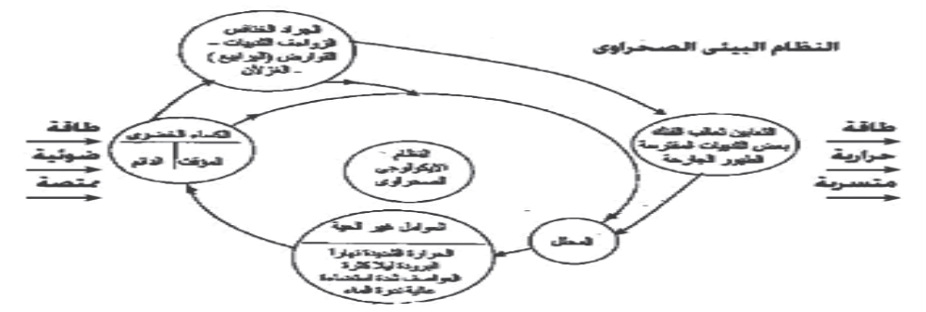
خصائص سلاسل الغذاء الصحراوية ؟
1- تصل حلقات السلسلة الغذائية فى النظام الصحراوي إلى ثلاث أو أربع حلقات تنتهي أيضاً بالكائنات المحللة التى تعيد للنظام عناصره
- لكي تدور بعد ذلك مرات ومرات، ولكن الطاقة تنساب وتتبدد كما ذكر فى النظام البحري .
�أسئلة الكتاب المدرسي للمراجعة علي الباب الأول
1- ارسم شكلا تخطيطيا يوضح أغلفة الأرض وعلاقتها بالغلاف الحيوي.
- من خصائص النظام البيئي المميزة تعدد المكونات “ فسر هذه العبارة .
- - ارسم نموذج يوضح العلاقة بين مكونات النظام البيئي وكل من الطاقة والمادة.
- حدد الدور الذي يلعبه الضوء فى حياة النباتات فى أي نظام بيئي.
- كيف يؤثر الضوء فى توزيع ونشاط الحيوانات المختلفة وهجرتها الدورية ؟
- صف كيفية استجابة الأحياء لدرجات الحرارة غير المناسبة.
- اكتب نبذه عن كل مما يأتي :تشابك العلاقات فى النظام البيئي - الاستقرار مع القابلية للتغيير – استخدام الفضلات
8- فسر كلا مما يأتى ( أ ) تنعم المناطق الساحلية بالاستقرار الحراري عن المناطق القارية.
) ب ) تتفاوت درجة ملوحة البحر تبعاً لظروف المناخ حوله.
) ج ) تعد وفرة المغذيات فى أى منطقة بحرية مؤشراً على وفرة الأسماك فيها.
) د ) الهائمات البحرية تحتل حلقتين فى سلسلة الغذاء البحرية.
- علل لكل مما يأتى (: أ ) يتم إهدار نسبة كبيرة من الطاقة فى سلاسل الغذاء البحرية.
) ب ) يتعذر على الإنسان الهبوط إلى المياه العميقة بدون جهاز الغطس.
) ج ) تنتشر الهائمات البحرية فى طبقات المياه العليا فقط.
) د ) للبيئة الصحراوية كائنات حية مميزة.
) ه ) بعض الحيوانات الصحراوية لا تقرب الماء طول حياتها.__
11- وضح بالرسم 1- نموذج لكائنات ومكونات النظام الإيكولوجي البحري
2- نموذج لكائنات ومكونات النظام الإيكولوجي الصحراوي

المورد البيئى :- هو كل ما يوجد فى البيئة الطبيعية من مكونات لا دخل للإنسان فى وجودها أو تكوينها ولكنه يعتمد عليها فى شئون حياته من مأكل ومسكن وملبس
أنواع الموارد البيئية لها أنواع متعددة. منها
الموارد المتجددة | والموارد غير المتجددة
وهى الموارد التى تظل متوافرة فى البيئة الطبيعية لقدراتها على الإستمرار والتجديد ما لم يتسبب الانسان فى انقراضها من البيئة أو استنزافها وتدهورها، | وهى موارد مؤقتة تختفى من البيئة إن عاجلا أو آجلا ويتوقف ذلك على حسن تعامل الإنسان معها أو سوء استغلاله لها،
مثال النبات والحيوان والماء والهواء والتربة. | مثال البترول والفحم والغاز الطبيعي والمعادن سواء الفلزات أو اللافلزات
أصبح استنزاف الموارد وإهدار مقومات البيئة مشكلة ملحة ينبغي التصدي لها (( علل )) لوقفها والعمل على علاج آثارها ، وجوانب الاستنزاف والإهدار متعددة كسوء استخدام الموارد ، والتجريف والزحف العمرانى على الأراضى الزراعية وأثر ذلك على تناقص الموارد وانقراض الأنواع الحية
علل)) الإنسان أصبح يعاني من الآثار المباشرة والغير مباشرة لسوء استغلال الموارد ؟ أو
التفاعل بين الإنسان والبيئة قديم قدم ظهور الجنس البشرى على كوكب الأرض (( دلل علي صحة العبارة؟ لأن البيئة منذ أن استوطنها الإنسان تلبى مطالبه وتشبع الكثير من رغباته واحتياجاته،
- وكان من نتائج السعي إلى إشباع مختلف الحاجات البشرية مع الزيادة السريعة فى السكان أن تزايدت الضغوط على البيئة باستنزاف مواردها .
- وقد تنبه العلماء إلى الآثار الضارة وسوء استخدام مصادر البيئة فأوصوا بضرورة الاقتصاد فى استهلاكها
- والواقع أن الإنسان قد أسرف فى استغلال موارد البيئة حتى أوشك الكثير منها على النضوب ،
- وبدأ الإنسان يعانى من الآثار المباشرة لسوء استخدام الموارد الطبيعية ،
ونذكر فيما يلى الأمثلة على ذلك وآثارها عليه وعلى البيئة :
اولا - استنزاف الموارد المتجددة الطبيعية
( أ ) استنزاف التربة الزراعية:
تكونت التربة الزراعية بوادى النيل خلال ملايين السنين بفعل النهر الخالد وما يجلبه من طمى من جبال الحبشة وقد كان المصريون القدماء من أوائل الشعوب التى
- تعلمت الزراعة وكانت الأرض حينذاك تزرع عقب فيضان النيل ، لمرة واحدة فى العام ،
- لقد تعلم الإنسان من واقع خبرته ألا يزرع نفس النوع لعامين متتاليين فى نفس الحقل بل عليه أن ينوع ما يزرع ونحن اليوم نرتكب العديد من الأخطاء التى تسبب استنزاف التربة الزراعية
أو ما هي أسباب استنزاف التربة الزراعية ؟
مثل. 1- تعميم الزراعات وحيدة المحصول : تهدف إلى زراعة محصول واحد على التربة نفسها ويتكرر ذلك لسنوات متتالية ، وبالرغم من الحصول على بعض الفوائد الاقتصادية - إلا أنها فوائد مؤقتة، إذ أن هذا الأسلوب يتسبب فى إنهاك التربة وافتقارها إلى بعض العناصر الغذائية الضرورية للنبات.
2- استخدام الأسمدة الكيميائية :- كثير من المزارعين اليوم يستخدمون الأسمدة الكيميائية بدلا من الأسمدة العضوية فى المزارع الكبيرة التى تعتمد على الزراعات الوحيدة ً حتى أن الثانية قد انعدمت تماما المحصول
أيهما تفضل إستخدام الأسمدة العضوية إم الأسمدة الكيماوية ؟
ا- الأسمدة العضوية لأن لها ( أ ) دورا رئيسا فى البيئة الطبيعية من حيث أنها تنشط عمل الكائنات الحية الموجودة بالتربة (ب ) وتدخل فى سلاسل الغذاء فتكسب التربة خصائص طبيعية مرغوبة .
2- أدى استخدام الأسمدة الكيميائية المصنعة إلى تدهور للانجراف . ً التربة وجعلها أكثر تعرضا للانجراف .
3- الإفراط فى استخدام المبيدات الحشرية والفطرية أدى الإفراط فى استخدام هذه المبيدات إلى:
- القضاء على حشرات نافعة كانت تتغذى على أخرى ضارة مما جعل الأخيرة تتحول إلى آفات زراعية،
- سقوط المبيدات على التربة سبب تلوثها وموت ديدان الأرض التى كانت تعمل على تهوية التربة وتوفير النتروجين فتقوم البكتريا العقدية بتثبيته
- وبذلك فقدت البكتريا العقدية مميزاتها الشكلية والوظيفية.
ولعلاج مشكلة تعامل المزارعين غير السوى فى الزراعة يلزم :
- عدم زراعة محصول واحد لسنوات متتالية وإتباع نظام الدورات الزراعية.
- تنظيم استخدام الأسمدة والمبيدات الكيميائية
- تحويل المخلفات الزراعية إلى سماد عضوي
- تحويل المواد العضوية في القمامة إلى سماد عضوي.
- استخدام الألياف الصناعية بدلا من القطن لتوفير الأراضي لزراعة محاصيل ً الحبوب
( 4 )- تجريف التربة الزراعية :تعرضت التربة الزراعية في مصر إلى عملية تخريب واسعة بهدف الكسب السريع نتج عنه تجريف وتدمير للأراضي الزراعية ،
ويقصد بالتجريف إزالة الطبقة العليا من سطح التربة لاستخدامها فى صناعة الطوب ،
أضراره :- ا- التجريف يقضى على التربة التى تكونت خلال ملايين السنين فتصبح غير صالحة للزراعة فى الوقت التى تكرس فيه الدولة الجهود لزيادة الرقعة الزراعية .
2- ولما كانت مساحة الأرض المزروعة فى مصر لاتفى بحاجات السكان من المحاصيل المختلفة
3- فإن عملية التجريف تأخذ بعدا أضفنا إلى ذلك بناء السد العالي وقد حجب ترسيب الطمي على التربة فى الوادي، كما كان يحدث كل عام أثناء الفيضان ،
- فإننا نلمس دون شك أثر هذا السلوك الخاطئ للإنسان نحو البيئة.
وسائل علاج مشكلة تجريف التربة :.ً
- صناعة الطوب من الطفلة والأسمنت والرمل وغيرها من المواد بدلا من الطمي
- إصدار القوانين التي تجرم تجريف التربة
( 5 ) - الزحف العمراني
المقصود به :- هو اتساع زمام المدن والقرى على حساب المساحات القابلة للزراعة حولها
أسبابها
- تزايد سكان مصر منذ بداية هذا القرن زيادة كبيرة، حتى أصبح معدل النمو السكاني يفوق المليون وربع سنويا،
- وبزيادة عدد السكان زادت الحاجة إلى المأكل والملبس والمسكن على توفير الغذاء ً وكذلك إلى الخدمات كبناء المدارس والمستشفيات وغيرها.
- وعملا قامت الدولة بمشروعات الإصلاح الزراعي غير أن السكان زحفوا على الأرض الخضراء الخصبة لبناء المساكن وإقامة المشاريع،
- فما يتم استصلاحه من الأراضي يضيع فى مقابله مساحات من الأراضي الخصبة وفيرة الإنتاج على امتداد الوادي والدلتا ،
- وبذلك ويمكن القول إن مساحة الأراضي الزراعية التى أضافها السد العالي قد أهدر الإنسان المصري فى مقابلها أراضى خصبة كانت تنتج أضعاف ما تنتجه الأراضي المستصلحة ، ورغم ما تتكلفه عمليات الإصلاح من نفقات ،
- فقد تسبب هذا الزحف العمراني على الأراضي الزراعية فى ضياع من الرقعة الزراعية .ً فدان سنويا30.000حوالى
علاج مشكلة الزحف العمراني يلزم :
- إنشاء المدن الجديدة في الأراضي الصحراوية غير المزروعة، وإقامة المشروعات الصناعية بها.
- توفير المرافق والمساكن والمدارس ومختلف الخدمات بالمدن الجديدة.
- إصدار الدولة التشريعات التي تجرم البناء على الأراضي الزراعية
ب) الإسراف فى قطع الأشجار :
تؤدى الأشجار خدمات عديدة للبيئة التى توجد بها فهى :
- فى المناطق الصناعية تعمل كمصفاة طبيعية لثانى أكسيد الكربون كما تمدنا بالأكسجين.
- فى المناطق الزراعية :- تقوم بالإضافة إلى ما سبق بالعمل كمصدات للرياح والسيول لحماية المزروعات كما توفر الظل والخشب.
- فى الغابات :- ( أ ) تؤدى الأشجار خدمات أخرى مهمة للبيئة فهى تفقد أوراقها دوريا الأوراق المتساقطة تتحلل مكونة «دبال» يغذى التربة ويحافظ على خصوبتها
( ب ) وهى تؤمن ً مناسباً درجة حرارة ثابتة تقريبا للحيوانات البرية التى تجد داخل الغابة ملجأ ومكانا مناسبا لحياتها.
( ج ) والغابات موارد متجـددة يقطـع الإنسـان الكثير من أشجارها للحصول على الأخشاب والسليلوز اللازمين لصناعة الورق والملابس .
أضرار القطع الجائر للأشجار :-
- وقد القطع الجائر للغابات فى الشرق الأوسط وفى شمال أفريقيا إلى تدهور بيئة هذه المناطق وتوجهها نحو الجفاف،
- حيث يلاحظ أثر الجفاف بصورة أكثر وضوحا على النبات الطبيعي والمحاصيل الزراعية وعلى حياة الإنسان .
- الآثار السلبية التى تنعكس على الإنسان نتيجة للقطع الجائر لأشجار الغابات تتناول عدة جوانب نذكر منها ما يلي:
- نقص كمية المواد الأولية اللازمة لكثير من الصناعات مثل الأخشاب والألياف الصناعية والورق.
- تشرد الحيوانات التى تستوطن الغابات مما قد يؤدى لإنقراضها.
(جـ) تدهور التربة والنبات الطبيعى لتعرضهم لعوامل الجفاف .
(د) تعرض المناطق المحيطة بالغابات المستنزفة لأخطار الرياح والسيول.
(هـ) إرتفاع درجة الحرارة نتيجة زيادة ثانى أكسيد الكربون.
(و) القضاء على النظام الإيكولوجى.
ولكن هل معنى هذا ألا ننتفع بأشجار الغابة ونقطعها ؟ من المفروض أن ننتفع بالغابة، ولكن دون إهدار قطع الأشجار بقدر ما فى مساحة معينة ثم نزرع أشجار جديدة مكانها
علاج القطع الجائر للأشجار 1- قطع الأشجار بقدر ما فى مساحة معينة ثم نزرع أشجار جديدة مكانها وبذلك 1- نحافظ على الغابة كنظام بيئى لأنه من أكثر النظم البيئية استقرارا
2- التوسع فى زراعة أشجار حول المدن إقامة حزام أخضر لكل مدينة.
3 - استخدام المخلفات الزراعية والصناعية بديلا للأخشاب المستخرجة من الأشجار.
جـ) الرعي الجائر :
المراعى الطبيعية:- هي مساحة من الأراضي توفر الغذاء لقطعان الماشية التى يربيها الإنسان ويعتمد عليها كثروة حيوانية تمده بالغذاء البروتينى .
( أ ) الرعي الجائر :- يحدث عندما يكون معدل نمو الحشائش أقل من معدل استهلاك الحيوانات لهذه الحشائش أضرار الرعي جائرا:- يؤدي إلي
- زوال نباتات صالحة للرعي وبقاء نباتات أخرى تجد الفرصة أمامها للنمو والانتشار.
- تدهور النبات الطبيعي الذي يرافقه دائما تدهور التربة والمناخ المحلي .ً
- ظهور عوامل التعرية وتعرض التربة للانجراف الشديد بفعل مياه الأمطار والرياح.
- تصبح التربة أرض قاحلة جافة عاجزة عن امتصاص مياه الأمطار وبخاصة على المنحدرات.
- انتشار ظاهرة الزحف الصحراوي كما حدث فى منطقة الساحل الشمالي فى عصر الرومان.
( ب ) الرعي فى مناطق الأعشاب يؤدى إلى تآكل الغطاء النباتي وسيادة الأنواع غير المستساغة أو التى تكمل دورة حياتها فى فترة وجيزة ، فلا تتمكن الحيوانات من القضاء عليها.
( ج ) الرعي منظما عندما يكون معدل نمو الحشائش أكثر من معدل استهلاك ً الحيوانات لهذه الحشائش ويكون يفيد الرعي المنظم في خفض نسبة النتح والبخر بإزالة أجزاء من المجموع الخضري.
( د ) أما الرعي فى مناطق الشجيرات والأشجار فيسبب زيادة فى أعداد وأحجام تلك الشجيرات نتيجة إزالة الأعشاب التى تنافسها على الماء.
ومن الأمثلة على تدهور المراعى الطبيعية:
- مراعى الساحل الشمالي المطل على البحر المتوسط التى كانت تستخدم فى رعى الأغنام فى الماضي ولكنها تدهورت وأجدبت اليوم نتيجة للرعي الجائر والزيادة السكانية
- البادية السعودية التى تحولت نتيجة للرعي الجائر ، خلال عدة قرون من منطقة مغطاة بالنبات الطبيعي القادر على تجديد نفسه باستمرار إلى منطقة متدهورة ، وبذلك خسرت البلاد مساحة كبيرة من المراعى . علاج الرعى الجائر :-
- إنشاء مزارع الأسماك والقشريات لتوفير البروتين.
- تحويل المخلفات الزراعية إلى علف.
- تحويل بعض النواتج الثانوية من بعض الصناعات إلى صناعة العلف.

د) الصيد الجائر للحيوانات البرية والبحرية :
الصيد الجائر:- هو قتل أو صيد مجموعة من الحيوانات إلى الحد الذي تصبح فيه أعدادها قليلة جدا غير قادرة على استمرار التكاثر وتتعرضها للانقراض
أضرارة :- 1- ًنسمع أحيانا أن بحيرة أو نهرا أصبح خاليا من الأسماك أو أن نوعا من الأسماك اختفى من البحر
2- فقد اختفى فى القرنين التاسع عشر والعشرين 40نوعا من الثدييات ً كما انقرض 45 نوعا من الطيور ً نتيجة لملاحقتها بالشباك والأسلحة المتقدمة.
أسباب القتل والصيد الجائر للحيوانات فى البر والبحر إلي :- 1- استخدامها كمصدر للغذاء
2- يضاف إلى ذلك أسباب أخرى كما فى حالة الحيوانات البرية لتوفير الكساء والتى تناقصت أعدادها الى الحد الذى يهدد بانقراضها كما فى حالة حيوانات الفراء (المنك مثلا)
3- وكما فعل المستوطنون الأوائل فى أمريكا عندما قتلوا الملايين من قطعان الجاموس الأمريكي (البيسون)
علاج الصيد الجائر : )
- إنشاء المحميات الطبيعية للمحافظة على الأنواع النادرة المهددة بالانقراض.
- إنشاء مزارع الأسماك والقشريات لتوفير البروتين،
- إصدار قوانين تجرم الصيد لأنواع ومواسم محددة وفى عمر محدد حتى تتكاثر هذه الأنواع.
- رفع الوعى بأهمية الأحياء وذلك لحمايتها و المشاركة فى كافة الاتفاقيات الدولية.
- ترشيد قطع الأشجار وترشيد الصيد فى البر والبحر.
هـ) إهدار الماء وتلوثه:
- يشكل الماء العذب 1% من المياه على الأرض
- الثلوج القطبية والثلاجات 2 % من المياه على الأرض
- حيث تشكل مياه البحار والمحيطات 97 % من المياه على الأرض
- ومعنى هذا أن الماء العذب يمثل نسبة محدودة للغاية ، وهى التى تقوم عليها حياة جميع الكائنات الحية فى النظم الإيكولوجية .
- ونعتمد فى مصر على الماء الذي يوفره لنا نهر النيل ، كما تعتمد عليه دول أفريقية أخرى ، ومن ثم فقد عقدت الاتفاقيات التى تسمح لكل دولة بأخذ نصيبها من ماء النهر.
أسباب استنزاف المياه العذبة :-
- الإسراف فى استخدام الماء عن طريق 1لرى بالغمر
- الاستخدام الآدمي غير الرشيد للماء
- نهر النيل هذا الشريان الحيوي الذي يتعرض أيضا ً للتلوث ، وخاصا من الملوثات المختلفة نتيجة :- إلقاء مياه الصرف الصحي والمخلفات الزراعية والصناعية السائلة والمنظفات الصناعية دون معالجة.
- فإذا أضفنا إلى كل ذلك الزيادة المستمرة فى أعداد المستهلكين للماء نتيجة للنمو السكاني
- تعتبر الموارد المائية فى مصر من أهم عناصر المنظومة البيئية ونظرا لمحدودية الموارد المائية فكان لزاما المحافظة عليها من الإهدار والتلوث بجميع صوره
- وتقوم الدولة بوضع ًالمائية فكان لزاما القوانين لحماية النيل من التلوث مع توعية جميع أفراد الشعب لأهمية المحافظة على نهر النيل.
علاج إهدار الماء وتلوثه
- ترشيد الاستهلاك عن طريق الري بالرش أو بالتنقيط و نستخدم ما نوفره من ماء النهر فى زراعة مساحات جديدة.
- عدم إهدار الماء في الاستخدام الشخصي واستخدام صنابير تعمل بالأشعة تحت الحمراء لتوفير الماء.
- معالجة الماء المستعمل فى المنازل لاستخدامه فى ري الأشجار الخشبية.
- البحث عن المياه الجوفية الصالحة للري والاستخدام الشخصي وتحلية مياه البحر وتجميع مياه الأمطار.
جهود الدولة لمكافحة تلوث نهر النيل
- تحديد نسبة الملوثات المسموح صرفها على نهر النيل.
- اختيار المبيدات والأسمدة التى لا تلوث المجارى المائية.
- إلزام المصانع بمعالجة مياه الصرف الصناعي قبل صرفها فى النيل.
- التفتيش المستمر على المجارى المائية وإزالة أسباب التلوث.

ثانيا :- استنزاف الموارد غير المتجددة الطبيعية
( أ ) استنزاف المعادن:
أسباب استنزاف المعادن ؟ لأن
- المعادن:- هي موارد غير متجددة يستثمرها الإنسان فى شتى نشاطات حياته ،
- ونحن جميعا نعرف استخدام الحديد والنحاس والألومنيوم والقصدير والذهب والبلاتين وغيرها مما تحويه القشرة الأرضية من كنوز معدنية .
- ولكن مع زيادة السكان وتقدم الهائل فى التكنولوجيا أصبح نصيب الفرد من المعادن (سيارات ، آلات ، أدوات ، منشآت ، نقود معدنية ......ألخ) يزداد بسرعة هائلة تكاد تبلغ ثلاثة أمثال سرعة ازدياد السكان
كيفية مواجهة مشكله استنزاف المعادن :- ولعل الدعوة لإيجاد بدائل للمعادن لها ما يبررها بعد أن أكدت الدراسات أن كميات المعادن المتبقية فى الأرض تتراجع بسرعة . مثل :-
- استخدام اللدائن (البلاستيك) فى صناعة المواسير بدل المعادن
- استخدام الفلسبار في صناعة الفخار والسيراميك (أوانى الطهي) بدل المعادن
- صهر المصنوعات المعدنية التي أصبحت غير صالحة للاستعمال والخردة ثم إعادة تشكيلها
- إعادة استخدام بطاريات السيارات بعد معالجتها
- إعادة معالجة وتشكيل المصنوعات البلاستيك والمصنوعات الزجاجية وإستخدامها. 4
(ب ) استنزاف الوقودالحفرى
الوقود الحفري :- هوعبارة عن الفحم والبترول والغاز الطبيعى وهي مواردغير متجددة ، توجد فى البيئة بكميات محدودة قد تم تكوينهم فى باطن الأرض منذ ملايين السنين ،ومعنى هذا أن ما يستهلك منها لايمكن تعويضه.
وقد كان الفحم صاحب الصدارة فى القرن الماضي ، باعتباره الوقود المستخدم فى الصناعة بعد اختراع الآلة البخارية ، ثم حل محله البترول والغاز الطبيعي ((علل)) تفوق البترول علي الفحم ؟
لعدة أسبابً وتزايد استخدامهما يوما بعد يوم
- ذلك لقيمتهما الحرارية الأعلى من الفحم.
- طبيعة البترول السائلة والغاز الطبيعي الغازية التى ميزتهما عن الفحم من حيث سهولة النقل والتخزين وتموين البواخر والقطارات والطائرات به. )
- لأن تكاليف استخراج الفحم أكثر من تكاليف استخراج البترول والغاز الطبيعي.
- أصبح البترول والغاز الطبيعي عصب الحياة ، اليوم يستخدم البترول بكميات ضخمة يوميا فى آلات الاحتراق الداخلى كما يستخدم الغاز الطبيعى كوقود فى المنازل والمصانع.
- وليس البترول مصدر للطاقة فحسب ولكن نشأت فى السنوات الأخيرة العديد من الصناعات الكيميائية التى أساسها مكونات ومشتقات البترول يطلق عليها البتروكيماويات
أ - والتي دخلت في صناعة معظم ما يحتاج اليه الإنسان فى حياته والتى أنتجت الألياف الصناعية والمنظفات ومواد الطلاء والأصباغ وأكياس التعبئة والأدوية وغيرها من الصناعات التى أصبحت من مستلزمات الحياة فى هذا العصر
ب- والتي لها ًعائد إقتصادى أكبر ج - وأقل تلويثا للبيئة من استخدام البترول كوقود.
ويوضح أحد التقارير أن ًويزداد استهلاك البترول والغاز الطبيعي عاما بعد عام ،
- ، استهلاك الفرد للطاقة في الدول المتقدمة يزداد بنسبة 3 % سنويا
- وأن الدول النامية ً بدأت تأخذ بالتصنيع ،وقد خطى بعضها خطوات كبيرة فى هذا المجال ،
- ومن ثم يقدر أن الاستهلاك العالمى من الطاقة يتضاعف كل عشر سنوات. ً
- ومن ثم وجب عدم استنزاف الفحم والبترول والغاز الطبيعي ، والإعداد علميا وتقنيا لليوم الذي يشح فيه البترول قبل أن ينضب تماما الأمر الذي سوف يسبب للإنسان ً الكثير من الضرر،
- ولما كان الأمر كذلك فقد لجأ العلماء إلى الحصول على الطاقة من مساقط المياه وطاقة الرياح وطاقة المد وغيرها . ولهذا تبذل الجهود نحو الاستفادة بهما.
علاج استنزاف الوقود الحفري
- ترشيد استهلاك البترول والبحث عن بديل.
- استخدام طاقة الشمس والرياح وهما أنسب مصادر الطاقة التى يمكن الانتفاع بها فى مصر لتوافرهما طوال العام بدل البترول والغاز الطبيعي لأنهما موارد غير متجددة.
- استخدام الفحم بدل البترول لتوفره أكثر مع حل مشكلة التلوث.
- إقامة المفاعلات لتوليد الطاقة من الوقود النووي باستخدام اليورانيوم بدل البترول غير أن استخدامها مازال محدودا ((علل )) بسبب التكاليف الكبيرة واحتياطات الآمان الكثيرة الواجب اتخاذها لحماية الإنسان والبيئة من خطورته. )
- صناعة سيارات تعمل بالكهرباء بإستخدام الخلايا الشمسية لأنها توفر الوقود من البترول ولا تلوث البيئة.
- تحويل مخلفات الحيوان والمخلفات الزراعية إلى غاز الميثان (البيوجاز) يستخدم كوقود .
- إعادة إستخدام زيوت السيارات بعد معالجتها.
أسئلة الكتاب المدرسي للمراجعة
أمام العبارة الصحيحة فى كل مما يأتى:√ - ضع علامة
1- الاستنزاف هو ( أ ) إنقاص الموارد الطبيعية غير المتجددة باستمرار. (ب ) استخدام الموارد الطبيعية بين آن وأخر. (جـ) استخراج المعادن والعمل على تصنيعها. ( د ) استغلال الغابات وقطع أشجارها لتصنيعها.
2 - للمحافظة على نسب العناصر المعدنية بالتربة ينبغى: ( أ ) حرث الأرض وريها باستمرار. (ب) استخدام المبيدات الحشرية. (جـ) الابتعاد عن زراعة نوع واحد من المحاصيل. ( د ) أ، ب معا.
3- لو كنت مسئولا عن استهلاك البترول سوف تعمل على: ( أ ) المزيد من استخدامه لتحقيق أرباح سريعة. (ب) عدم استخراجه بكميات كبيرة وتصديره للخارج. (جـ) استخراجه بكميات كبيرة وتصديره للخارج. ( د ) استخراجه مع ترشيد استهلاكه لإطالة فترة الانتفاع.
2- ناقش العبارات التالية موضحا وجه نظرك فى كل منها :
(أ) «يرى البعض تحويل الغابات إلى أراضى زراعية لسد حاجة السكان المتزايدة إلى الطعام»
(ب) “خير طريقة لجعل المواطن يقلل من استهلاكه للماء هى رفع أسعار المياه”.
(جـ ) يفضل البعض استخدام سخانات تعمل بطاقة الشمس بدلا من السخانات التى تعمل بغاز الميثان (البيوجاز)” (د) يرى البعض إيقاف استخدام البترول كوقود، وقصر استخدامه على إنتاج البتروكيماويات”
- ما مدى صواب أو خطأ الأفعال التالية: 6
( أ ) الزراعات وحيدة المحصول. (ب ) استخدام الأسمدة الكيميائية بدلا من الأسمدة العضوية
(جـ) قطع أشجار الغابة لزراعة الأرض.
5- كيف يمكن معالجة مشكلة استنزاف الموارد الآتية: ( أ ) استنزاف التربية الزراعية.
(ب) استنزاف الوقود الحفري. (جـ) استنزاف الماء العذب. (د) استنزاف المعادن.

